**BỘ CÔNG THƯƠNG**

**TRƯỜNG ĐẠI HỌC CÔNG NGHIỆP CÔNG THƯƠNG TP. HỒ CHÍ MINH**

**KHOA CÔNG NGHỆ THÔNG TIN**

----o0o----

**TIỂU LUẬN HỌC PHẦN: HỆ QUẢN TRỊ CƠ SỞ DỮ LIỆU**

**TÊN ĐỀ TÀI: ỨNG DỤNG QUẢN LÝ NHÀ HÀNG.**

**NHÓM: 02**

**Thành phố Hồ Chí Minh, 12 tháng 11 năm 2024**

**BỘ CÔNG THƯƠNG**

**TRƯỜNG ĐẠI HỌC CÔNG NGHIỆP CÔNG THƯƠNG TP.HỒ CHÍ MINH**

**KHOA CÔNG NGHỆ THÔNG TIN**

----o0o----

|  |  |
| --- | --- |
| **Nhóm: 02**  Trưởng nhóm: Châu Đức Toàn  Thành viên:  Lương Thanh Bình  Châu Đức Toàn  Ngô Minh Thuận  Nguyễn Trọng Yến Linh  Nguyễn Mạnh Quân | **Giảng viên hướng dẫn:**  Nguyễn Thế Hữu |

**TÊN ĐỀ TÀI: ỨNG DỤNG QUẢN LÝ NHÀ HÀNG.**

**MỤC LỤC**

GIỚI THIỆU 8

1. Lý do chọn đề tài 8

2. Tầm quan trọng của đề tài 8

3. Định nghĩa vấn đề 9

4. Phạm vi của đề tài 9

5. Mục tiêu và sự cần thiết của đề tài 10

CHƯƠNG 1: Phân tích đề tài 11

1.1. Phân tích yêu cầu hệ thống 11

**1.1.1.** **Khảo sát** 11

**1.1.2.** **Yêu cầu chức năng** 12

**1.1.3.** **Yêu cầu phi chức năng** 12

1.2. Quy trình nghiệp vụ 13

**1.2.1.** **Mô tả quy trình nghiệp vụ** 13

1.3. Các công việc cần giải quyết 15

CHƯƠNG 2: THIẾT KẾ VÀ CÀI ĐẶT DỮ LIỆU 16

2.1. Thiết kế cơ sở dữ liệu 16

**2.1.1.** **Xác định thực thể và thuộc tính cần có** 16

**2.1.2.** **Mô hình dữ liệu mức quan niệm CDM** 18

**2.1.3.** **Mô hình vật lý PDM** 18

**2.1.4.** **Mô hình ERD** 19

**2.1.5.** **Digram** 20

**2.1.6.** **Các ràng buộc dữ liệu trong SQL Server** 21

**2.1.6.1.** **Bảng dữ liệu NHANVIEN** 21

**2.1.6.2.** **Bảng dữ liệu CHUCVU** 21

**2.1.6.3.** **Bảng dữ liệu NGUOIDUNG** 22

**2.1.6.4.** **Bảng dữ liệu NHACUNGCAP** 22

**2.1.6.5.** **Bảng dữ liệu PHIEUNHAP** 23

**2.1.6.6.** **Bảng dữ liệu CHITIETMON** 24

**2.1.6.7.** **Bảng dữ liệu LOAIMON** 24

**2.1.6.8.** **Bảng dữ liệu CHITIETPN** 24

**2.1.6.9.** **Bảng dữ liệu NGUYENLIEU** 25

**2.1.6.10.** **Bảng dữ liệu MON** 25

**2.1.6.11.** **Bảng dữ liệu HOADON** 26

**2.1.6.12.** **Bảng dữ liệu KHUYENMAI** 27

**2.1.6.13.** **Bảng dữ liệu DATBAN** 27

**2.1.6.14.** **Bảng dữ liệu KHACHHANG** 28

**2.1.6.15.** **Bảng dữ liệu BAN** 28

**2.1.6.16.** **Bảng dữ liệu CHITIETHD** 29

**2.1.6.17.** **Bảng dữ liệu CHITIETDB** 29

**2.1.6.18.** **Bảng dữ liệu PHANCONG** 30

**2.1.6.19.** **Bảng dữ liệu CALAMVIEC** 30

**2.1.7.** **Các câu lệnh trong cơ sở dữ liệu** 31

**2.1.7.1.** **Câu lệnh Insert Into** 31

**2.1.7.2.** **Câu lệnh Trigger** 40

**2.1.7.3.** **Câu lệnh Function** 49

**2.1.7.4.** **Câu lệnh Proceduce** 60

**2.1.7.5.** **Câu lệnh phân quyền** 69

**2.1.7.6.** **Sao lưu cơ sở dữ liệu** 71

CHƯƠNG 3: Tìm hiểu về WINFORMS 72

3.1. Giới thiệu về WinForms 72

3.2. Lịch sử phát triển của WinForms 72

3.3. Ưu và Nhược điểm của WinForms 72

**3.3.1.** **Ưu điểm của WinForms** 72

**3.3.2.** **Nhược điểm của WinForms** 73

3.4. Giao diện ứng dụng quản lý nhà hàng 74

CHƯƠNG 4: KẾT LUẬN 92

TÀI LIỆU THAM KHẢO 93

**MỤC LỤC HÌNH ẢNH**

Hình 2.1. Mô hình mức quan niệm CDM 18

Hình 2.2. Mô hình vật lý PDM 18

Hình 2.3. Mô hình ERD 19

Hình 2.4. Database Digram 20

Hình 3.1 Giao diện đăng nhập 74

Hình 3.2. Giao diện đổi mật khẩu. 75

Hình 3.3. Giao diện ứng dụng 75

Hình 3.4. Giao diện trang chủ 76

Hình 3.5. Giao diện chọn bàn 76

Hình 3.6. Giao diện thiết lập bàn bị hỏng. 77

Hình 3.7. Giao diện mở bàn 77

Hình 3.8. Giao diện khi thêm món ăn 78

Hình 3.9. Giao diện khi chuyển bàn 78

Hình 3.10. Giao diện chỉnh sửa thông tin khách hàng khi mở bàn. 79

Hình 3.11. Giao diện xem thông tin bàn 79

Hình 3.12. Giao diện nhập thông tin khách hàng khi đặt bàn 80

Hình 3.13. Giao diện chuyển bàn 80

Hình 3.14. Giao diện chọn hình thức thanh toán 81

Hình 3.15. Giao diện thanh toán bằng tiền mặt 81

Hình 3.16. Giao diện thanh toán bằng thẻ 82

Hình 3.17. Giao diện thanh toán bằng QR 82

Hình 3.18. Giao diện thanh toán 83

Hình 3.19. Giao diện thực đơn 83

Hình 3.20. Giao diện tìm kiếm món ăn theo tên 84

Hình 3.21. Giao diện thêm món ăn mới vào thực đơn 84

Hình 3.22. Giao diện thêm món ăn mới vào thực đơn thành công 85

Hình 3.23. Giao diện quản lý nhân viên 85

Hình 3.24. Giao diện chỉnh sửa thông tin nhân viên 86

Hình 3.25. Giao diện xếp lịch cho nhân viên. 86

Hình 3.26. Giao diện thống kê theo ngày 87

Hình 3.28. Giao diện thống kê theo ngày và khoảng thời gian 87

Hình 3.29. Giao diện thống kê theo ngày tháng năm 88

Hình 3.30. Giao diện thống kê theo tháng và năm 88

Hình 3.31. Giao diện thống kê theo năm 89

Hình 3.32. Giao diện xem thông tin nguyên liệu 89

Hình 3.33. Giao diện nhập nguyên liệu 90

Hình 3.34. Giao diện khi nhập đầy đủ thông tin nguyên liệu. 90

Hình 3.35. Giao diện nhập nguyên liệu thành công 91

**MỤC LỤC BẢNG BIỂU**

Bảng 2. 1. Bảng dữ liệu NHANVIEN 21

Bảng 2. 2. Bảng dữ liệu CHUCVU 21

Bảng 2. 3. Bảng dữ liệu NGUOIDUNG 22

Bảng 2. 4. Bảng dữ liệu NHACUNGCAP 22

Bảng 2. 5. Bảng dữ liệu PHIEUNHAP 23

Bảng 2. 6. Bảng dữ liệu CHITIETMON 24

Bảng 2. 7. Bảng dữ liệu LOAIMON 24

Bảng 2. 8. Bảng dữ liệu CHITIETPN 24

Bảng 2. 9. Bảng dữ liệu NGUYENLIEU 25

Bảng 2. 10. Bảng dữ liệu MON 25

Bảng 2. 11. Bảng dữ liệu HOADON 26

Bảng 2. 12. Bảng dữ liệu KHUYENMAI 27

Bảng 2. 13. Bảng dữ liệu DATBAN 27

Bảng 2. 14. Bảng dữ liệu KHACHHANG 28

Bảng 2. 15. Bảng dữ liệu BAN 28

Bảng 2. 16. Bảng dữ liệu CHITIETHD 29

Bảng 2. 17. Bảng dữ liệu CHITIETDB 29

Bảng 2. 18. Bảng dữ liệu PHANCONG 30

Bảng 2. 19. Bảng dữ liệu CALAMVIEC 30

**BẢNG PHÂN CÔNG CÔNG VIỆC CỦA CÁC THÀNH VIÊN TRONG NHÓM 02**

|  |  |  |  |  |
| --- | --- | --- | --- | --- |
| **STT** | **MSSV** | **HỌ TÊN** | **CÔNG VIỆC ĐƯỢC GIAO** | **MỨC ĐỘ HOÀN THÀNH** |
| 1 | 2001220397 | Lương Thanh Bình | * Làm word * Làm database * Làm powerpoint | 100% |
| 2 | 2001224460 | Châu Đức Toàn | * Code ứng dụng * Làm database | 100% |
| 3 | 2001225035 | Ngô Minh Thuận | * Làm database | 100% |
| 4 | 2001222401 | Nguyễn Trọng Yến Linh | * Làm database * Làm powerpoint | 100% |
| 5 | 2001223942 | Nguyễn Mạnh Quân | * Code ứng dụng * Làm database | 100% |

# **GIỚI THIỆU**

## **Lý do chọn đề tài**

Với sự phát triển không ngừng của công nghệ thông tin, ngày nay hầu hết mọi lĩnh vực đều áp dụng công nghệ để cải thiện hiệu suất và tối ưu hóa quy trình. Trong lĩnh vực nhà hàng, việc quản lý thủ công các hoạt động như đặt bàn, lưu trữ thông tin khách hàng, hay quản lý kho hàng đều trở nên không hiệu quả và tốn kém thời gian. Các phương pháp quản lý truyền thống thường gây khó khăn trong việc kiểm soát thông tin một cách chính xác và nhanh chóng, dẫn đến giảm hiệu quả hoạt động và tăng chi phí quản lý.

Nhận thấy được những khó khăn này, nhóm chúng em đã quyết định lựa chọn đề tài "Ứng dụng quản lý nhà hàng" để làm dự án nghiên cứu và phát triển ứng dụng. Mục tiêu của nhóm là xây dựng một hệ thống giúp đơn giản hóa quy trình quản lý trong nhà hàng, từ đặt chỗ, quản lý thực đơn, quản lý nhân viên, theo dõi đơn hàng đến quản lý kho hàng. Ứng dụng không chỉ giúp tiết kiệm thời gian, giảm chi phí mà còn giúp các nhà hàng hoạt động hiệu quả hơn, đáp ứng nhu cầu của khách hàng một cách nhanh chóng và thuận tiện. Qua dự án này, nhóm mong muốn cung cấp một công cụ hữu ích giúp hiện đại hóa và tối ưu hóa hoạt động quản lý cho các nhà hàng.

## **Tầm quan trọng của đề tài**

Trong bối cảnh hiện đại, khi nhu cầu ăn uống và dịch vụ ẩm thực ngày càng tăng, việc quản lý nhà hàng một cách hiệu quả là yếu tố sống còn để cạnh tranh và phát triển. Sự chính xác và nhanh chóng trong việc phục vụ khách hàng, quản lý đơn hàng và điều phối hoạt động nội bộ là điều mà các phương pháp quản lý truyền thống khó lòng đáp ứng được, nhất là khi số lượng khách hàng tăng cao và yêu cầu dịch vụ ngày càng phức tạp.

Việc ứng dụng công nghệ vào quản lý nhà hàng không chỉ giúp tiết kiệm thời gian mà còn tối ưu hóa chi phí vận hành và nâng cao trải nghiệm của khách hàng. Ứng dụng quản lý nhà hàng giúp tự động hóa các quy trình như đặt chỗ, quản lý thực đơn và giám sát kho hàng, từ đó giảm thiểu sai sót, tối ưu hóa quy trình làm việc và nâng cao hiệu quả hoạt động tổng thể. Ngoài ra, việc sử dụng công nghệ trong quản lý còn hỗ trợ nhà hàng đưa ra quyết định kinh doanh chính xác hơn thông qua dữ liệu và báo cáo cụ thể.

Do đó, đề tài “Xây dựng ứng dụng quản lý nhà hàng” không chỉ có ý nghĩa thực tiễn trong việc giải quyết các vấn đề quản lý mà còn góp phần hiện đại hóa ngành ẩm thực, đáp ứng kịp thời xu hướng phát triển công nghệ và nhu cầu ngày càng cao của khách hàng.

1. **Định nghĩa vấn đề**

Hiện nay, các nhà hàng thường gặp phải nhiều khó khăn trong việc quản lý hiệu quả các quy trình phục vụ khách hàng và hoạt động nội bộ. Cụ thể, một số vấn đề chính bao gồm:

* **Chậm trễ và sai sót trong phục vụ**: Các nhà hàng quản lý thủ công thường gặp phải tình trạng chậm trễ trong việc đặt bàn, nhận đơn hàng và thanh toán. Sai sót trong ghi nhận và xử lý đơn hàng cũng gây ảnh hưởng tiêu cực đến trải nghiệm khách hàng.
* **Thiếu tính nhất quán và đồng bộ**: Các thông tin như đặt bàn, thực đơn, kho nguyên liệu, và lịch làm việc của nhân viên thường không được cập nhật kịp thời và đồng bộ, dẫn đến khó khăn trong quản lý.
* **Thiếu dữ liệu và công cụ thống kê**: Việc phân tích dữ liệu và đưa ra các quyết định kinh doanh chính xác gặp nhiều hạn chế khi không có công cụ thống kê và báo cáo chi tiết.

1. **Phạm vi của đề tài**

Đề tài tập trung vào việc xây dựng một ứng dụng quản lý nhà hàng với các chức năng chính sau:

* **Quản lý đặt bàn**: Tính năng đặt chỗ trước, kiểm tra tình trạng bàn trống, chuyển bàn và quản lý thông tin đặt bàn cho khách hàng.
* **Quản lý thực đơn và gọi món**: Quản lý các món ăn, cập nhật trạng thái (còn hoặc hết món), và ghi nhận các yêu cầu món ăn của khách hàng.
* **Quản lý thanh toán**: Hỗ trợ nhiều phương thức thanh toán như tiền mặt, thẻ và chuyển khoản, với các chính sách giảm giá cho khách hàng thành viên.
* **Quản lý kho nguyên liệu**: Theo dõi và cập nhật tình trạng kho nguyên liệu, đảm bảo luôn có đủ nguyên liệu cho các món ăn.
* **Quản lý nhân viên**: Phân ca làm việc, phân công nhiệm vụ cho nhân viên, giúp tối ưu hóa nguồn nhân lực trong nhà hàng.

1. **Mục tiêu và sự cần thiết của đề tài**

* **Mục tiêu của đề tài**

Mục tiêu chính của đề tài là xây dựng một hệ thống quản lý nhà hàng tự động, giúp nhà hàng vận hành hiệu quả và giảm thiểu chi phí quản lý. Cụ thể, đề tài hướng tới:

* **Tăng cường hiệu quả quản lý**: Hệ thống tự động hóa các quy trình từ đặt chỗ, quản lý thực đơn, nhận và xử lý đơn hàng đến thanh toán.
* **Nâng cao trải nghiệm khách hàng**: Hỗ trợ phục vụ nhanh chóng và chính xác, đáp ứng tốt nhu cầu của khách hàng.
* **Tối ưu hóa hoạt động nội bộ**: Hỗ trợ quản lý kho, lịch làm việc của nhân viên và đưa ra báo cáo thống kê giúp nhà hàng ra quyết định kịp thời.
* **Sự cần thiết của đề tài**

Đề tài này có ý nghĩa thực tiễn cao trong việc giải quyết các khó khăn mà các nhà hàng đang gặp phải khi quản lý bằng phương pháp thủ công. Ứng dụng quản lý nhà hàng không chỉ giúp tối ưu hóa quy trình làm việc và tiết kiệm thời gian mà còn giúp các nhà hàng giảm thiểu sai sót và chi phí quản lý. Hơn nữa, xu hướng phát triển của ngành dịch vụ và ẩm thực đòi hỏi các nhà hàng phải nâng cao năng lực cạnh tranh thông qua việc áp dụng công nghệ.

Như vậy, đề tài “Ứng dụng quản lý nhà hàng” không chỉ có giá trị trong thực tế mà còn phù hợp với xu hướng phát triển của ngành, mang lại lợi ích cho nhà hàng, nhân viên và khách hàng.

1. Phân tích đề tài

Đề tài "Ứng dụng quản lý nhà hàng" tập trung vào việc xây dựng một hệ thống phần mềm giúp nhà hàng tối ưu hóa và tự động hóa các quy trình quản lý quan trọng. Mục tiêu là giảm thiểu sai sót, tăng hiệu quả quản lý, tiết kiệm thời gian và nâng cao trải nghiệm của khách hàng. Phần mềm sẽ hỗ trợ nhà hàng quản lý đặt bàn, thực đơn, gọi món, thanh toán, kho nguyên liệu và phân ca nhân viên.

## **Phân tích yêu cầu hệ thống**

Hệ thống quản lý nhà hàng cần đáp ứng các yêu cầu sau đây để có thể vận hành hiệu quả và đáp ứng nhu cầu thực tế của nhà hàng:

* + 1. **Khảo sát**
* **Quy trình nghiệp vụ:**
* Quy trình mở bàn
* Quy trình gọi món
* Quy trình thanh toán
* Quy trình thêm món ăn mới vào menu
* Quy trình quản lý nhân viên
* Quy trình nhập nguyên liệu
* **Báo biểu thống kê:**
* Hóa đơn
* Phiếu nhập
* Bảng thống kê
* Hóa đơn nhập hàng
  + 1. **Yêu cầu chức năng**

Nhằm đảm bảo đem đến sự phục vụ tốt nhất đến với khách hàng, mang lại trải nghiệm tốt nhất mà nhà hàng có thể đáp ứng. Vì thế ta cần 1 hệ thống nhanh chóng, tiện lợi, chính xác giúp nhà hàng dễ quản lý quá trình phục vụ khách hàng, ngoài ra còn dễ kiểm soát những thủ tục hành chính như thanh toán, đặt bàn,... Bên cạnh đó cần có phải bám sát việc quản lý nhân viên, kho nguyên liệu cũng như những biểu mẫu thống kê đánh giá của khách hàng. Để đáp ứng các yêu cầu trên hệ thống cần các chức năng lưu trữ như:

* Quản lý Order
* Quản lý thống kê
* Quản lý thanh toán
* Quản lý nhân viên
* Quản lý thực đơn
* Quản lý nhập nguyên liệu

Những thông tin quản lý được cập nhật chính xác, tính toán theo đúng quy định và cập nhật thì những khách hàng sẽ dễ dàng truy cập để tìm kiếm, tra cứu thông tin. Hệ thống hoạt động hoàn toàn tự động. Phần mềm đưa ra biểu mẫu về việc quản lý đơn hàng, khách hàng đảm bảo được tính tối ưu, nhanh gọn.

* + 1. **Yêu cầu phi chức năng**
* **Tính khả dụng**:

Hệ thống cần hoạt động ổn định và có thể xử lý tốt ngay cả vào giờ cao điểm, khi lượng khách hàng và đơn hàng cao.

* **Tính bảo mật**:

Bảo vệ dữ liệu khách hàng, thông tin thanh toán và các dữ liệu nhạy cảm của nhà hàng. Chỉ nhân viên và quản lý có quyền truy cập vào hệ thống quản lý.

* **Tính mở rộng**:

Hệ thống cần có khả năng mở rộng để đáp ứng nhu cầu phát triển trong tương lai, chẳng hạn như thêm các chi nhánh nhà hàng hoặc thêm tính năng mới.

* **Tính hiệu suất**:

Ứng dụng phải phản hồi nhanh chóng để tránh tình trạng chậm trễ khi thực hiện các thao tác.

* **Tính thân thiện với người dùng**:

Giao diện dễ sử dụng, thân thiện với cả nhân viên và khách hàng để thao tác nhanh chóng và dễ dàng.

* 1. **Quy trình nghiệp vụ**
     1. **Mô tả quy trình nghiệp vụ**

**Quy trình nhận khách và mở bàn:**

Nhân viên sẽ dựa vào số lượng khách sẽ xếp khách vào chỗ ngồi hợp lý, trừ bàn đã được đặt. Nhân viên ghi lại số bàn mà khách ngồi và thông báo cho nhân viên thu ngân, trên phần mềm của nhân viên thu ngân hiện ra những bàn còn trống hoặc đã đặt. Những bàn còn trống sẵn sàng cho việc nhận khách. Phía khách hàng, khách hàng có thể đặt bàn trước bằng cách gọi điện trực tiếp cho nhà hàng. Đối với khách hàng đặt bàn trước cần cung cấp một số thông tin cá nhân cho nhân viên như: họ và tên, email, số điện thoại, số lượng bàn muốn đặt và thời gian. Nhân viên sau khi nhận được đầy đủ thông tin của khách hàng đặt trước, tiến hành chọn những bàn còn trống và nhập thông tin của khách. Trường hợp khách đặt bàn trước thì quán chỉ nhận đặt bàn trước từ 7h sáng tới 20h, trong phạm vi từ 3 giờ các bàn được đặt sẽ chuyển về trạng thái đã đặt. Khách hàng có quyền đi trễ trong phạm vi 1 giờ 30 phút, cách 30 phút nhân viên sẽ gọi nhắc nhở, quá giờ bàn sẽ bị hủy. Đối với khách đến ăn trực tiếp, nhân viên tiến hành mở bàn ngay mà không cần nhập thông tin khách hàng. Nhân viên có thể hỏi khách hàng cung cấp thông tin ngay lúc đó nếu có thể hoặc lúc thanh toán. Nếu khách hàng không đồng ý cung cấp thông tin cá nhân, nhân viên có thể thanh toán mà không cần thông tin khách hàng.

**Quy trình nhận gọi món:**

Nhân viên phục vụ đưa thực đơn, nhận những yêu cầu món ăn từ khách và gửi thông tin đến nhận viên thu thu ngân. Nhân viên thu ngân nhận yêu cầu, bấm chọn vào vị trí bàn của khách yêu cầu và tiến hành tìm kiếm món ăn ăn khách yêu cầu chọn số lượng và thêm món. Nếu món ăn hết, thu ngân báo lại nhân viên phục vụ để có thể thông báo kịp thời tới khách hàng.

**Quy trình thanh toán:**

Nhân viên hỏi khách có muốn tạo thành viên của quán để nhận phiếu giảm giá cho những lần ăn sau hay không, nếu khách đồng ý nhân viên tiến hành vào phần chỉnh sửa của bản tiến hành nhập thông tin khách hàng trước khi bấm thanh toán.

Khách hàng được chọn 1 trong 3 hình thức thanh toán : Tiền mặt, thẻ, chuyển khoản.

* + Đối với thanh toán bằng tiền mặt: Nhân viên thông báo số tiền đã nhận và phải trả cho khách. Nhân viên nhận tiền và nhập số tiền nhận được của khách vào phần mềm, phần mềm sẽ tính toán số tiền còn thiếu hoặc thừa cần trả lại cho khách. Cuối cùng nhân viên bấm thanh toán.
  + Đối với thanh toán bằng thẻ: Nhân viên nhận thẻ của khách và dùng công cụ hỗ trợ để nhận thông tin thẻ hoặc nhân nhân viên có thể nhập thẻ thủ công bằng cách điền thông tin bao gồm : Tên chủ thẻ , tháng/năm mở thẻ, số tiền thanh toán và kiểm tra thông tin rồi tiến hành thanh toán.
  + Đối với thanh toán bằng chuyển khoản: Nhân viên chọn và phần mềm sẽ hiển thị mã QR để khách hàng quét mã.

Tiền khuyến mãi được tính như sau:

* + Tổng tiền sẽ được tính như sau: Tổng tiền = Tổng - (Tổng * tỉ số khuyến mãi) + phụ thu.
  + Tiền khuyến mãi được tính như sau: Tiền khuyến mãi = Tổng * tỉ số khuyến mãi (tỉ số khuyến mãi được lấy từ trong danh sách khuyến mãi ứng với điều kiện của khách hàng).

**Quy trình thêm món ăn mới:**

Nhân viên quản lý sẽ chọn vào thực đơn thêm món mới rồi tiến hành nhập thông tin món ăn mới bao gồm : tên món, danh mục của món ăn, giá, mô tả món ăn, trạng thái món ăn, nguyên liệu chính, hình ảnh món ăn.

**Quy trình quản lý nhân viên:**

Nhân viên quản lý có nhiệm vụ xếp lịch cho nhân viên hằng ngày. Nhân viên quản lý sẽ xếp lịch làm cho nhân viên bằng cách thông báo mã bàn và ca làm việc cho nhân viên phụ trách, đồng thời nhân viên quản lý nhập vào phần mềm mã bàn, ngày làm việc mà ứng với mỗi nhân viên.

**Quy trình nhập nguyên liệu:**

Đơn vị vận chuyển sẽ chuyển nguyên liệu về nhà hàng. Nhân viên nhà hàng có nhiệm vụ kiểm tra hàng ngay lúc đó có đủ số lượng ghi trên hóa đơn nhập hàng hay không. Nếu đủ thì kí tên gửi phiếu nhận về cho đơn vị vận chuyển. Nhân viên đăng nhập vào phần mềm và tiến hành nhập nguyên liệu vào kho. Trên phần mềm, nhân viên dựa vào phiếu nhập, nhập các thông tin như: Tên nguyên liệu, số lượng, mã nhà cung cấp, giá nhập sau đó kiểm tra và tiến hành nhập vào kho.

* 1. **Các công việc cần giải quyết**

Để xây dựng và triển khai hệ thống quản lý nhà hàng hoàn chỉnh, các công việc cần thực hiện bao gồm:

* **Thiết kế hệ thống**:

Thiết kế kiến trúc hệ thống bao gồm cơ sở dữ liệu, giao diện người dùng và các module chức năng.

Thiết kế giao diện người dùng thân thiện, đảm bảo tính trực quan và dễ sử dụng.

* **Phát triển và triển khai hệ thống**:

Lập trình các chức năng theo yêu cầu, bao gồm các chức năng quản lý order, quản lý thực đơn, thanh toán, quản lý kho, quản lý nhân viên, thống kê và kiểm thử các tính năng để đảm bảo tính ổn định và chính xác.

* **Kiểm thử và đánh giá hệ thống**:

Kiểm thử chức năng và phi chức năng để đảm bảo hệ thống hoạt động ổn định, đáp ứng yêu cầu ban đầu.

1. THIẾT KẾ VÀ CÀI ĐẶT DỮ LIỆU
   1. Thiết kế cơ sở dữ liệu

### **Xác định thực thể và thuộc tính cần có**

* DATBAN (IDDatBan, GioDB, NgayDB, SoLuongBan, IDKhachHang).
* KHACHHANG (IDKhachHang, HoTenKH, Email, DiaChi, SDT, LoaiKH).
* BAN (IDBan, TenBan, SoGhe, TrangThai).
* HOADON (IDHoaDon, NgayLap, ThanhTien, PhuongThucTT, VAT, NgayThanhToan, TrangThaiTT, IDKhachHang, ID KhuyenMai).
* KHUYENMAI (IDKhuyenMai, TenKhuyenMai, NgayBD, NgayKT, PhanTram, DieuKien).
* CHITIETDB (IDDatBan, IDBan, YeuCauDB, Mota).
* PHANCONG (IDNhanVien, IDCaLamViec, IDBan, NgayLV, PhuTrachCV).
* CHUCVU (IDChucVu, TenChucVu).
* NHANVIEN (IDNhanVien, HotenNV, NgaySinh, SDT, DiaChi, LuongCoBan, GioiTinh, IdChucVu, Email).
* LOAIMON (IDLoaiMon, TenLoaiMon).
* NGUYENLIEU (IDNguyenLieu, TenNguyenLieu, SolgTon, DVT, TrangThaiNL).
* MON (IDMon, TenMon, MoTa, TrangThai, HinhAnh, DonGia, IDLoaiMon).
* CHITIETMON (IDMon, IDNguyenLieu, Soluong).
* PHIEUNHAP (IDPhieuNhap, NgayNhap, TrangThai, NgayThanhToan, TongTien, PhuongThucTT, IDNhanVien, IDNhaCungCap).
* CHITIETHD (IDHoaDon, IDBan, IDMon, SoLuong, DonGia).
* CHITIETPN (IDPhieuNhap, IDNguyenLieu, SoLuong, GiaNhap).
* CHITIETDB (IDDatBan, IDBan, YeuCauDB, Mota).
* NHACUNGCAP (IDNhaCungCap, TenNhaCungCap, SDT, Email, DiaChi, NgayBDCC).
* NGUOIDUNG (IDNhanVien, TenTK, MatKhau).

### **Mô hình dữ liệu mức quan niệm CDM**

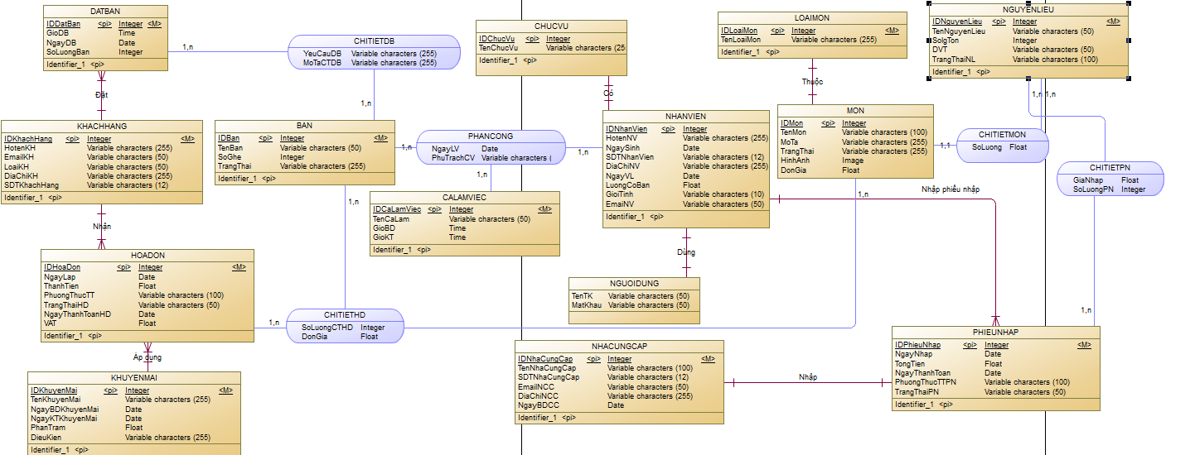

Hình 2.1. Mô hình mức quan niệm CDM

### **Mô hình vật lý PDM**

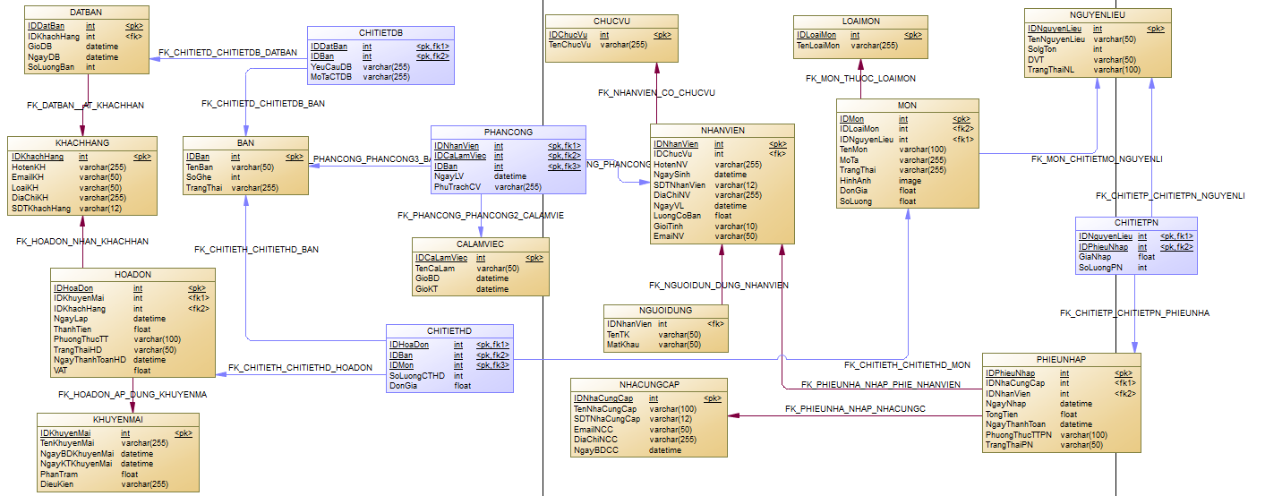

Hình 2.2. Mô hình vật lý PDM

### **Mô hình ERD**

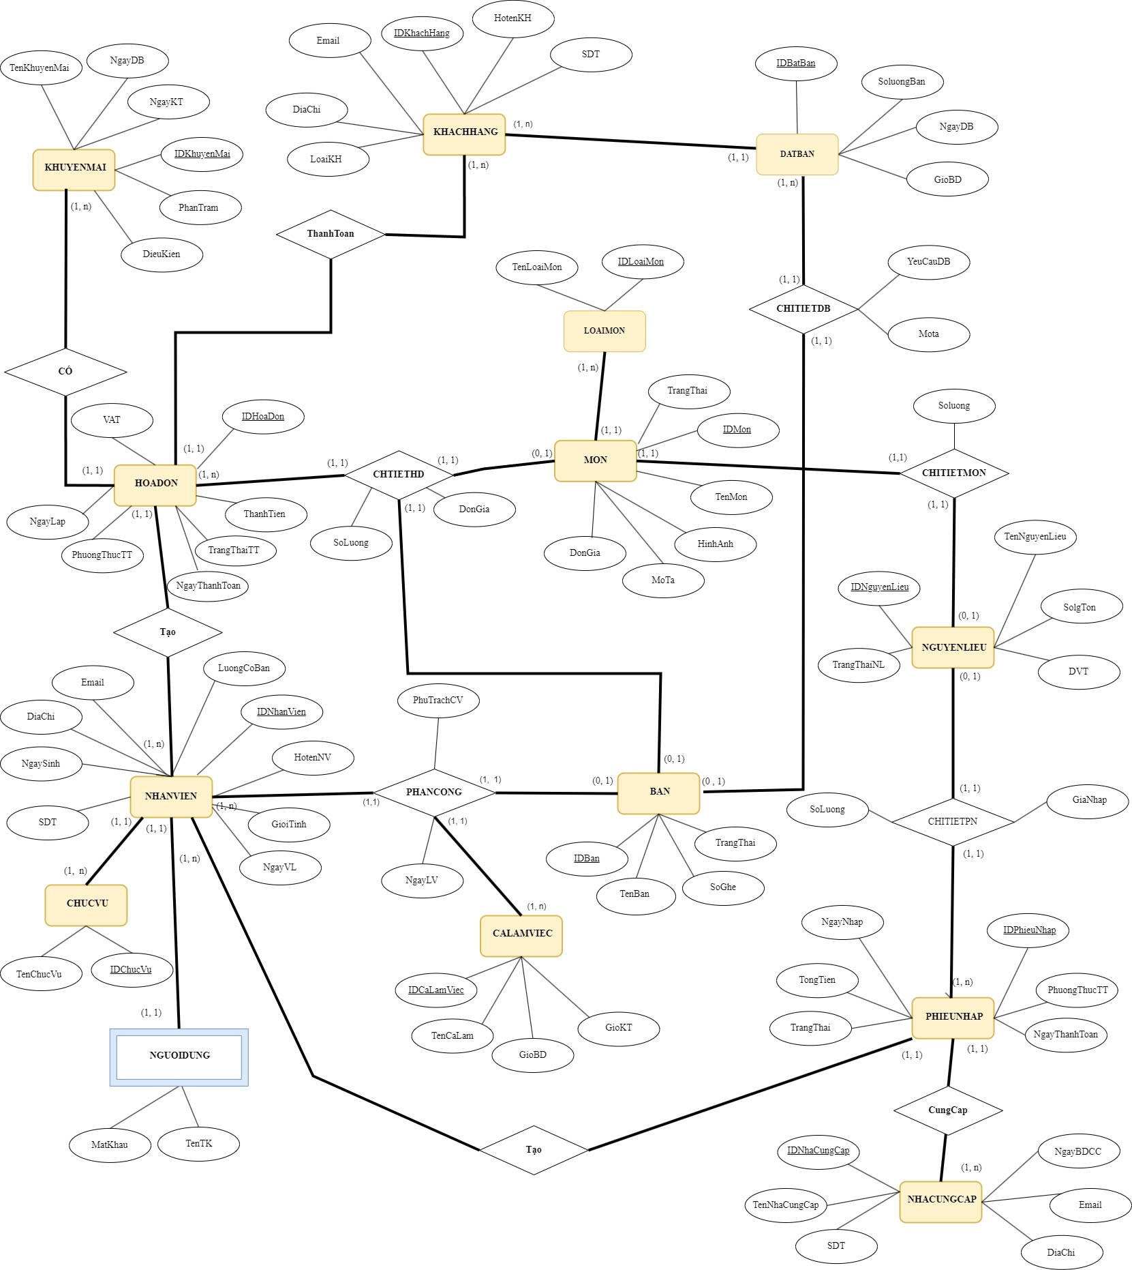

Hình 2.3. Mô hình ERD

### **Digram**

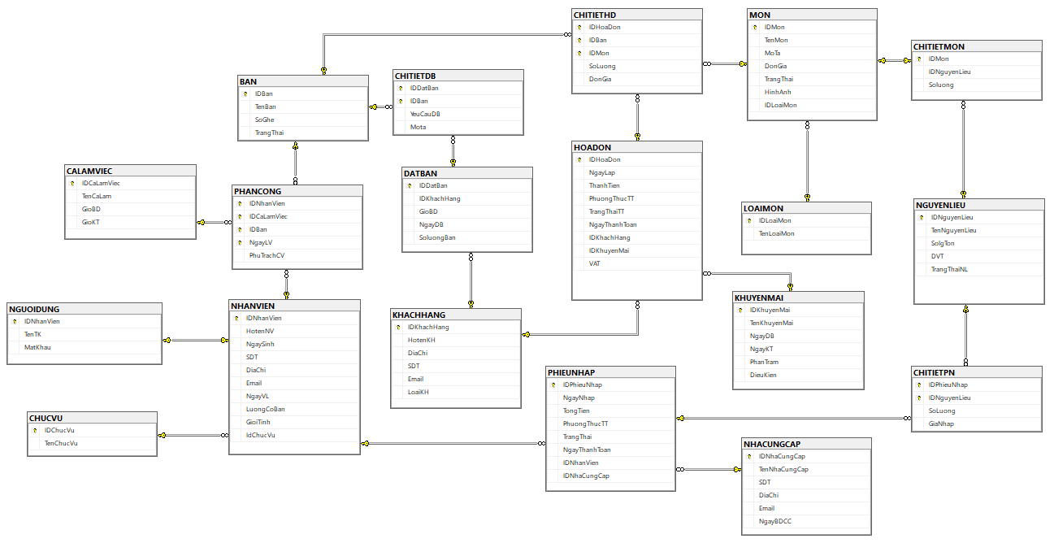

Hình 2.4. Database Digram

### **Các ràng buộc dữ liệu trong SQL Server**



#### **Bảng dữ liệu NHANVIEN**

|  |  |  |  |  |  |
| --- | --- | --- | --- | --- | --- |
| **STT** | **Tên thuộc Tính** | **Kiểu dữ liệu** | **Null / Not null** | **Ràng buộc** | **Mô tả** |
| 1 | IDNhanVien | INT | Not null | PRIMARY KEY | Mã nhân viên |
| 2 | HotenNV | NVARCHAR(255) | Not null | UNIQUE | Tên nhân viên |
| 3 | NgaySinh | DATE | Null | DEFAUTL NULL | Ngày sinh |
| 4 | SDT | VARCHAR(12) | Not null | UNIQUE | Số điên thoại |
| 5 | DiaChi | NVARCHAR(255) | Null | DEFAULT ' ' | Địa chỉ |
| 6 | Email | VARCHAR(50) | Null | UNIQUE, DEFAULT ' ' | Email |
| 7 | NgayVL | DATE | Not null | DEFAULT 0 | Ngày việc làm |
| 8 | LuongCoBan | FLOAT | Null | CHECK | Lương cơ bản |
| 9 | GioiTinh | NVARCHAR(10) | Not null | CHECK | Giới tính |
| 10 | IdChucVu | INT | Null | FOREIGN KEY, DEFAULT 0 | Mã chức vụ |

Bảng 2. 1. Bảng dữ liệu NHANVIEN

#### **Bảng dữ liệu CHUCVU**

|  |  |  |  |  |  |
| --- | --- | --- | --- | --- | --- |
| **STT** | **Tên thuộc Tính** | **Kiểu dữ liệu** | **Null / Not null** | **Ràng buộc** | **Mô tả** |
| 1 | IDChucVu | INT | Not null | PRIMARY KEY | Mã chức vụ |
| 2 | TenChucVu | NVARCHAR(255) | Not null | UNIQUE | Tên chức vụ |

Bảng 2. 2. Bảng dữ liệu CHUCVU

#### **Bảng dữ liệu NGUOIDUNG**

|  |  |  |  |  |  |
| --- | --- | --- | --- | --- | --- |
| **STT** | **Tên thuộc Tính** | **Kiểu dữ liệu** | **Null / Not null** | **Ràng buộc** | **Mô tả** |
| 1 | IDNhanVien | INT | Not null | PRIMARY KEY, FOREIGN KEY | Mã nhân viên |
| 2 | TenTK | NVARCHAR(50) | Not null | UNIQUE | Tên tài khoản |
| 3 | MatKhau | VARCHAR(50) | Not null |  | Mật khẩu |

Bảng 2. 3. Bảng dữ liệu NGUOIDUNG

#### **Bảng dữ liệu NHACUNGCAP**

|  |  |  |  |  |  |
| --- | --- | --- | --- | --- | --- |
| **STT** | **Tên thuộc Tính** | **Kiểu dữ liệu** | **NULL / NOT NULL** | **Ràng buộc** | **Mô tả** |
| 1 | IDNhaCungCap | INT | NOT NULL | PRIMARY KEY | Mã nhà cung cấp |
| 2 | TenNhaCungCap | NVARCHAR(100) | NOT NULL |  | Tên nhà cung cấp |
| 3 | SDT | VARCHAR(12) | NOT NULL | UNIQUE | Số điện thoại |
| 4 | DiaChi | NVARCHAR(255) | NULL | DEFAULT ' ' | Địa chỉ |
| 5 | Email | VARCHAR(50) | NULL | DEFAULT ' ' | Email |
| 6 | NgayBDCC | DATE | NULL | DEFAUTL GETDATE () | Ngày bắt đầu cung cấp |

Bảng 2. 4. Bảng dữ liệu NHACUNGCAP

#### **Bảng dữ liệu PHIEUNHAP**

|  |  |  |  |  |  |
| --- | --- | --- | --- | --- | --- |
| **STT** | **Tên thuộc Tính** | **Kiểu dữ liệu** | **NULL / NOT NULL** | **Ràng buộc** | **Mô tả** |
| 1 | IDPhieuNhap | INT | NOT NULL | PRIMARY KEY | Mã phiếu nhập |
| 2 | NgayNhap | DATE | NULL | CHECK, DEFAUTL GETDATE () | Ngày nhập |
| 3 | TongTien | FLOAT | NULL | CHECK, DEFAULT 0 | Tổng tiền |
| 4 | PhuongThucTT | NVARCHAR(100) | NULL | CHECK, DEFAULT '' | Phương thức thanh toán |
| 5 | TrangThai | NVARCHAR(50) | NULL | CHECK, DEFAULT N'Chưa thanh toán' | Trạng thái |
| 6 | NgayThanhToan | DATE | NULL | DEFAULT NULL | Ngày thanh toán |
| 7 | IDNhanVien | INT | NOT NULL | FOREIGN KEY | Mã nhân viên |
| 8 | IDNhaCungCap | INT | NOT NULL | FOREIGN KEY | Mã nhà cung cấp |

Bảng 2. 5. Bảng dữ liệu PHIEUNHAP

#### **Bảng dữ liệu CHITIETMON**

|  |  |  |  |  |  |
| --- | --- | --- | --- | --- | --- |
| **STT** | **Tên thuộc Tính** | **Kiểu dữ liệu** | **NULL / NOT NULL** | **Ràng buộc** | **Mô tả** |
| 1 | IDMon | INT | NOT NULL | PRIMARY KEY, FOREIGN KEY | Mã món |
| 2 | IDNguyenLieu | INT | NOT NULL | FOREIGN KEY | Mã nguyên liệu |
| 3 | Soluong | FLOAT | NOT NULL | CHECK | Số lượng nguyên liệu cần cho món ăn |

Bảng 2. 6. Bảng dữ liệu CHITIETMON

#### **Bảng dữ liệu LOAIMON**

|  |  |  |  |  |  |
| --- | --- | --- | --- | --- | --- |
| **STT** | **Tên thuộc Tính** | **Kiểu dữ liệu** | **NULL / NOT NULL** | **Ràng buộc** | **Mô tả** |
| 1 | IDLoaiMon | INT | NOT NULL | PRIMARY KEY | Mã loại món |
| 2 | TenLoaiMon | NVARCHAR(225) | NOT NULL | UNIQUE | Tên loại món |

Bảng 2. 7. Bảng dữ liệu LOAIMON

#### **Bảng dữ liệu CHITIETPN**

|  |  |  |  |  |  |
| --- | --- | --- | --- | --- | --- |
| **STT** | **Tên thuộc Tính** | **Kiểu dữ liệu** | **NULL / NOT NULL** | **Ràng buộc** | **Mô tả** |
| 1 | IDPhieuNhap | INT | NOT NULL | PRIMARY KEY, FOREIGN KEY | Mã phiếu nhập |
| 2 | IDNguyenLieu | INT | NOT NULL | PRIMARY KEY, FOREIGN KEY | Mã nguyên liệu |
| 3 | SoLuong | INT | NOT NULL | CHECK | Số lượng |
| 4 | GiaNhap | FLOAT | NOT NULL | CHECK | Giá nhập |

Bảng 2. 8. Bảng dữ liệu CHITIETPN

#### **Bảng dữ liệu NGUYENLIEU**

|  |  |  |  |  |  |
| --- | --- | --- | --- | --- | --- |
| **STT** | **Tên thuộc Tính** | **Kiểu dữ liệu** | **NULL / NOT NULL** | **Ràng buộc** | **Mô tả** |
| 1 | IDPhieuNhap | INT | NOT NULL | PRIMARY KEY | Mã phiếu nhập |
| 2 | TenNguyenLieu | NVARCHAR(50) | NOT NULL | UNIQUE | Tên nguyên liệu |
| 3 | TrangThaiNL | NVARCHAR(100) | NULL | DEFAULT N'Có sẵn'  CHECK | Trạng thái nguyên liệu |
| 4 | SolgTon | FLOAT | NOT NULL | CHECK | Số lượng tồn |
| 5 | DVT | NVARCHAR(50) | NOT NULL | CHECK | Đơn vị tính |

Bảng 2. 9. Bảng dữ liệu NGUYENLIEU

#### **Bảng dữ liệu MON**

|  |  |  |  |  |  |
| --- | --- | --- | --- | --- | --- |
| **STT** | **Tên thuộc Tính** | **Kiểu dữ liệu** | **NULL / NOT NULL** | **Ràng buộc** | **Mô tả** |
| 1 | IDMon | INT | NOT NULL | PRIMARY KEY | Mã món |
| 2 | TenMon | NVARCHAR(100) | NOT NULL | UNIQUE | Tên món |
| 3 | MoTa | NVARCHAR(255) | NULL | DEFAULT ' ' | Mô tả |
| 4 | DonGia | FLOAT | NOT NULL | CHECK | Đơn giá |
| 5 | TrangThai | NVARCHAR(255) | NULL | CHECK, DEFAULT N'Có sẵn' | Trạng thái |
| 6 | HinhAnh | VARCHAR(MAX) | NULL | DEFAULT ' ' | Hình ảnh |
| 7 | IDLoaiMon | INT | NOT NULL | FOREIGN KEY | Mã loại món |

Bảng 2. 10. Bảng dữ liệu MON

#### **Bảng dữ liệu HOADON**

|  |  |  |  |  |  |
| --- | --- | --- | --- | --- | --- |
| **STT** | **Tên thuộc Tính** | **Kiểu dữ liệu** | **Null / Not null** | **Ràng buộc** | **Mô tả** |
| 1 | IDHoaDon | INT | NOT NULL | PRIMARY KEY | Mã hóa đơn |
| 2 | NgayLap | DATE | NULL | DEFAULT GETDATE(), CHECK | Ngày lập hóa đơn |
| 3 | ThanhTien | FLOAT | NULL | DEFAULT 0, CHECK | Thành tiền |
| 4 | PhuongThucTT | NVARCHAR(100) | NULL | DEFAULT ' ', CHECK | Phương thức thanh toán |
| 5 | TrangThaiTT | NVARCHAR(50) | NULL | DEFAULT N'Chưa thanh toán', CHECK | Trạng thái |
| 6 | NgayThanhToan | DATE | NULL | DEFAULT NULL | Ngày thanh toán |
| 7 | IDKhachHang | INT | NOT NULL | FOREIGN KEY | Mã khách hàng |
| 8 | IDKhuyenMai | INT | NULL | FOREIGN KEY | Mã khuyến mãi |
| 9 | VAT | FLOAT | NULL | DEFAULT 0.1 | Thuế VAT |

Bảng 2. 11. Bảng dữ liệu HOADON

#### **Bảng dữ liệu KHUYENMAI**

|  |  |  |  |  |  |
| --- | --- | --- | --- | --- | --- |
| **STT** | **Tên thuộc Tính** | **Kiểu dữ liệu** | **Null / Not null** | **Ràng buộc** | **Mô tả** |
| 1 | IDKhuyenMai | INT IDENTITY (1,1) | NOT NULL | PRIMARY KEY | Mã khuyến mãi |
| 2 | TenKhuyenMai | NVARCHAR(255) | NOT NULL |  | Tên khuyến mãi |
| 3 | NgayDB | DATE | NULL | DEFAULT NULL, | Ngày bắt đầu |
| 4 | NgayKT | DATE | NULL | DEFAULT NULL | Ngày kết thúc |
| 5 | PhanTram | FLOAT | NOT NULL |  | Phần trăm |
| 6 | DieuKien | NVARCHAR(255) | NOT NULL |  | Điều kiện |

Bảng 2. 12. Bảng dữ liệu KHUYENMAI

#### **Bảng dữ liệu DATBAN**

|  |  |  |  |  |  |
| --- | --- | --- | --- | --- | --- |
| **STT** | **Tên thuộc Tính** | **Kiểu dữ liệu** | **Null / Not null** | **Ràng buộc** | **Mô tả** |
| 1 | IDDatBan | INT IDENTITY | NOT NULL | PRIMARY KEY | Mã đặt bàn |
| 2 | IDKhachHang | INT | NOT NULL | FOREIGN KEY | Mã khách hàng |
| 3 | GioBD | TIME | NOT NULL |  | Giờ bắt đầu |
| 4 | NgayDB | DATE | NULL | DEFAULT GETDATE | Ngày bắt đầu |
| 5 | SoluongBan | INT | NULL | DEFAULT 0, CHECK | Số lượng bàn |

Bảng 2. 13. Bảng dữ liệu DATBAN

#### **Bảng dữ liệu KHACHHANG**

|  |  |  |  |  |  |
| --- | --- | --- | --- | --- | --- |
| **STT** | **Tên thuộc Tính** | **Kiểu dữ liệu** | **Null / Not null** | **Ràng buộc** | **Mô tả** |
| 1 | IDKhachHang | INT IDENTITY | NOT NULL | PRIMARY KEY | Mã khách hàng |
| 2 | HotenKH | NVARCHAR(255) | NOT NULL |  | Họ tên khách hàng |
| 3 | DiaChi | NVARCHAR(255) | NULL | DEFAULT ' ' | Địa chỉ |
| 4 | SDT | VARCHAR(12) | NOT NULL |  | Số điện thoại |
| 5 | Email | VARCHAR(50) | NULL | DEFAULT ' ' | Email |
| 6 | LoaiKH | NVARCHAR(50) | NULL | DEFAULT N'Khách hàng mới', CHECK | Loại khách hàng |

Bảng 2. 14. Bảng dữ liệu KHACHHANG

#### **Bảng dữ liệu BAN**

|  |  |  |  |  |  |
| --- | --- | --- | --- | --- | --- |
| **STT** | **Tên thuộc Tính** | **Kiểu dữ liệu** | **Null / Not null** | **Ràng buộc** | **Mô tả** |
| 1 | IDBan | INT IDENTITY | NOT NULL | PRIMARY KEY | Mã bàn |
| 2 | TenBan | NVARCHAR(50) | NOT NULL |  | Tên bàn |
| 3 | SoGhe | INT | NOT NULL | CHECK | Số ghế |
| 4 | TrangThai | NVARCHAR(125) | NULL | DEFAULT N'Bàn trống', CHECK | Trạng thái |

Bảng 2. 15. Bảng dữ liệu BAN

#### **Bảng dữ liệu CHITIETHD**

|  |  |  |  |  |  |
| --- | --- | --- | --- | --- | --- |
| **STT** | **Tên thuộc Tính** | **Kiểu dữ liệu** | **Null / Not null** | **Ràng buộc** | **Mô tả** |
| 1 | IDHoaDon | INT | NOT NULL | PRIMARY KEY, FOREIGN KEY | Mã hóa đơn |
| 2 | IDBan | INT | NOT NULL | PRIMARY KEY, FOREIGN KEY | Mã bàn |
| 3 | IDMon | INT | NOT NULL | PRIMARY KEY, FOREIGN KEY | Mã món |
| 4 | SoLuong | INT | NOT NULL | CHECK | Số lượng |
| 5 | DonGia | FLOAT | NULL | CHECK | Đơn giá |

Bảng 2. 16. Bảng dữ liệu CHITIETHD

#### **Bảng dữ liệu CHITIETDB**

|  |  |  |  |  |  |
| --- | --- | --- | --- | --- | --- |
| **STT** | **Tên thuộc Tính** | **Kiểu dữ liệu** | **Null / Not null** | **Ràng buộc** | **Mô tả** |
| 1 | IDDatBan | INT | NOT NULL | PRIMARY KEY, FOREIGN KEY | Mã đặt bàn |
| 2 | IDBan | INT | NOT NULL | PRIMARY KEY, FOREIGN KEY | Mã bàn |
| 3 | YeuCauDB | NVARCHAR(255) | NULL | DEFAULT ' ' | Yêu cầu đặt bàn |
| 4 | Mota | NVARCHAR(255) | NULL | DEFAULT ' ' | Mô tả |

Bảng 2. 17. Bảng dữ liệu CHITIETDB

#### **Bảng dữ liệu PHANCONG**

|  |  |  |  |  |  |
| --- | --- | --- | --- | --- | --- |
| **STT** | **Tên thuộc Tính** | **Kiểu dữ liệu** | **Null / Not null** | **Ràng buộc** | **Mô tả** |
| 1 | IDNhanVien | INT | NOT NULL | PRIMARY KEY, FOREIGN KEY | Mã nhân viên |
| 2 | IDCaLamViec | INT | NOT NULL | PRIMARY KEY, FOREIGN KEY | Mã ca làm việc |
| 3 | IDBan | TIME | NOT NULL | PRIMARY KEY, FOREIGN KEY | Mã bàn |
| 4 | NgayLV | DATE | NOT NULL |  | Ngày làm việc |
| 5 | PhuTrachCV | NVARCHAR(255) | NULL | DEFAULT ' ' | Phụ trách công việc |

Bảng 2. 18. Bảng dữ liệu PHANCONG

#### **Bảng dữ liệu CALAMVIEC**

|  |  |  |  |  |  |
| --- | --- | --- | --- | --- | --- |
| **STT** | **Tên thuộc Tính** | **Kiểu dữ liệu** | **Null / Not null** | **Ràng buộc** | **Mô tả** |
| 1 | IDCaLamViec | INT IDENTITY | NOT NULL | PRIMARY KEY | Mã ca làm việc |
| 2 | TenCaLam | NVARCHAR(50) | NOT NULL | CHECK, UNIQUE | Tên ca làm |
| 3 | GioBD | TIME | NULL |  | Giờ bắt đầu |
| 4 | GioKT | TIME | NULL |  | Giờ kết thúc |

Bảng 2. 19. Bảng dữ liệu CALAMVIEC

* + 1. **Các câu lệnh trong cơ sở dữ liệu** 
       1. **Câu lệnh Insert Into**

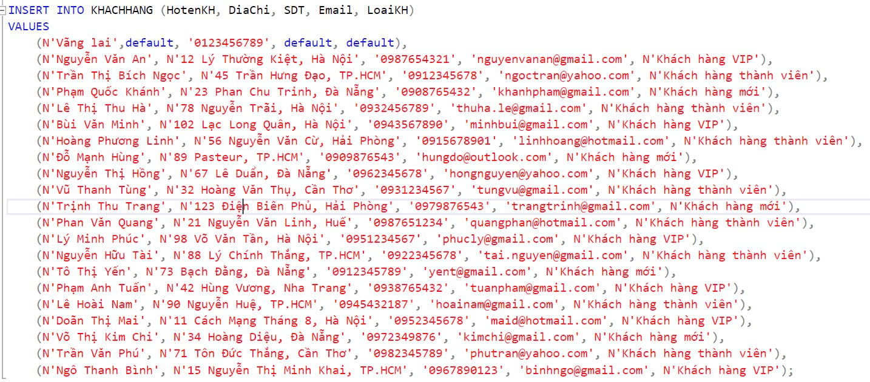

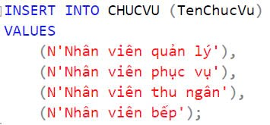

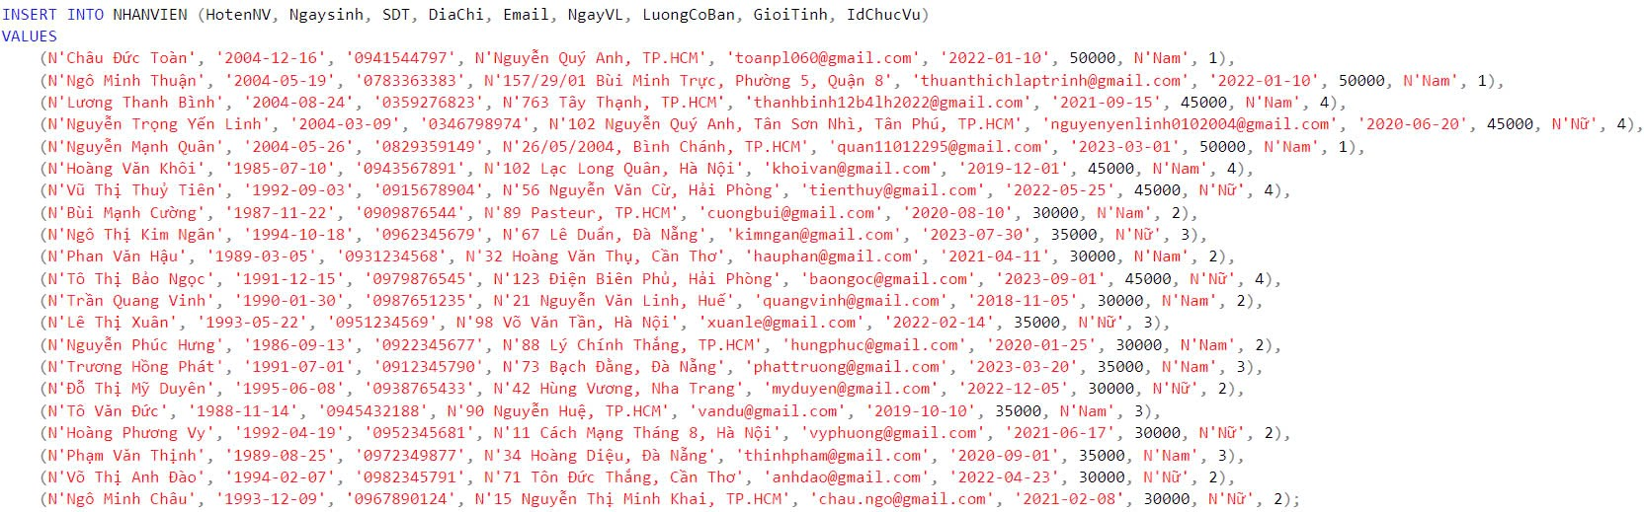

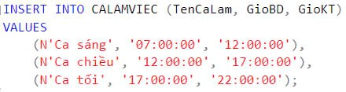

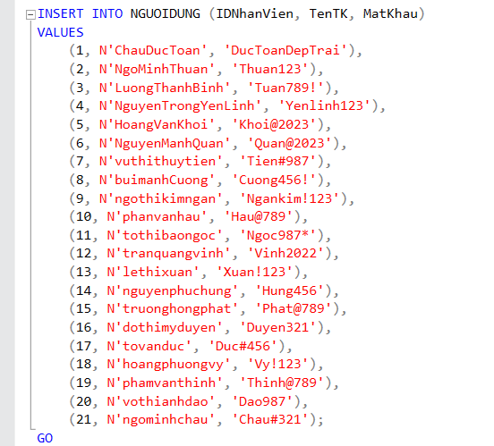

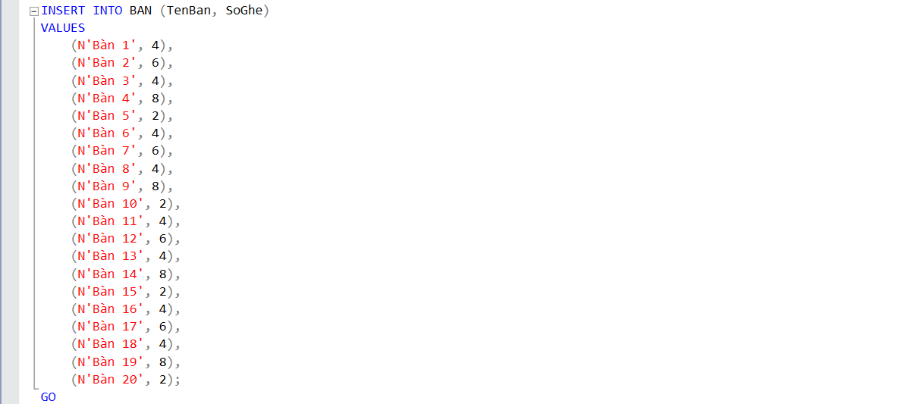

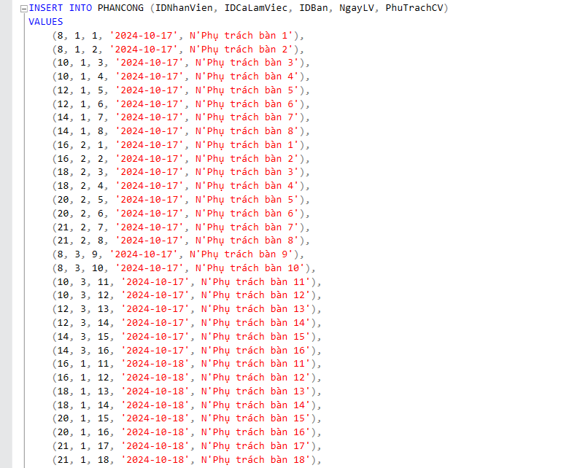

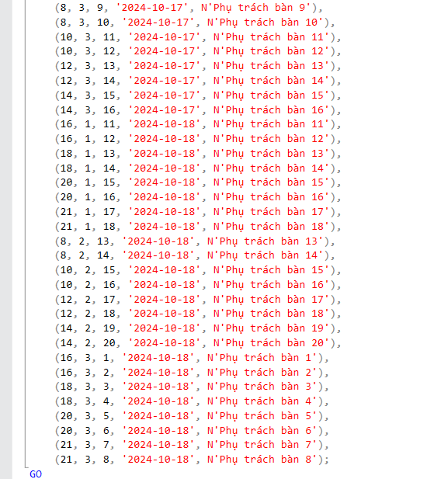

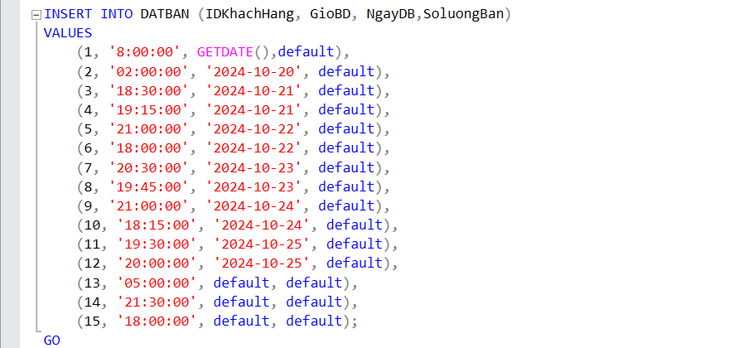

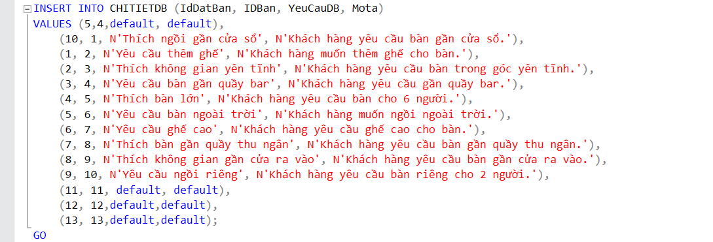

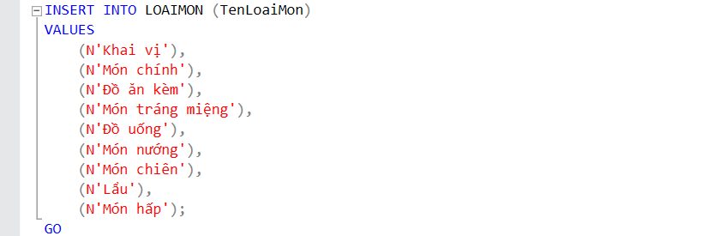

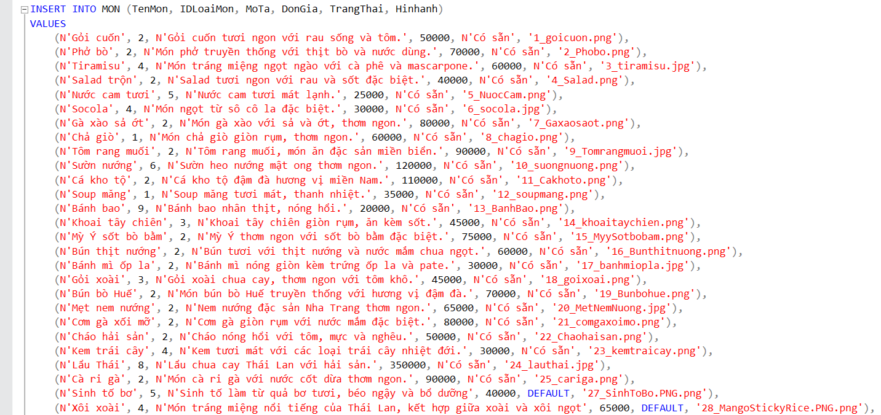

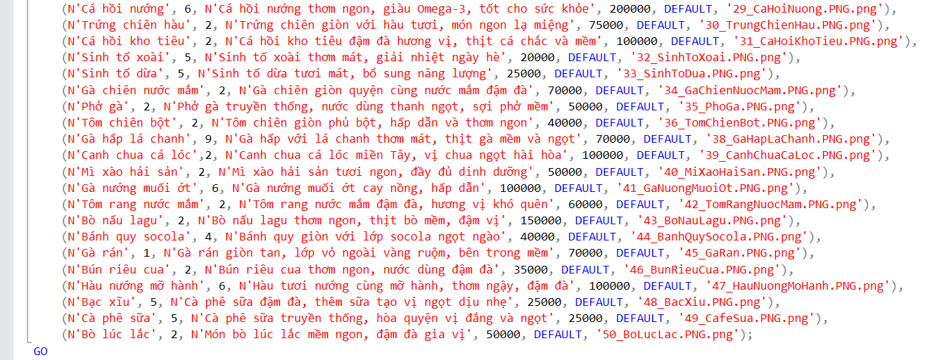

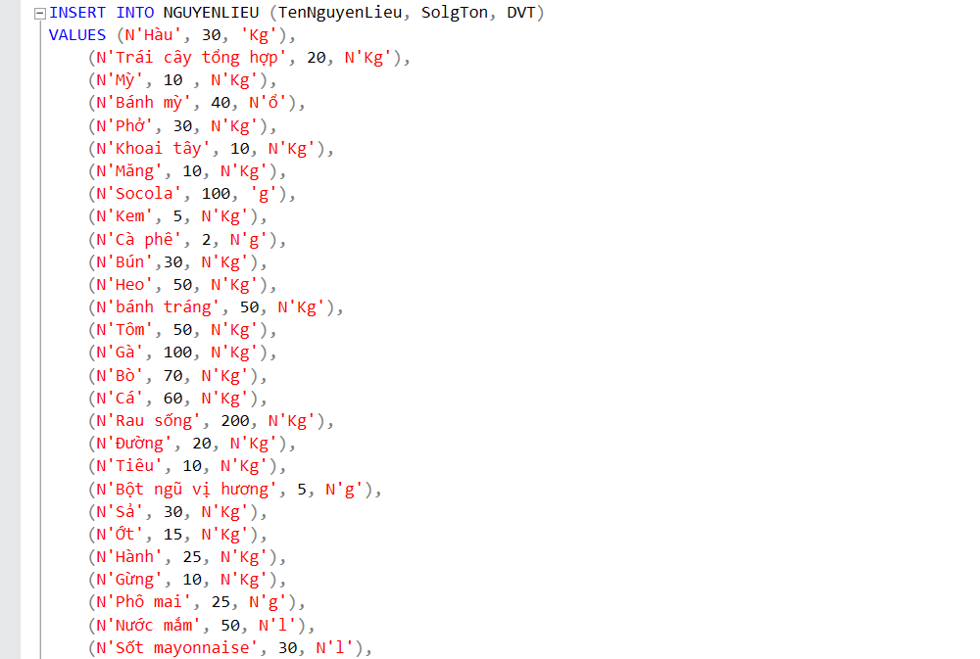

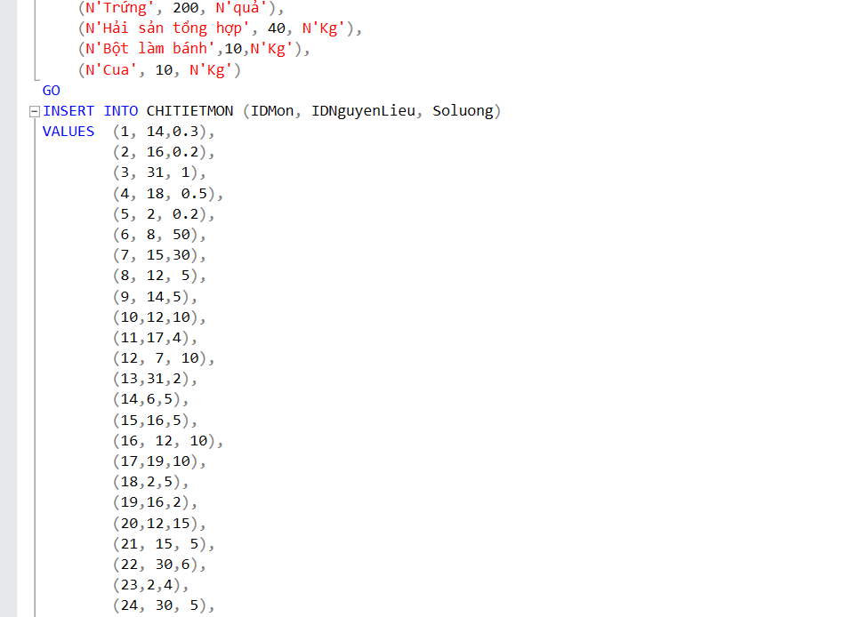

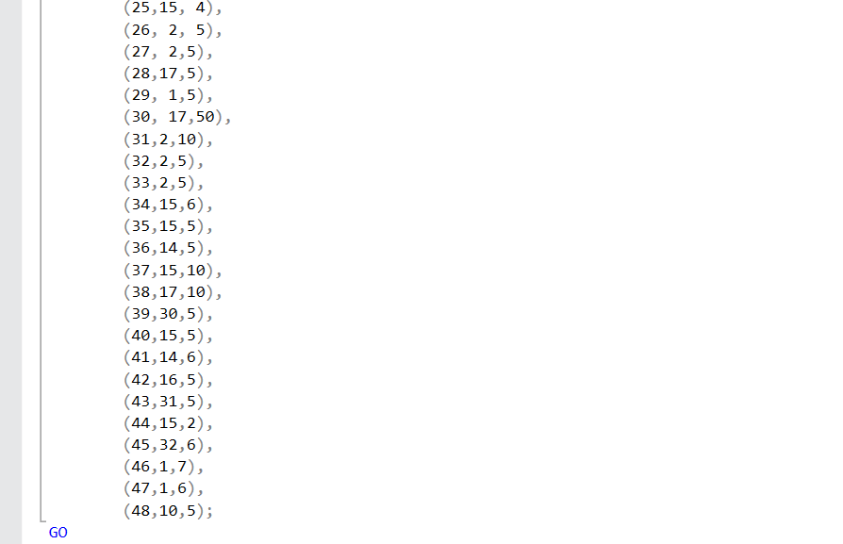

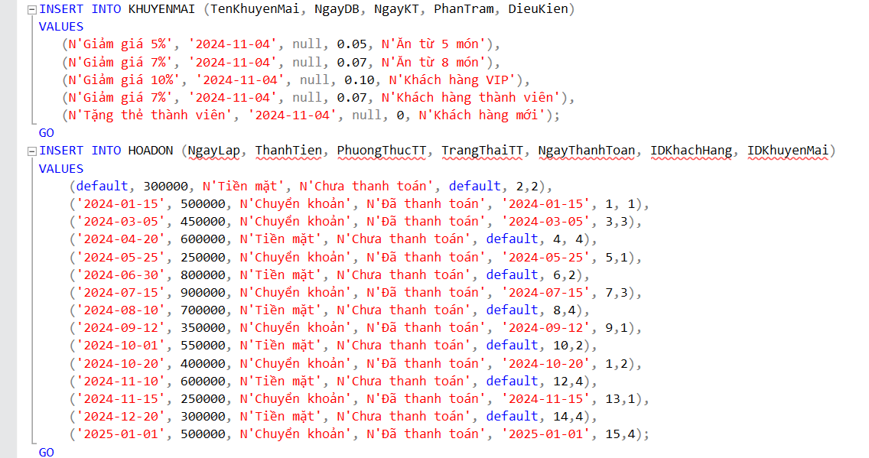

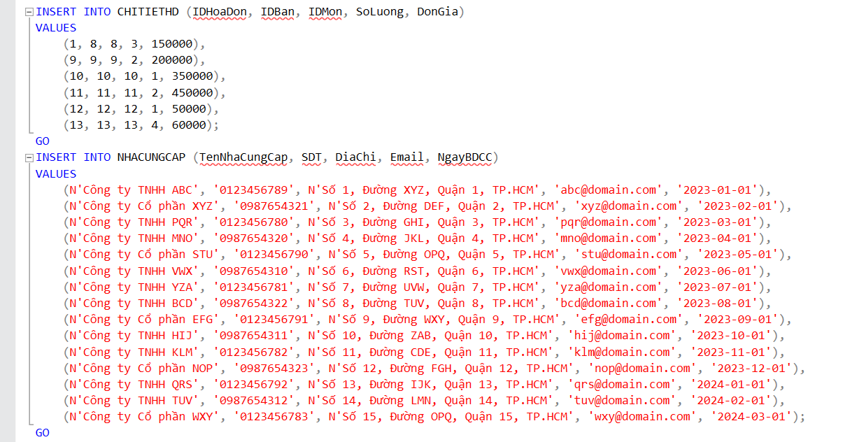

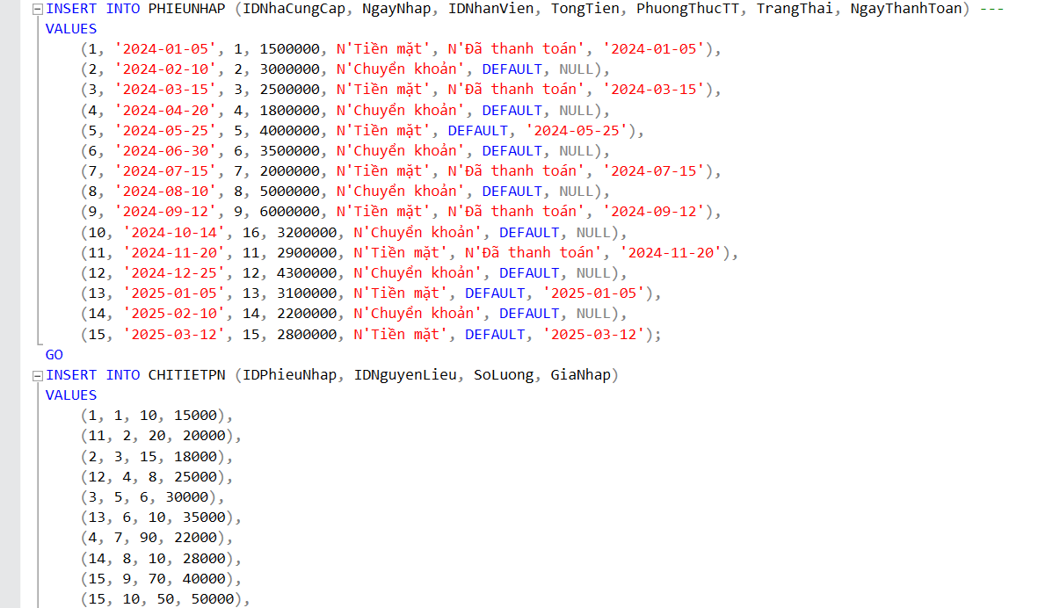

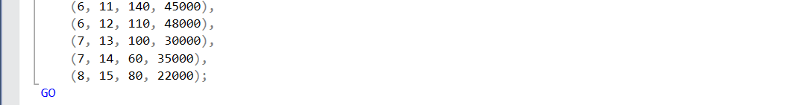

* + - 1. **Câu lệnh Trigger**

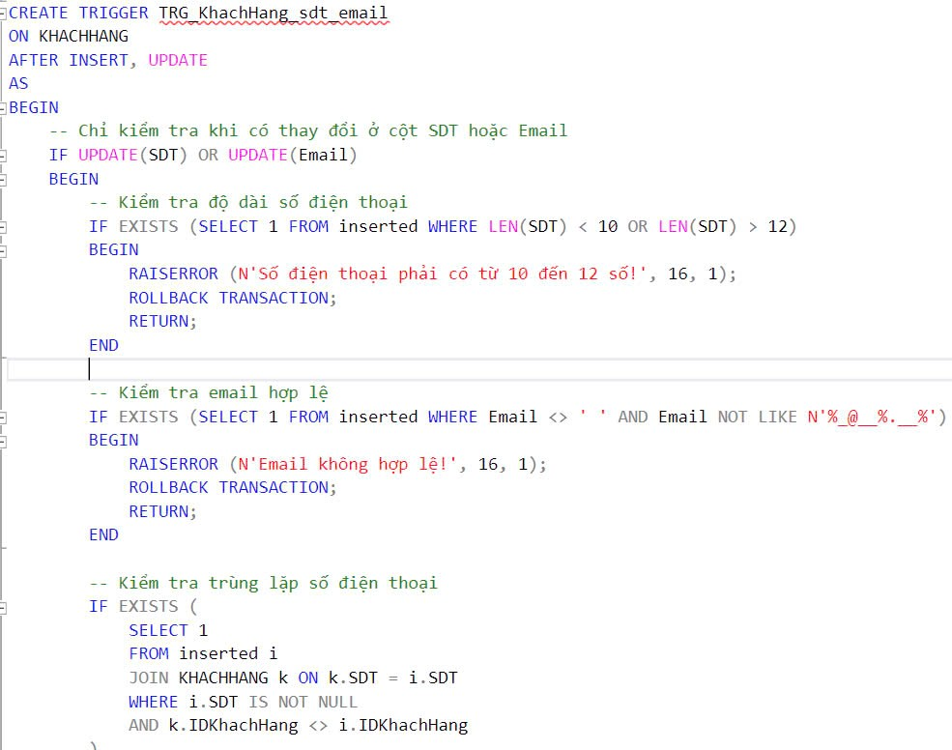

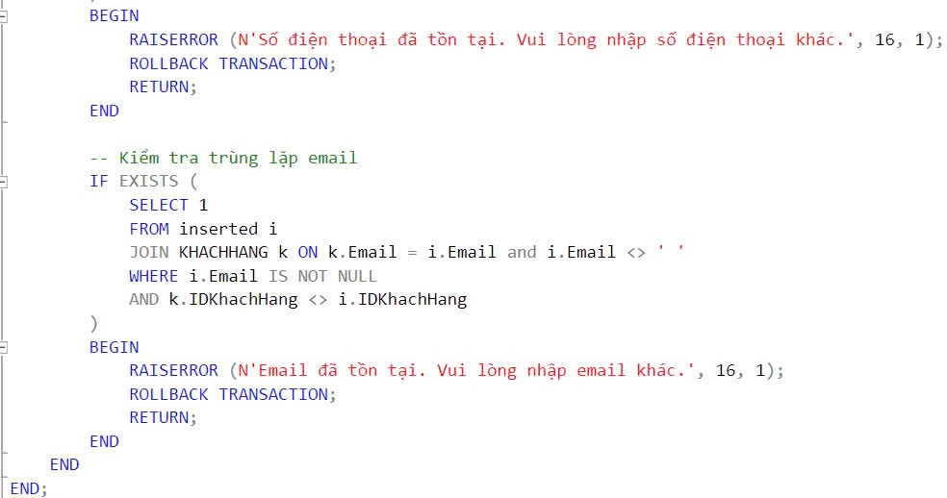

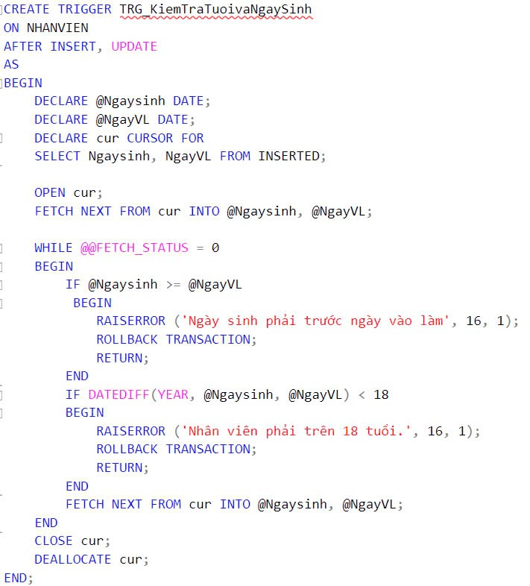

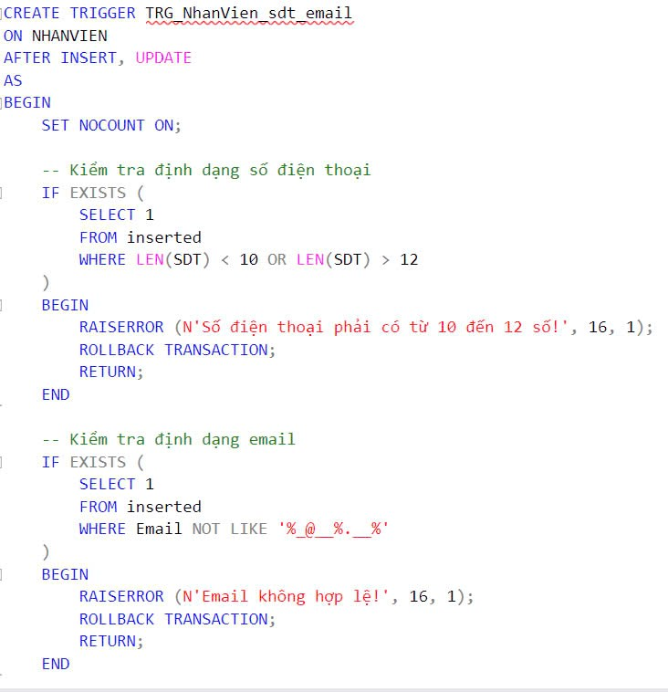

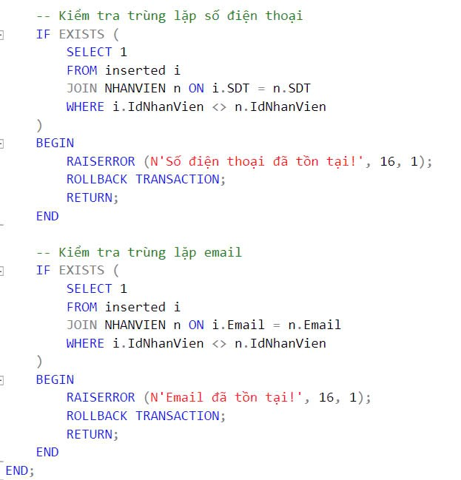



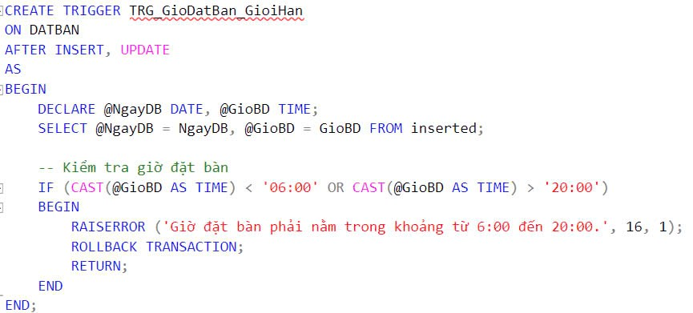

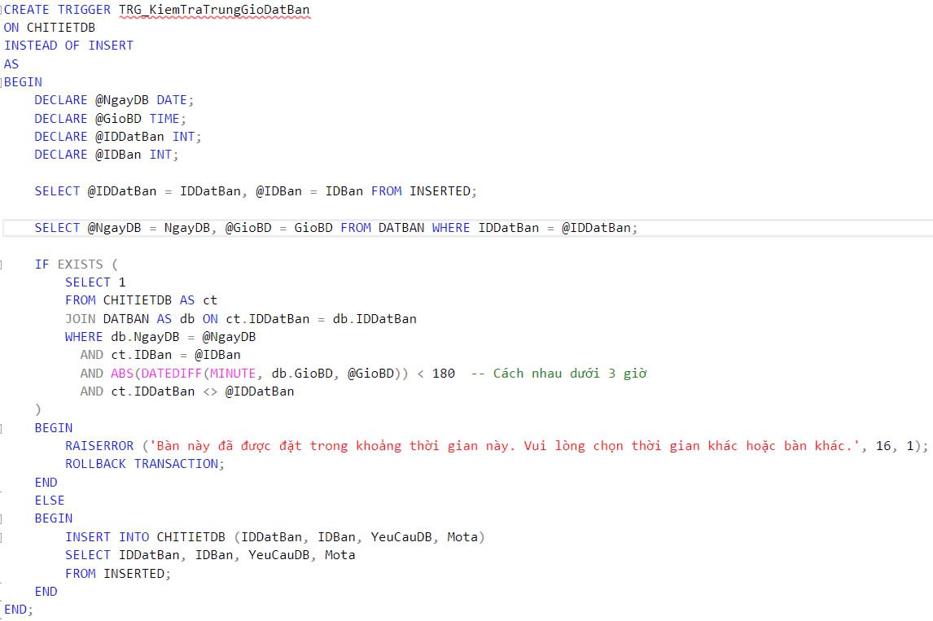

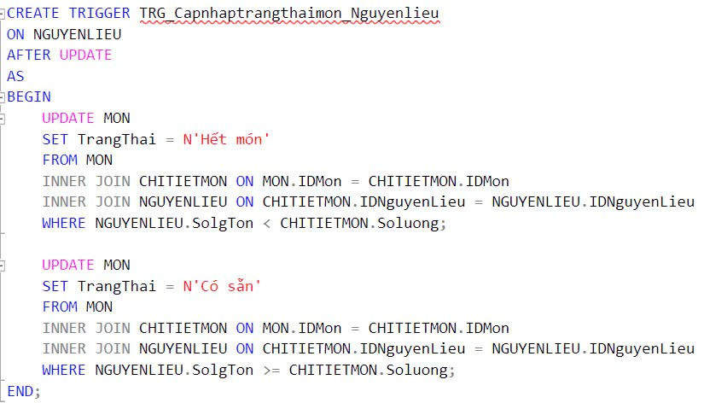

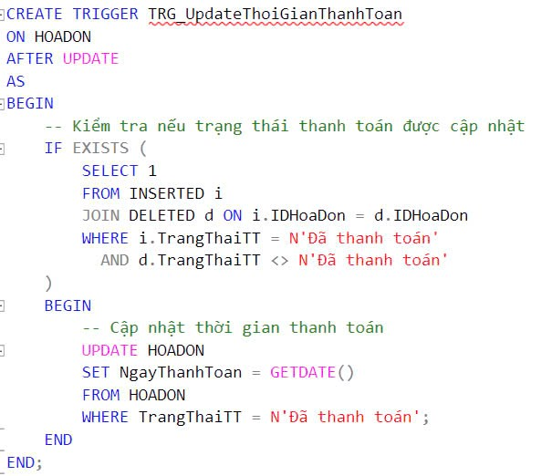

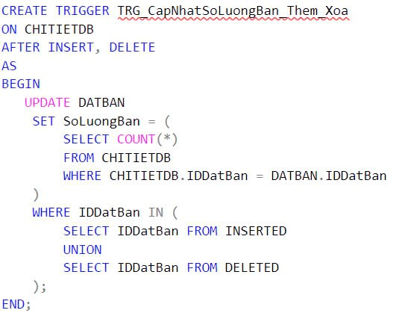

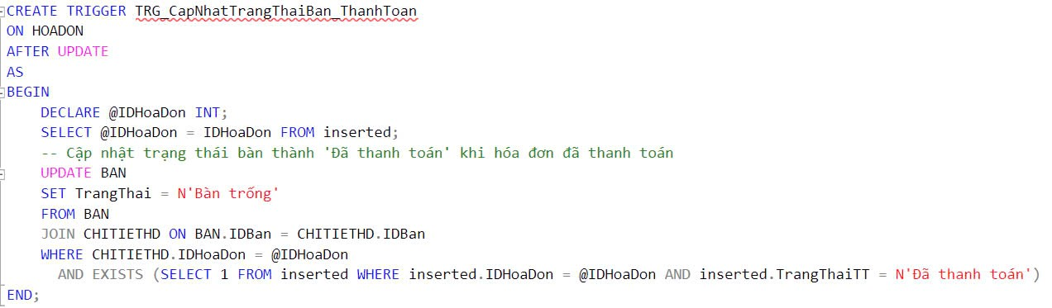

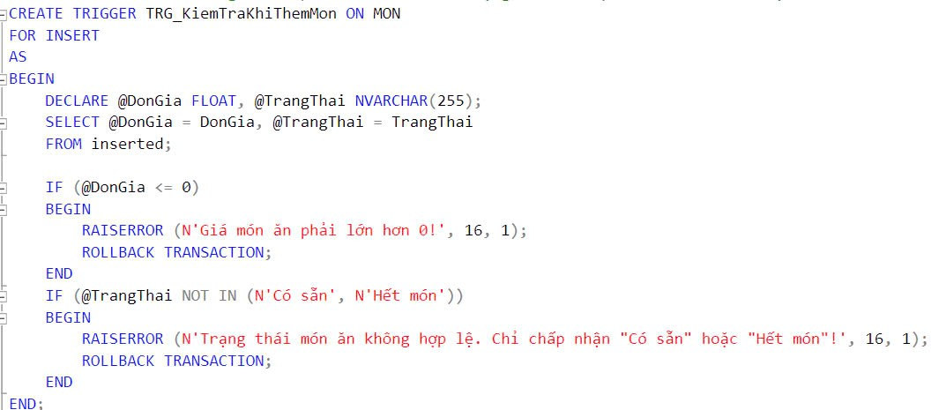

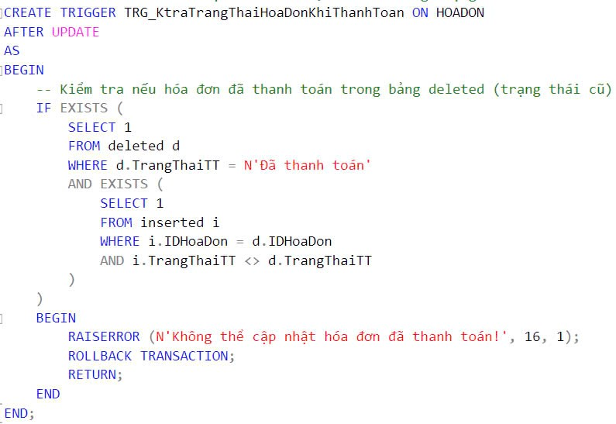

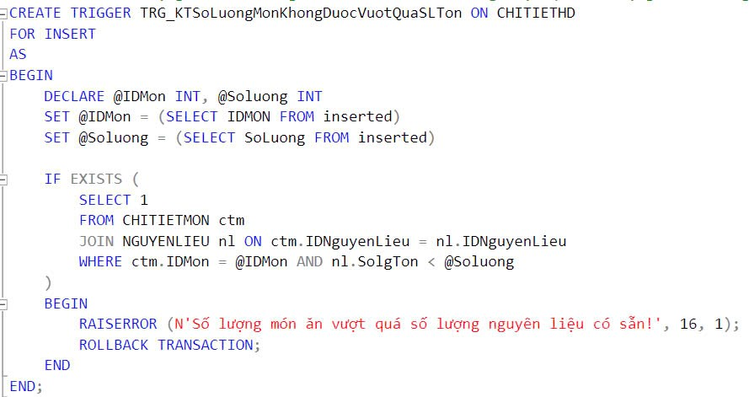

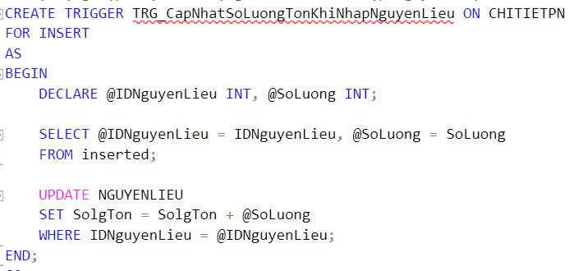

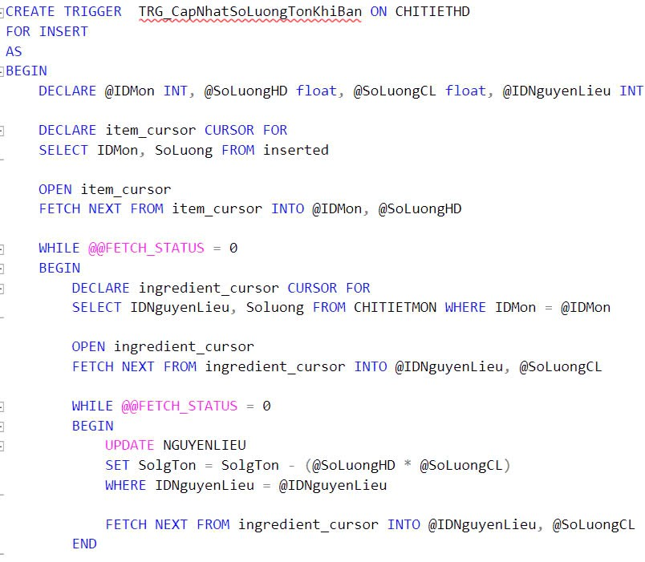

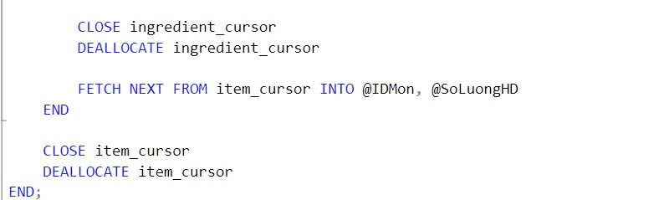

* + - 1. **Câu lệnh Function**

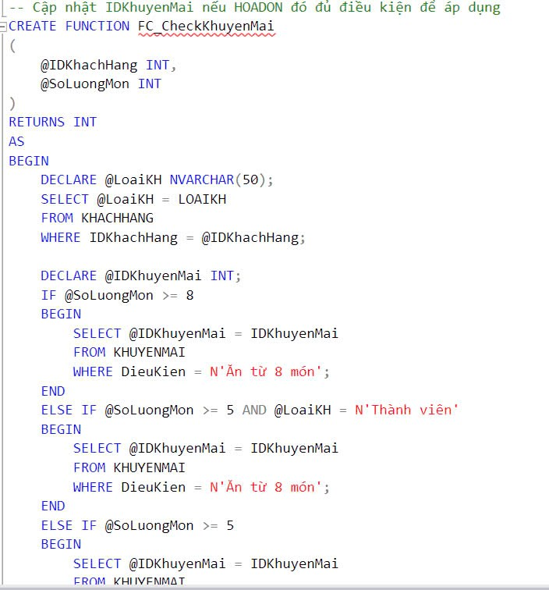



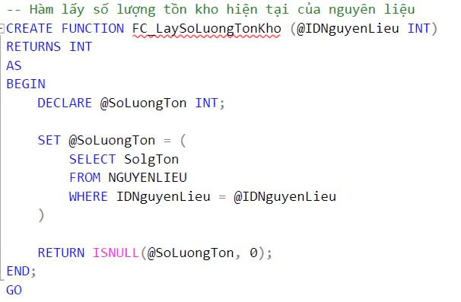

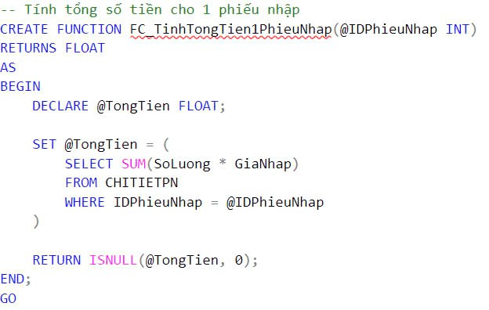

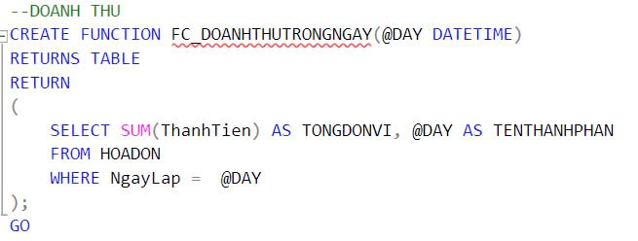

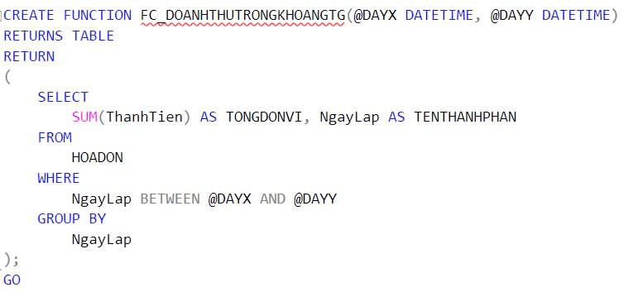

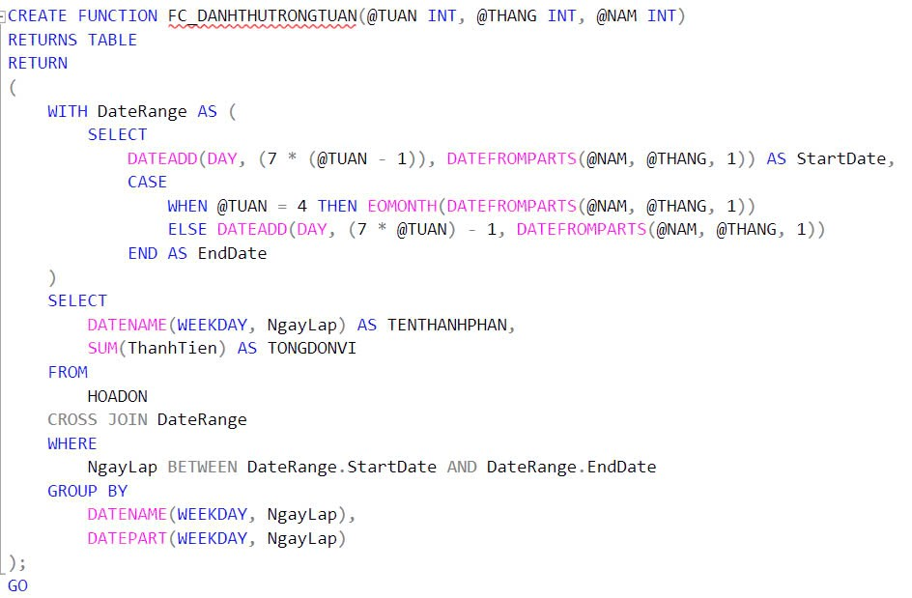

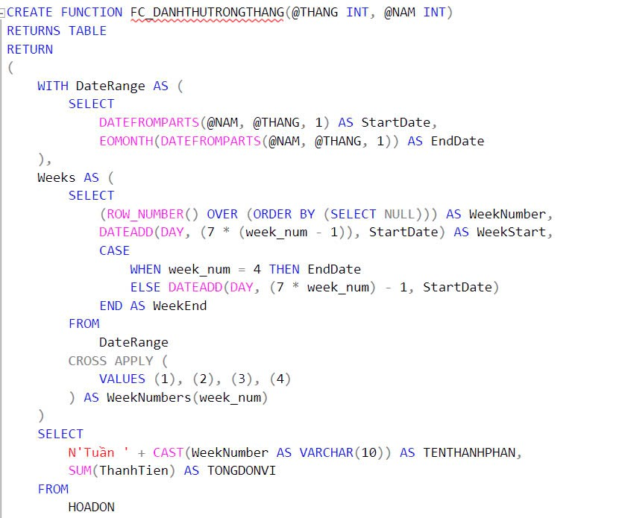

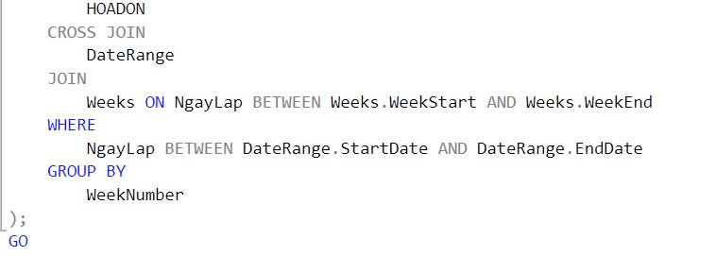

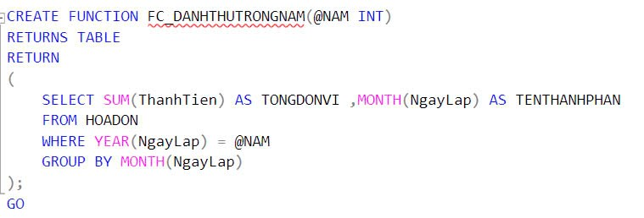

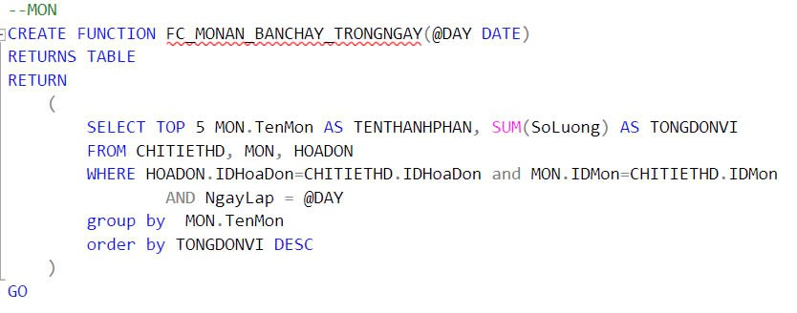

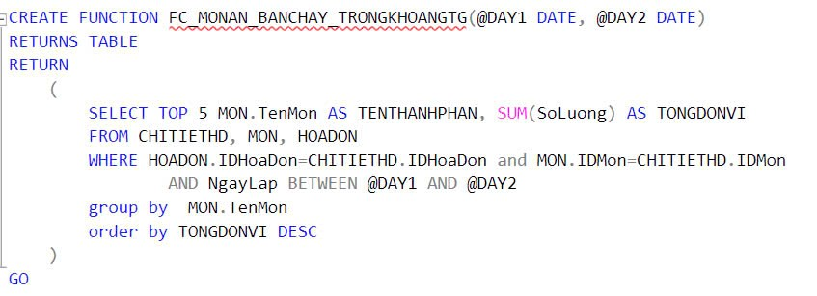

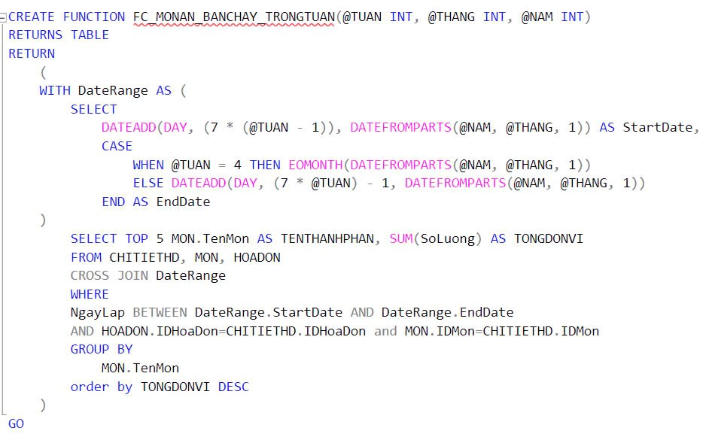



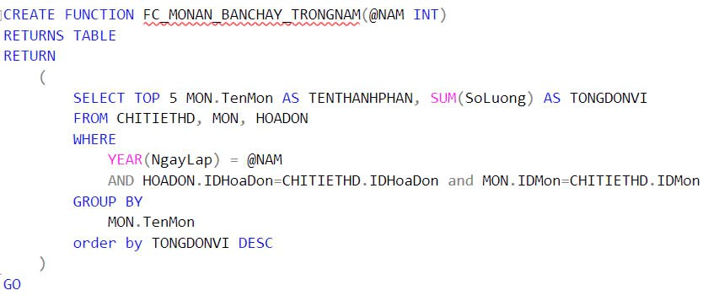

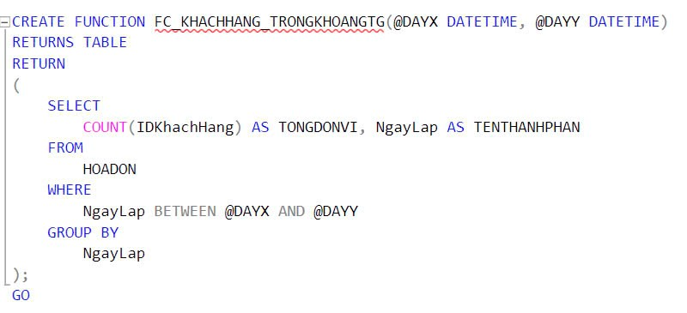

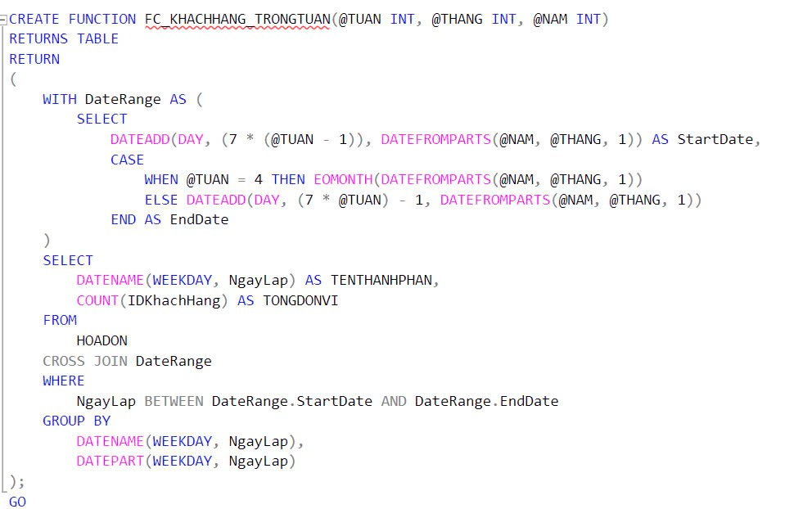

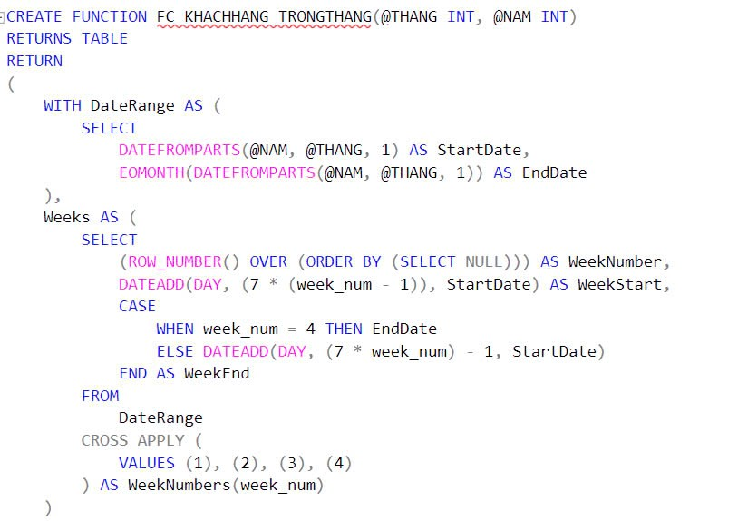

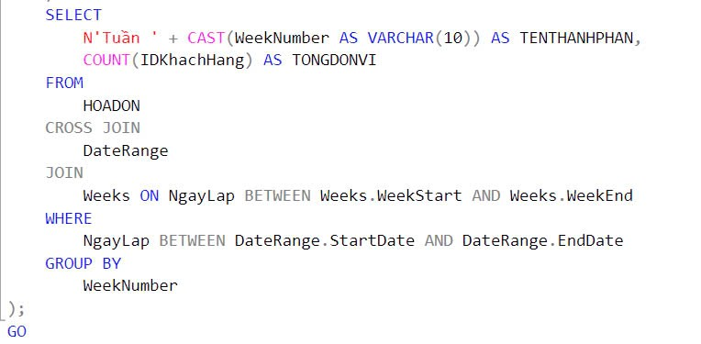

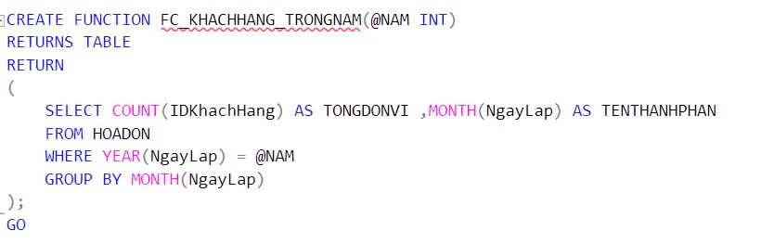



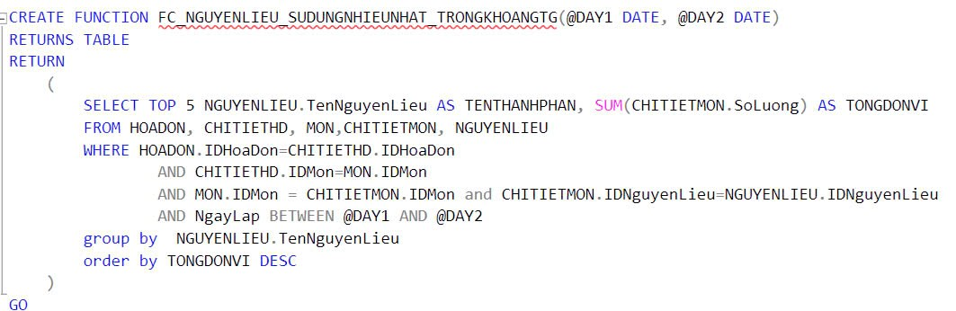



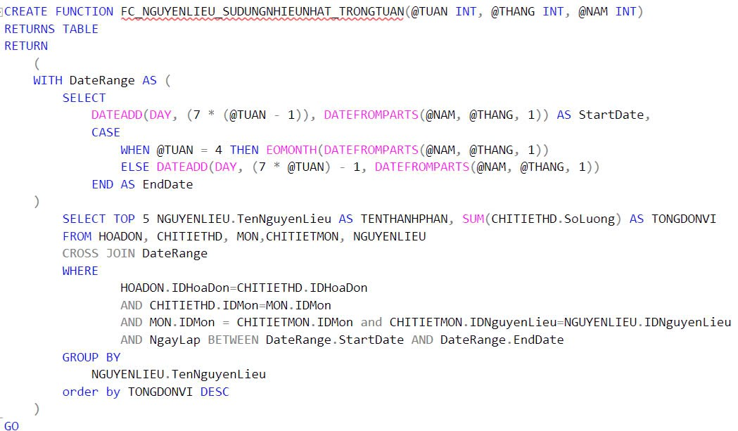

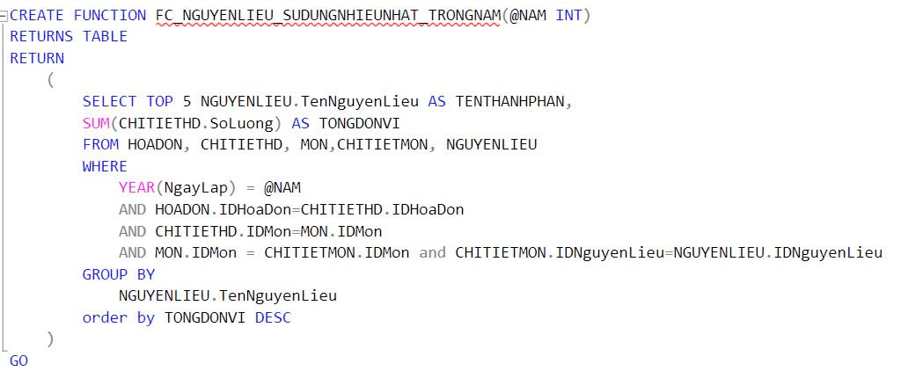

* + - 1. **Câu lệnh Proceduce**

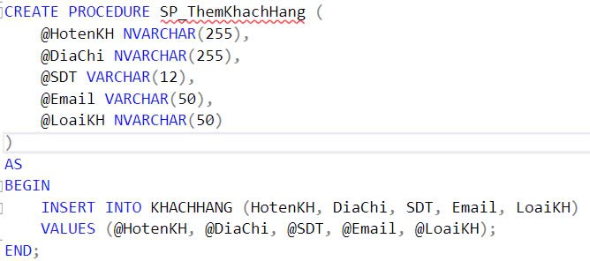

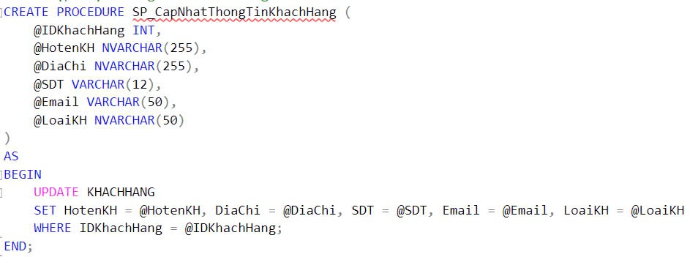

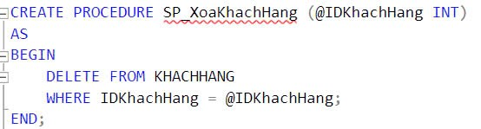

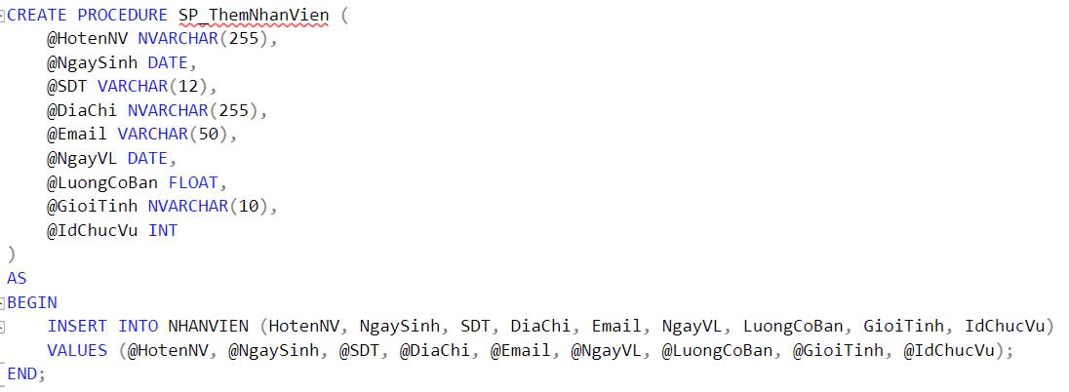

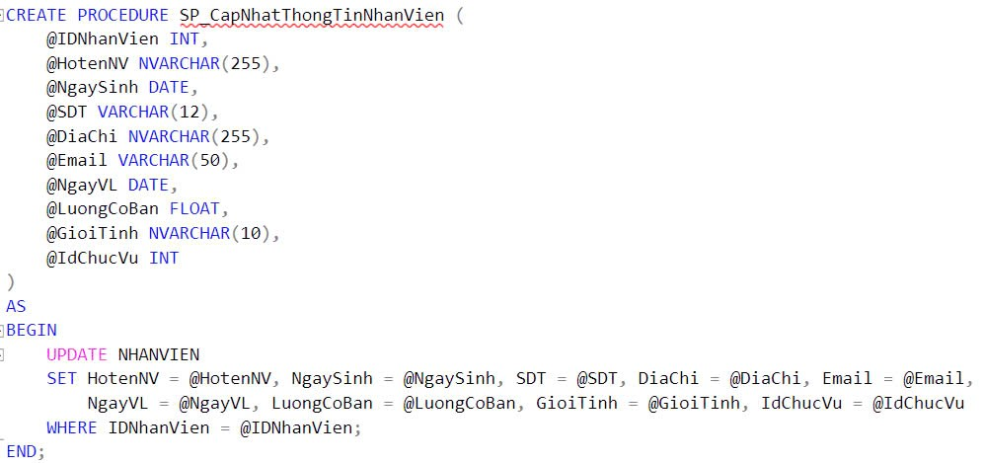

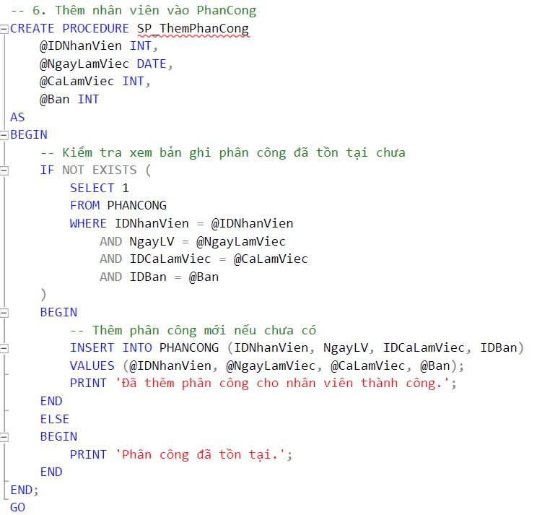

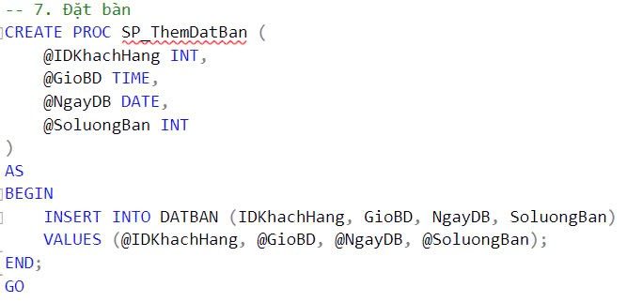

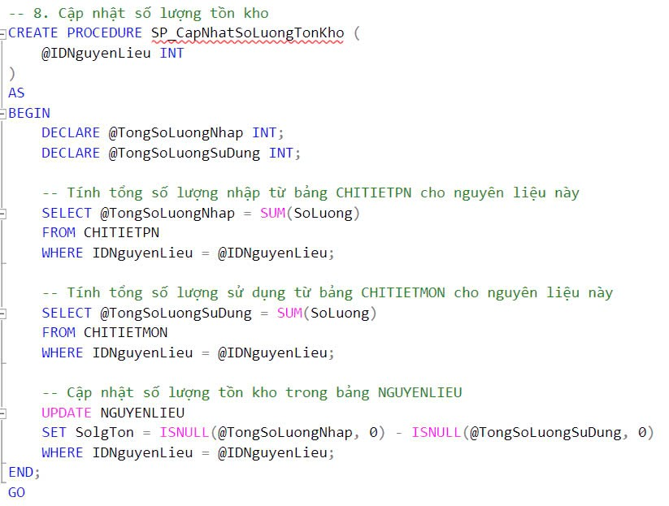

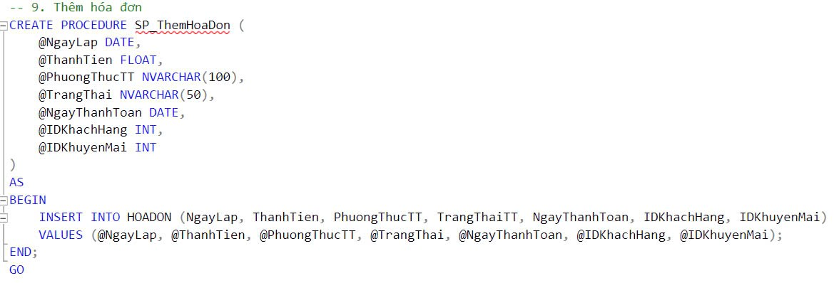

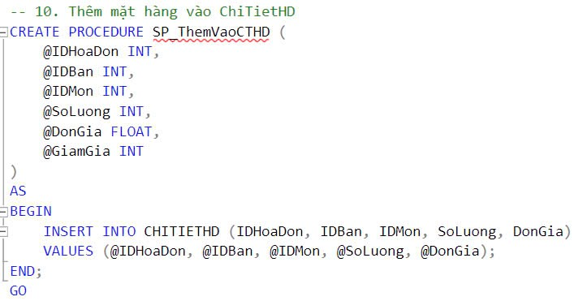

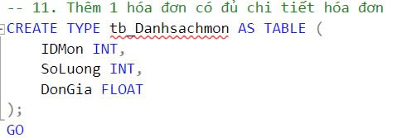

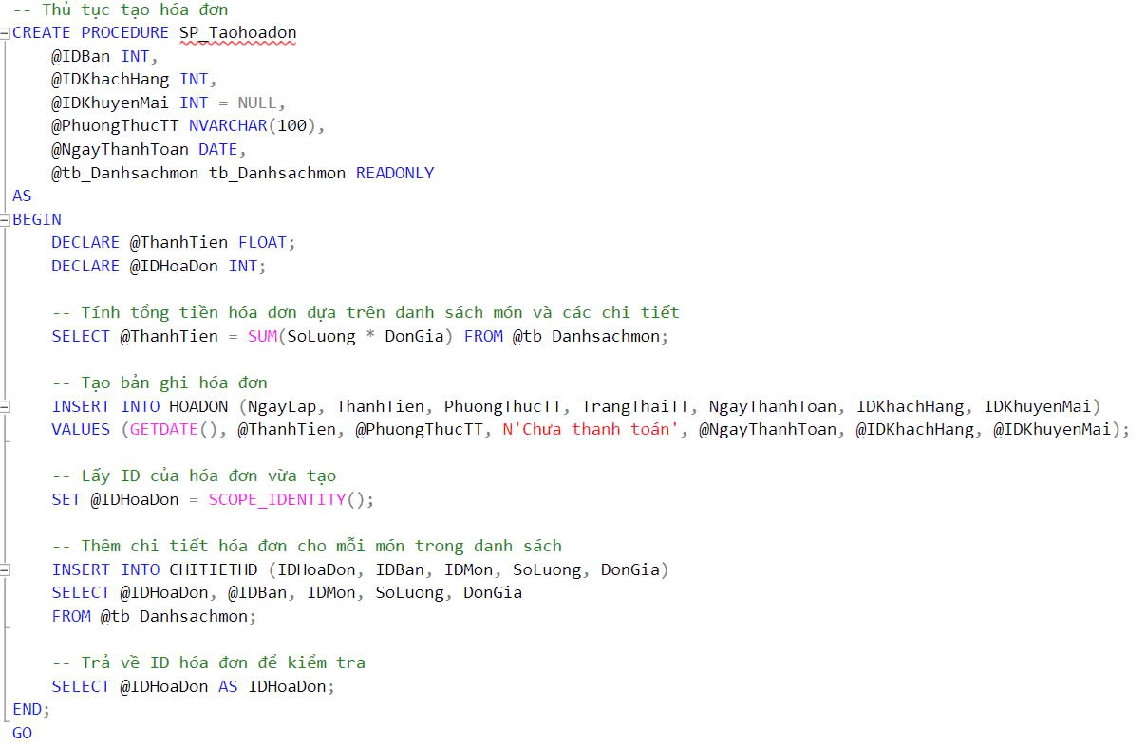

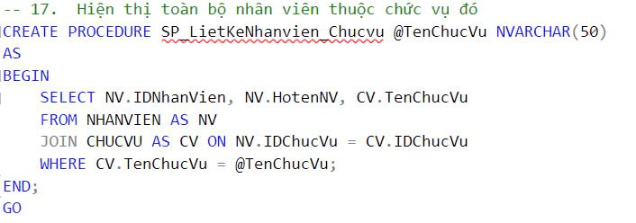

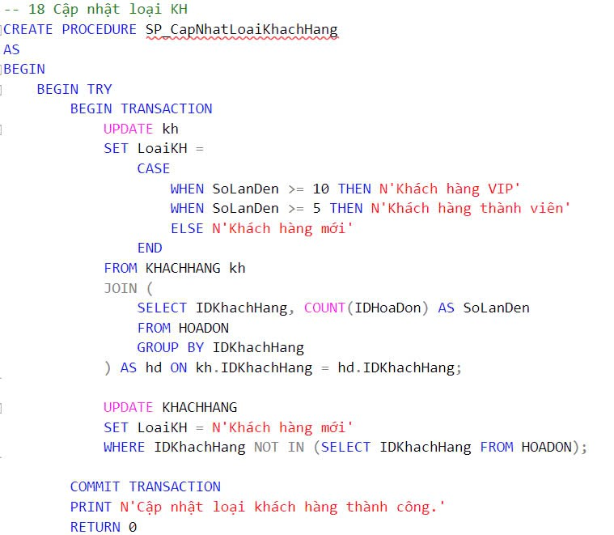

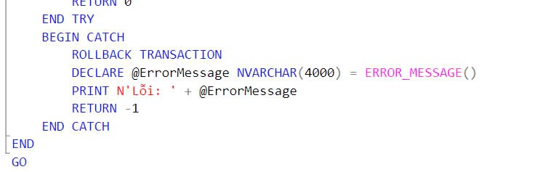

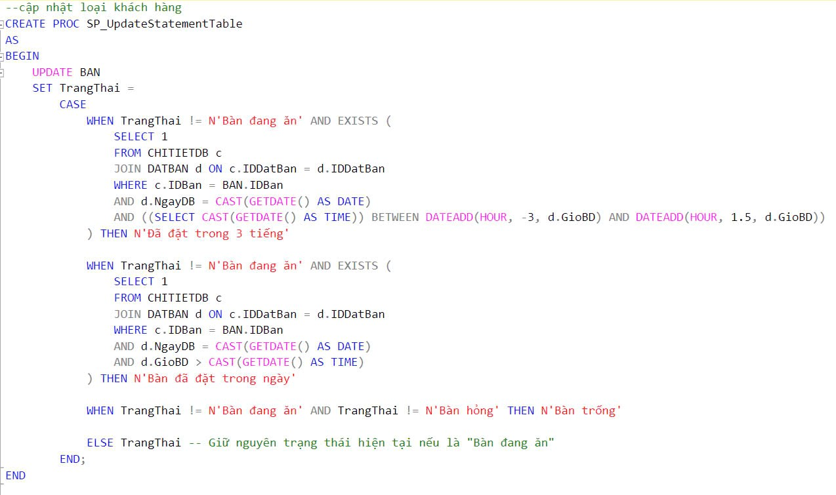

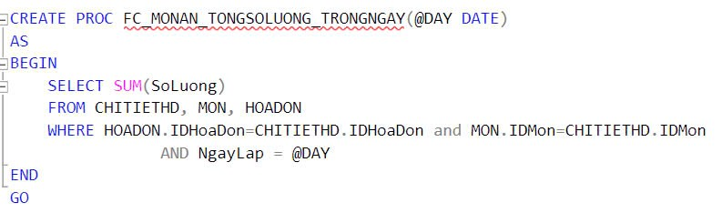

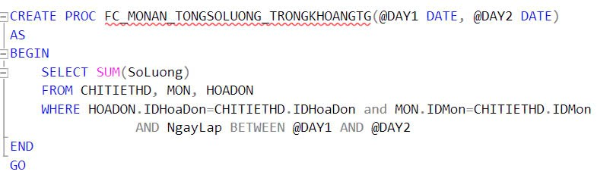

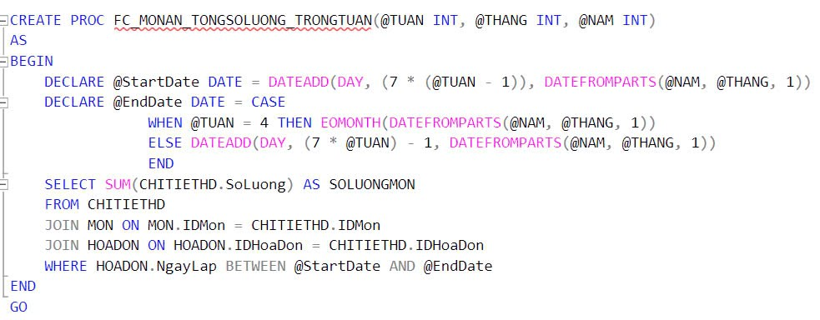

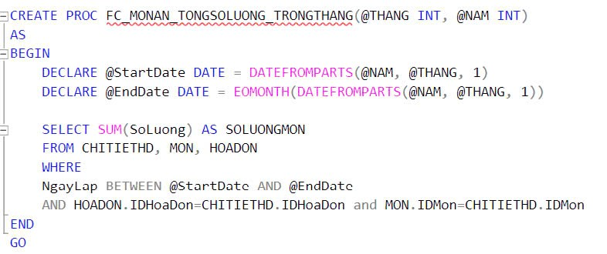

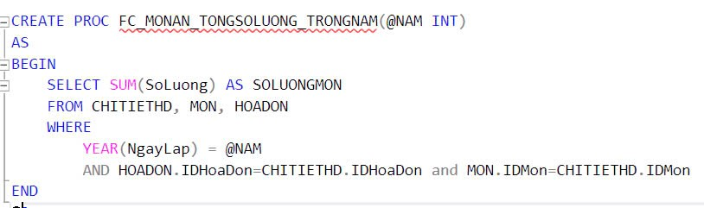



* + - 1. **Câu lệnh phân quyền**

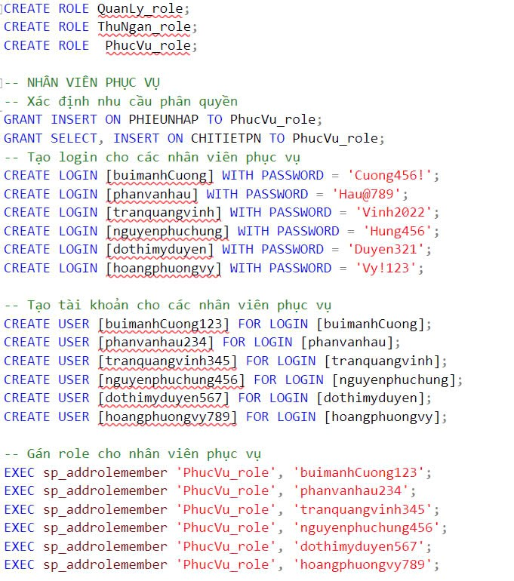

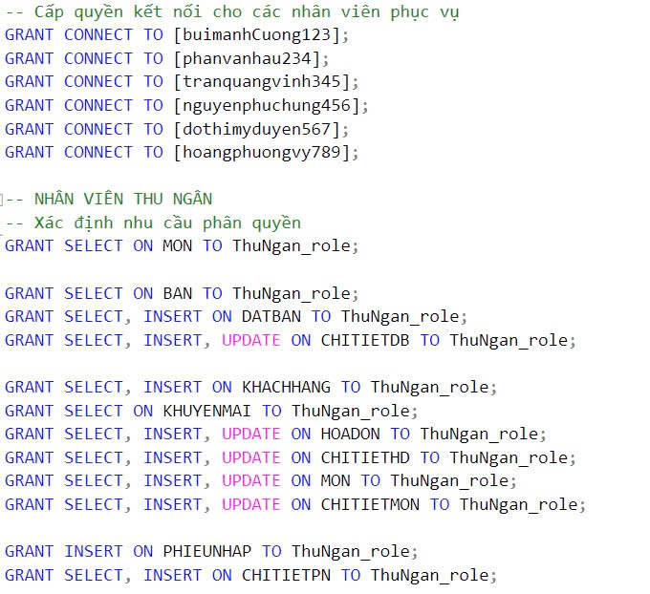

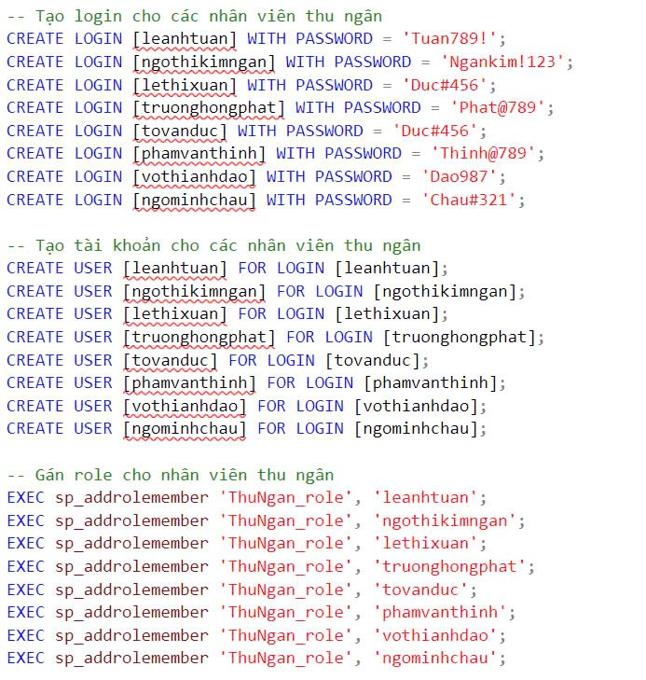

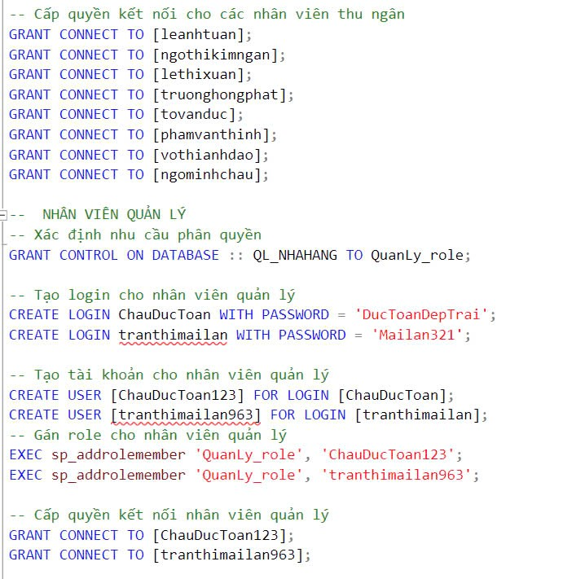

1. * 4. 6. **Sao lưu cơ sở dữ liệu**

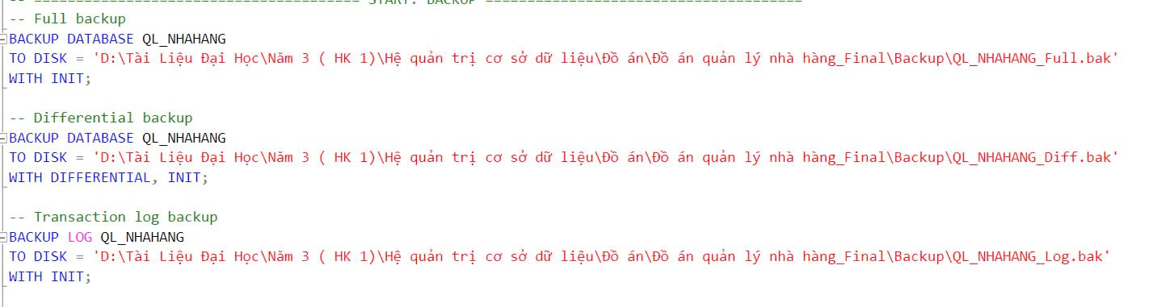

1. Tìm hiểu về WINFORMS
   1. **Giới thiệu về WinForms**

**WinForms** (Windows Forms) là một trong những công nghệ phát triển ứng dụng desktop được Microsoft giới thiệu từ .NET Framework, giúp các lập trình viên xây dựng giao diện người dùng (UI) cho ứng dụng chạy trên hệ điều hành Windows. Đây là một thư viện giao diện người dùng dạng đơn giản nhưng mạnh mẽ, dựa trên nền tảng .NET Framework, cho phép tạo ra các ứng dụng Windows truyền thống với sự hỗ trợ mạnh mẽ từ Visual Studio.

**WinForms** sử dụng các thành phần giao diện như các form, button, textbox, và các điều khiển khác để xây dựng ứng dụng. Thông qua **.NET Framework**, các lập trình viên có thể phát triển các ứng dụng từ đơn giản đến phức tạp mà không cần lo lắng về việc quản lý các tài nguyên hệ thống, vì WinForms cung cấp một môi trường phát triển dễ dàng và trực quan.

* 1. **Lịch sử phát triển của WinForms**

WinForms được Microsoft giới thiệu lần đầu tiên vào năm 2002 cùng với **.NET Framework 1.0** và **Visual Studio .NET 2002**. Được xây dựng trên nền tảng .NET, WinForms đã nhanh chóng trở thành một lựa chọn phổ biến cho việc phát triển ứng dụng Windows nhờ vào khả năng dễ dàng tạo giao diện người dùng. Trong suốt những năm qua, WinForms đã liên tục được cải tiến và duy trì, trở thành một phần không thể thiếu trong hệ sinh thái phát triển ứng dụng Windows của Microsoft.

* 1. **Ưu và Nhược điểm của WinForms**
     1. **Ưu điểm của WinForms**
* **Dễ sử dụng và phát triển nhanh chóng**:

WinForms cung cấp một giao diện lập trình rất trực quan, cho phép lập trình viên phát triển ứng dụng nhanh chóng bằng cách kéo và thả các điều khiển trên form. Điều này giúp tiết kiệm thời gian và dễ dàng tạo ra các ứng dụng không yêu cầu quá phức tạp.

* **Tương thích cao với Windows**:

WinForms có thể chạy trên hầu hết các phiên bản Windows, từ Windows XP trở lên, giúp ứng dụng có khả năng tương thích cao và dễ triển khai trên các hệ thống Windows hiện có.

* **Mạnh mẽ và linh hoạt**:

WinForms cho phép phát triển các ứng dụng mạnh mẽ với tính năng đầy đủ, từ những ứng dụng đơn giản đến các giải pháp phức tạp cho doanh nghiệp.

* **Hỗ trợ đa dạng các điều khiển giao diện người dùng**:

Cung cấp một bộ công cụ điều khiển giao diện người dùng phong phú như nút bấm, bảng dữ liệu, thanh cuộn, giúp các lập trình viên dễ dàng tạo giao diện ứng dụng.

* **Tích hợp với .NET Framework**:

WinForms được tích hợp tốt với các thư viện của .NET Framework như ADO.NET, LINQ, giúp xây dựng các ứng dụng kết nối dữ liệu và xử lý logic mạnh mẽ.

* **Dễ bảo trì và mở rộng**:

Kiến trúc phân lớp rõ ràng của WinForms giúp dễ dàng bảo trì và mở rộng ứng dụng mà không gặp phải vấn đề phức tạp.

* + 1. **Nhược điểm của WinForms**
* **Giới hạn về giao diện người dùng (UI)**:

Mặc dù WinForms rất mạnh mẽ về tính năng, nhưng giao diện người dùng của nó thường thiếu tinh tế và hiện đại so với các công nghệ khác như **WPF** hay **UWP**, điều này khiến cho các ứng dụng WinForms không phù hợp cho những ứng dụng đòi hỏi giao diện người dùng bắt mắt.

* **Hạn chế về đồ họa**:

WinForms dựa vào **GDI+** để vẽ đồ họa, do đó, không thể đáp ứng tốt cho các ứng dụng yêu cầu đồ họa 3D hoặc giao diện tương tác phức tạp.

* **Không hỗ trợ tốt cho các ứng dụng đa nền tảng**:

WinForms chỉ hoạt động trên hệ điều hành Windows, do đó, nếu muốn phát triển ứng dụng chạy đa nền tảng, WinForms không phải là lựa chọn tốt.

* **Kém hiệu quả với các ứng dụng phức tạp**:

Các ứng dụng yêu cầu tính toán phức tạp hoặc đồ họa cao có thể gặp phải vấn đề hiệu suất khi sử dụng WinForms. Công nghệ này không hỗ trợ tốt cho các ứng dụng đòi hỏi tài nguyên tính toán lớn.

* **Quá phụ thuộc vào Windows**:

WinForms chỉ chạy trên hệ điều hành Windows, làm giảm tính linh hoạt khi triển khai ứng dụng trên các hệ điều hành khác như macOS hoặc Linux.

* **Khó khăn trong việc tạo các ứng dụng web**:

WinForms không phải là công nghệ thích hợp cho phát triển ứng dụng web, trong khi các công nghệ như **ASP.NET** hoặc **Blazor** sẽ là lựa chọn phù hợp hơn cho các ứng dụng chạy trên trình duyệt.

* 1. **Giao diện ứng dụng quản lý nhà hàng**
* Giao diện đăng nhập.

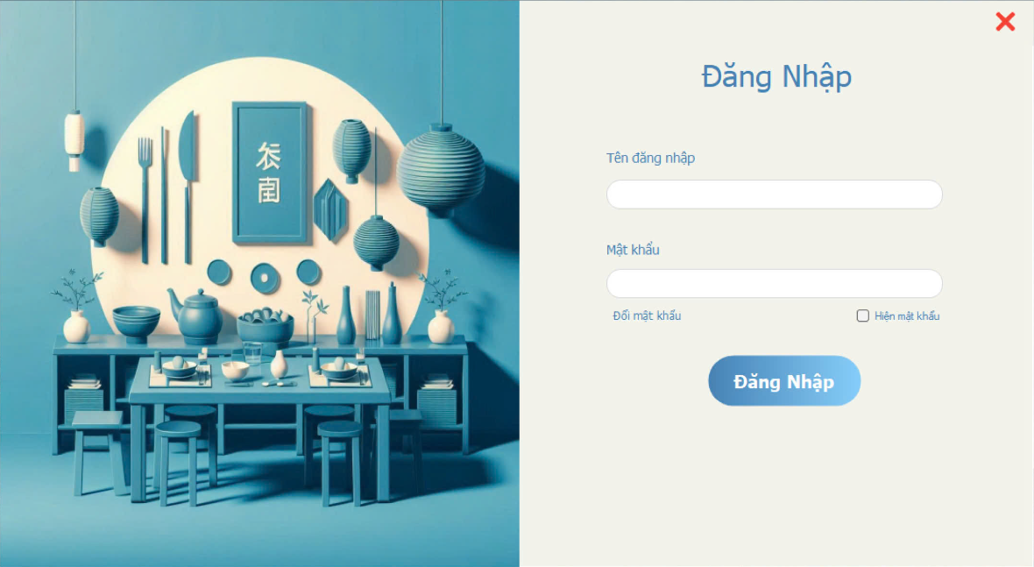

Hình 3.1 Giao diện đăng nhập

* Giao diện đổi mật khẩu.

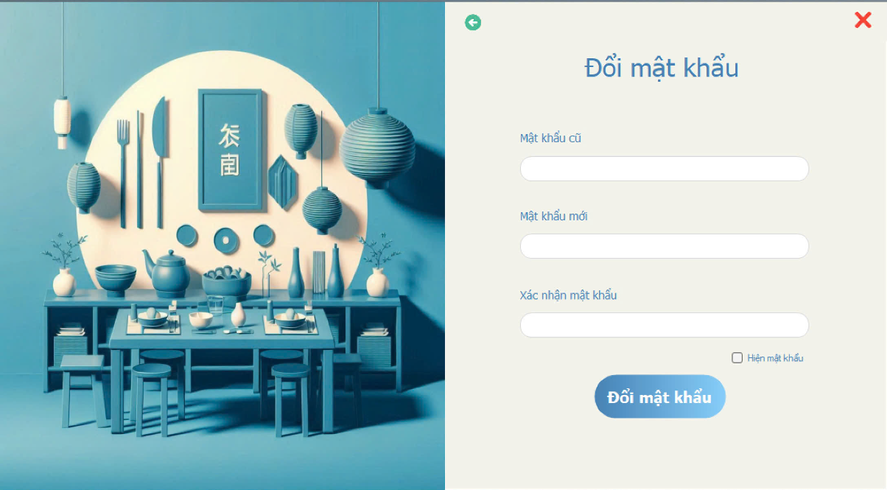

Hình 3.2. Giao diện đổi mật khẩu.

* Giao diện ứng dụng.

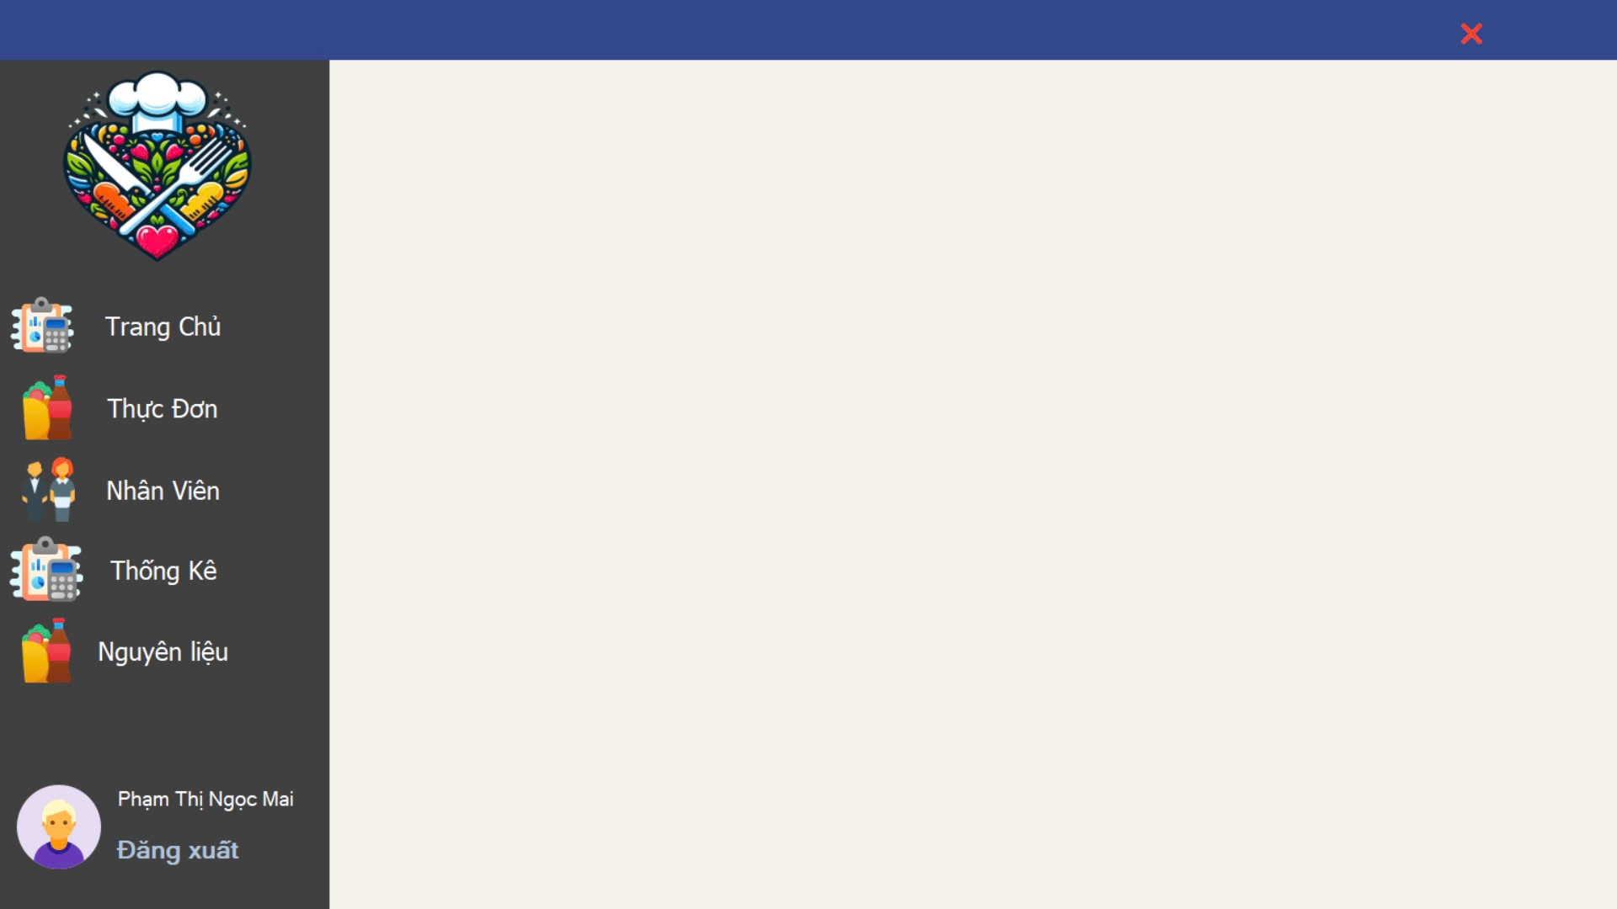

Hình 3.3. Giao diện ứng dụng

* Giao diện trang chủ.

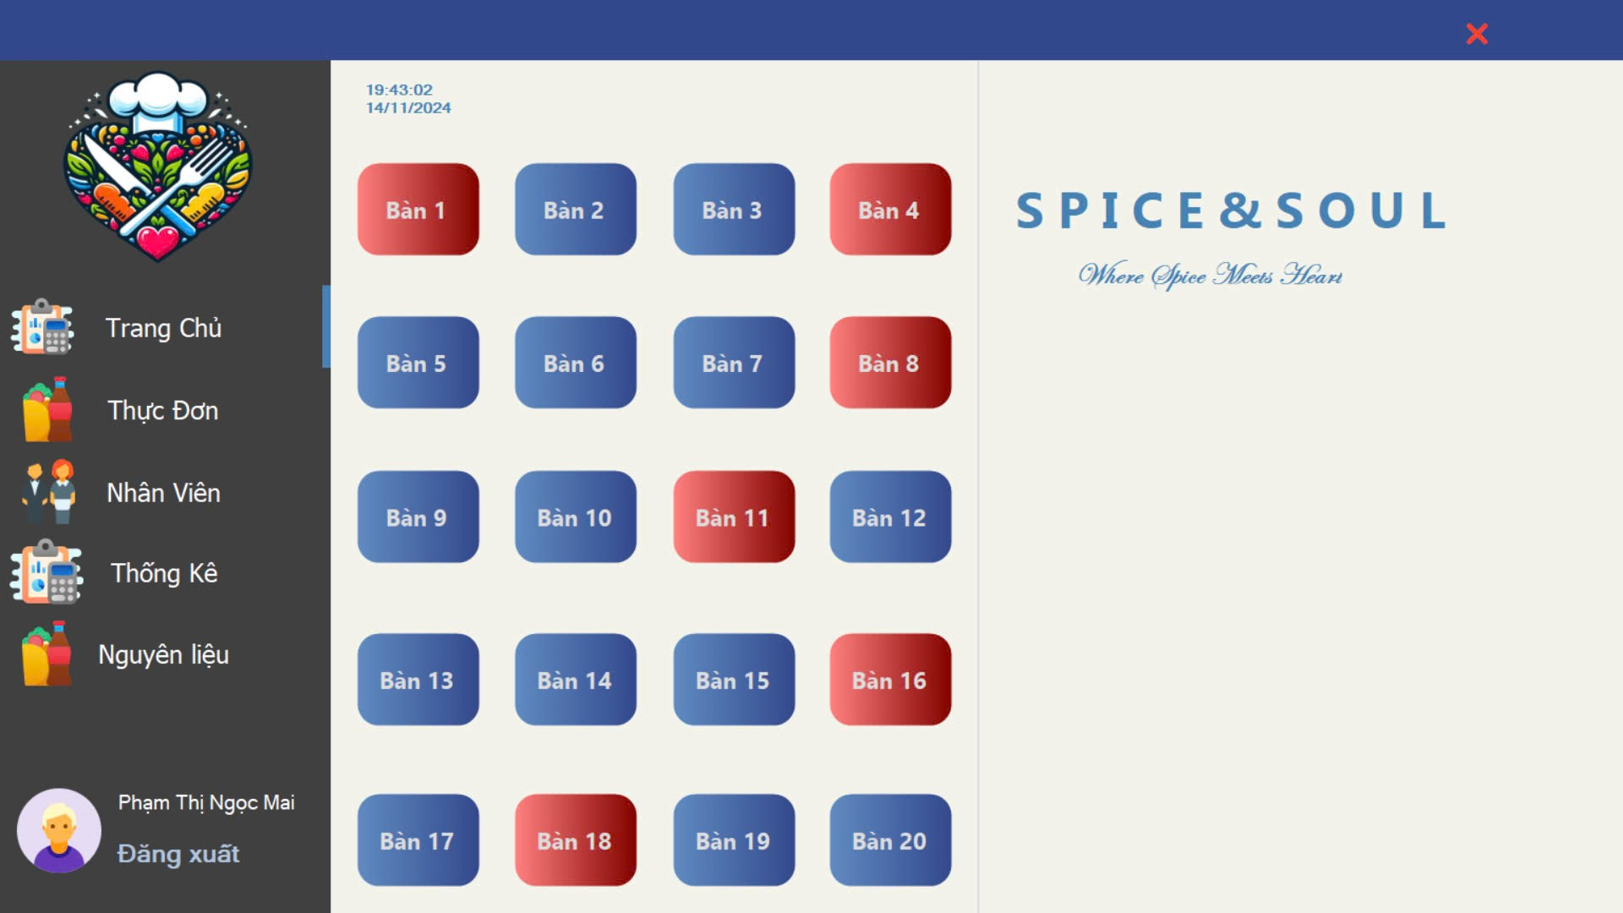

Hình 3.4. Giao diện trang chủ

* Giao diện khi chọn bàn.

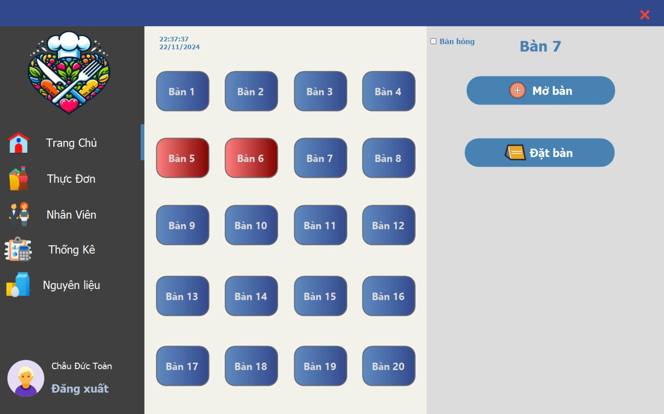

Hình 3.5. Giao diện chọn bàn

* Giao diện khi thiết lập bàn bị hỏng.

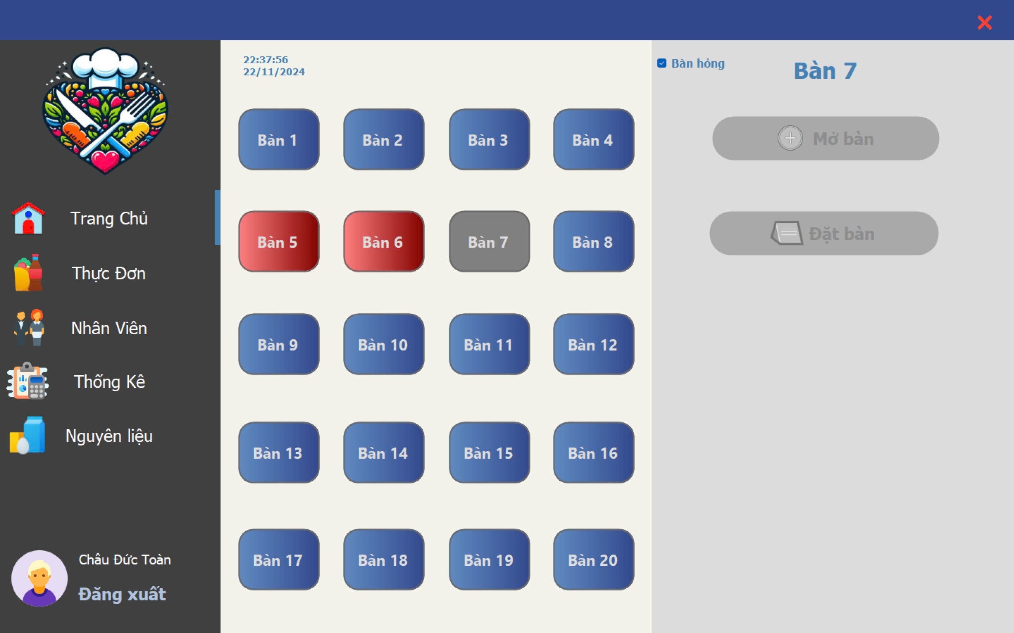

Hình 3.6. Giao diện thiết lập bàn bị hỏng.

* Giao diện khi mở bàn.

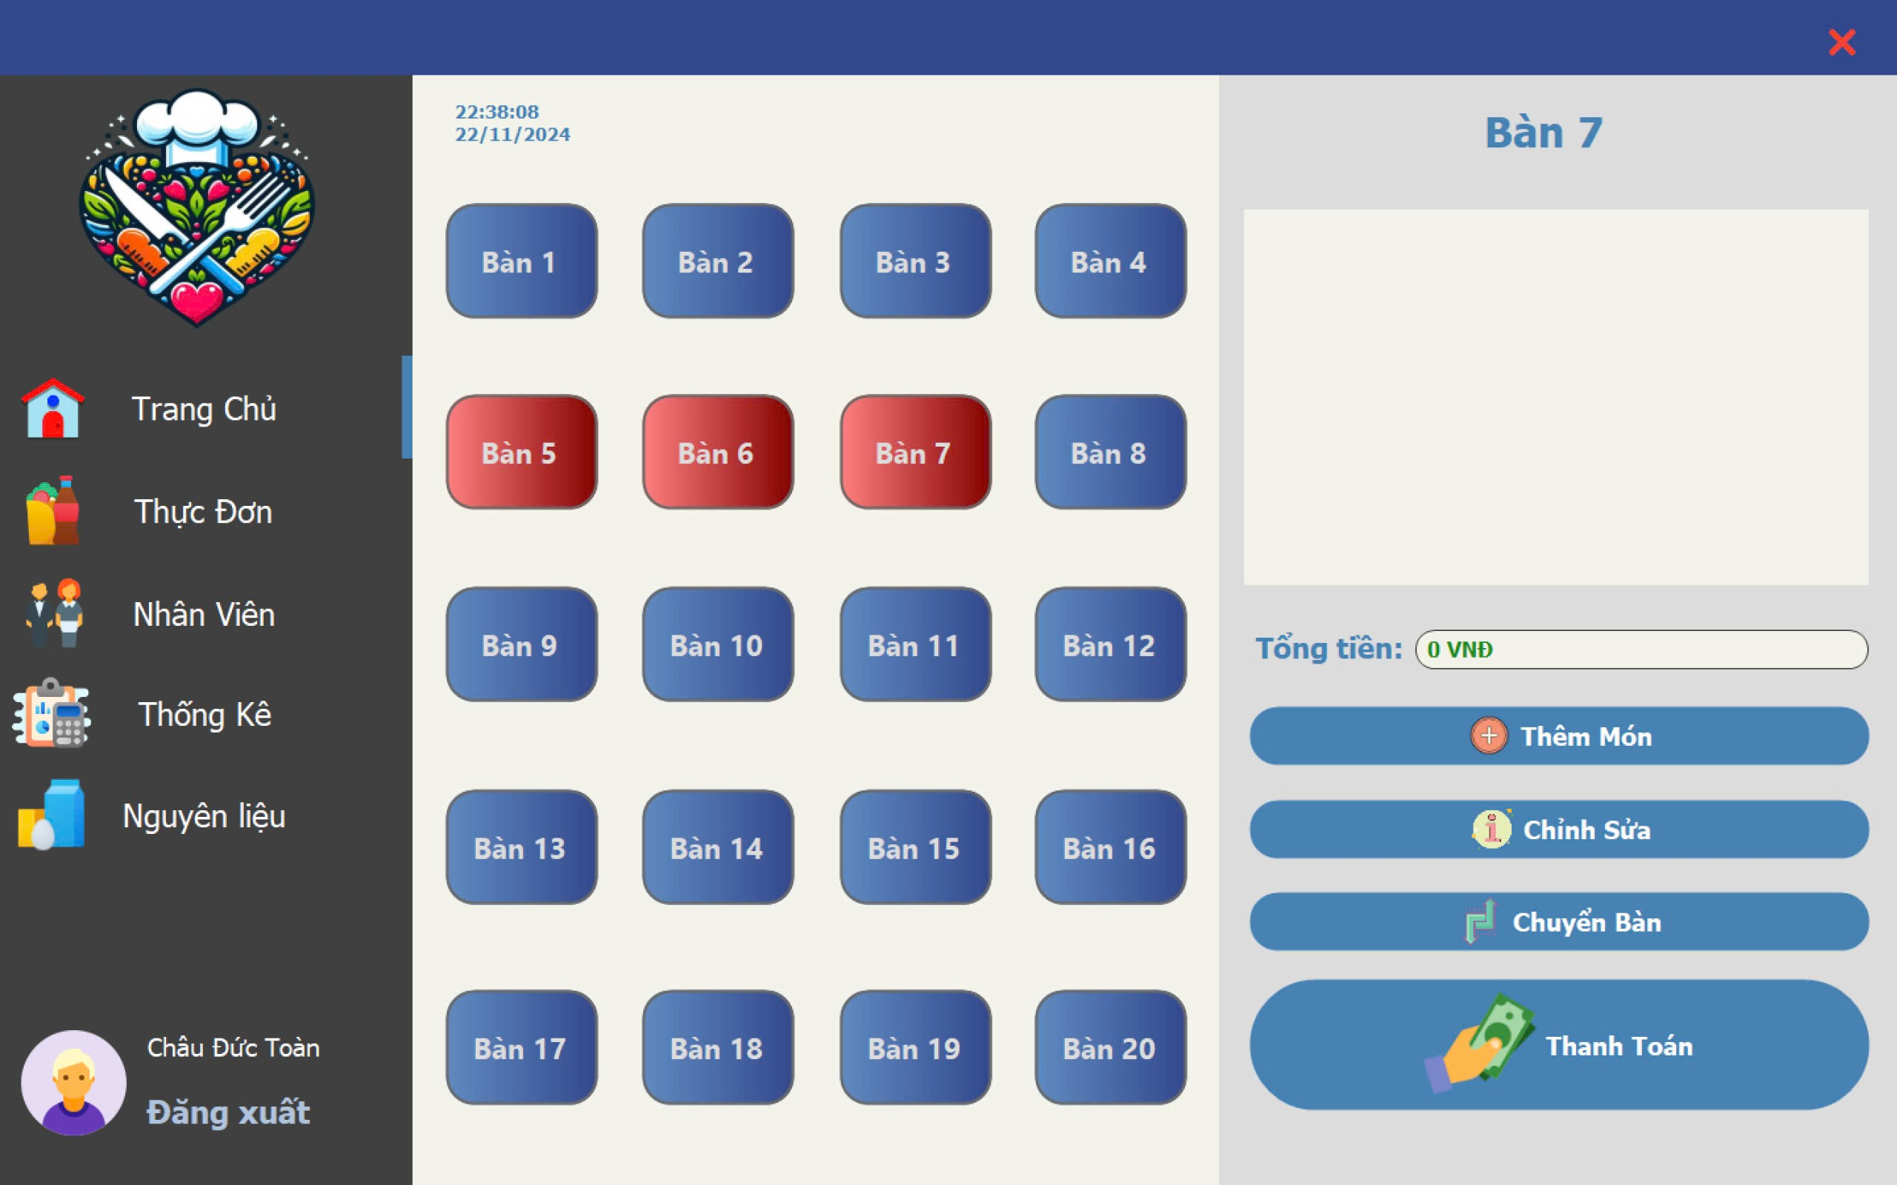

Hình 3.7. Giao diện mở bàn

* Giao diện khi thêm món cho bàn được chọn.

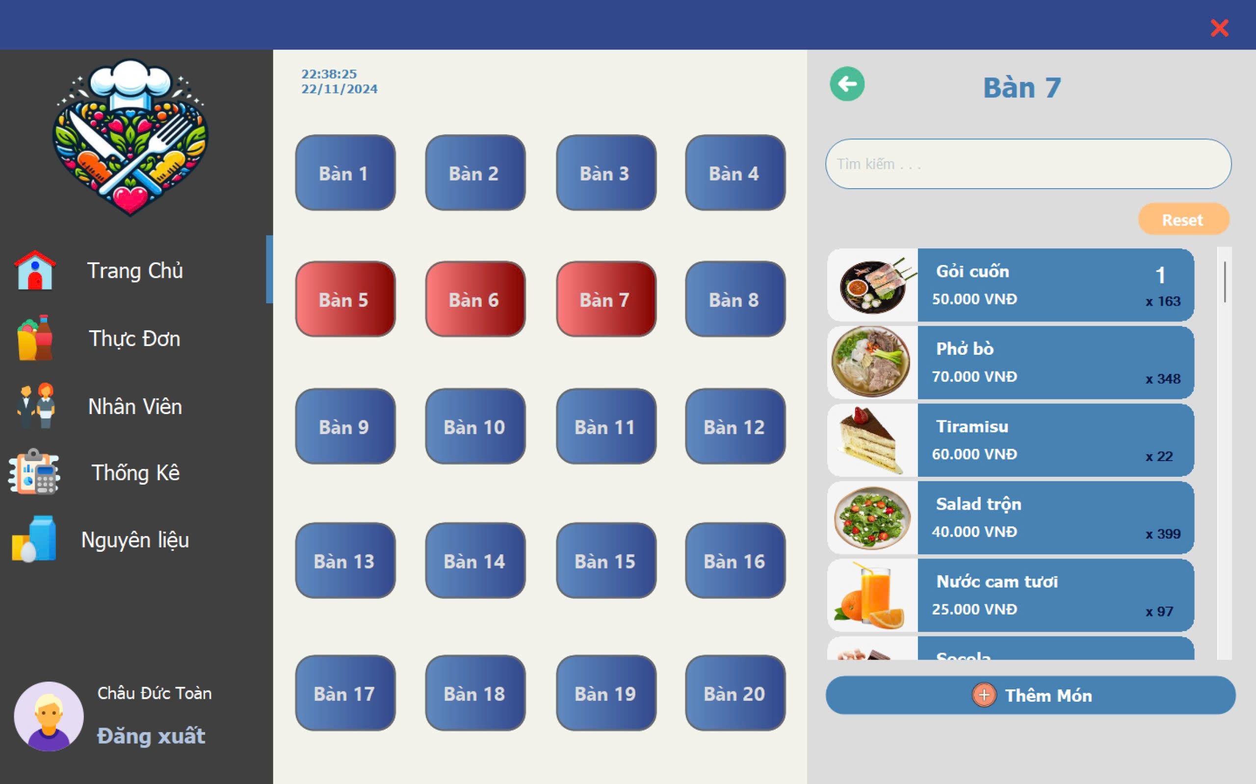

Hình 3.8. Giao diện khi thêm món ăn

* Giao diện chuyển bàn.

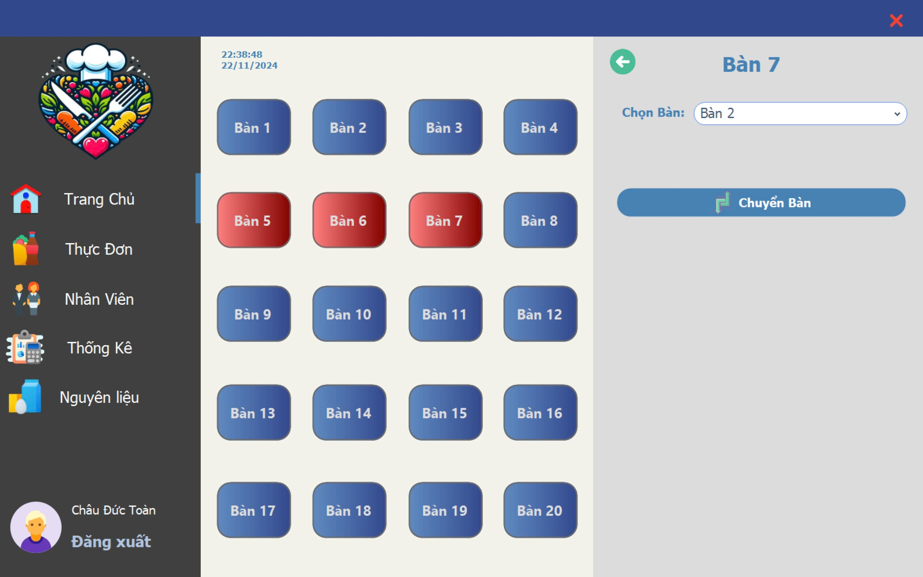

Hình 3.9. Giao diện khi chuyển bàn

* Giao diện chỉnh sửa thông tin khách hàng khi mở bàn.

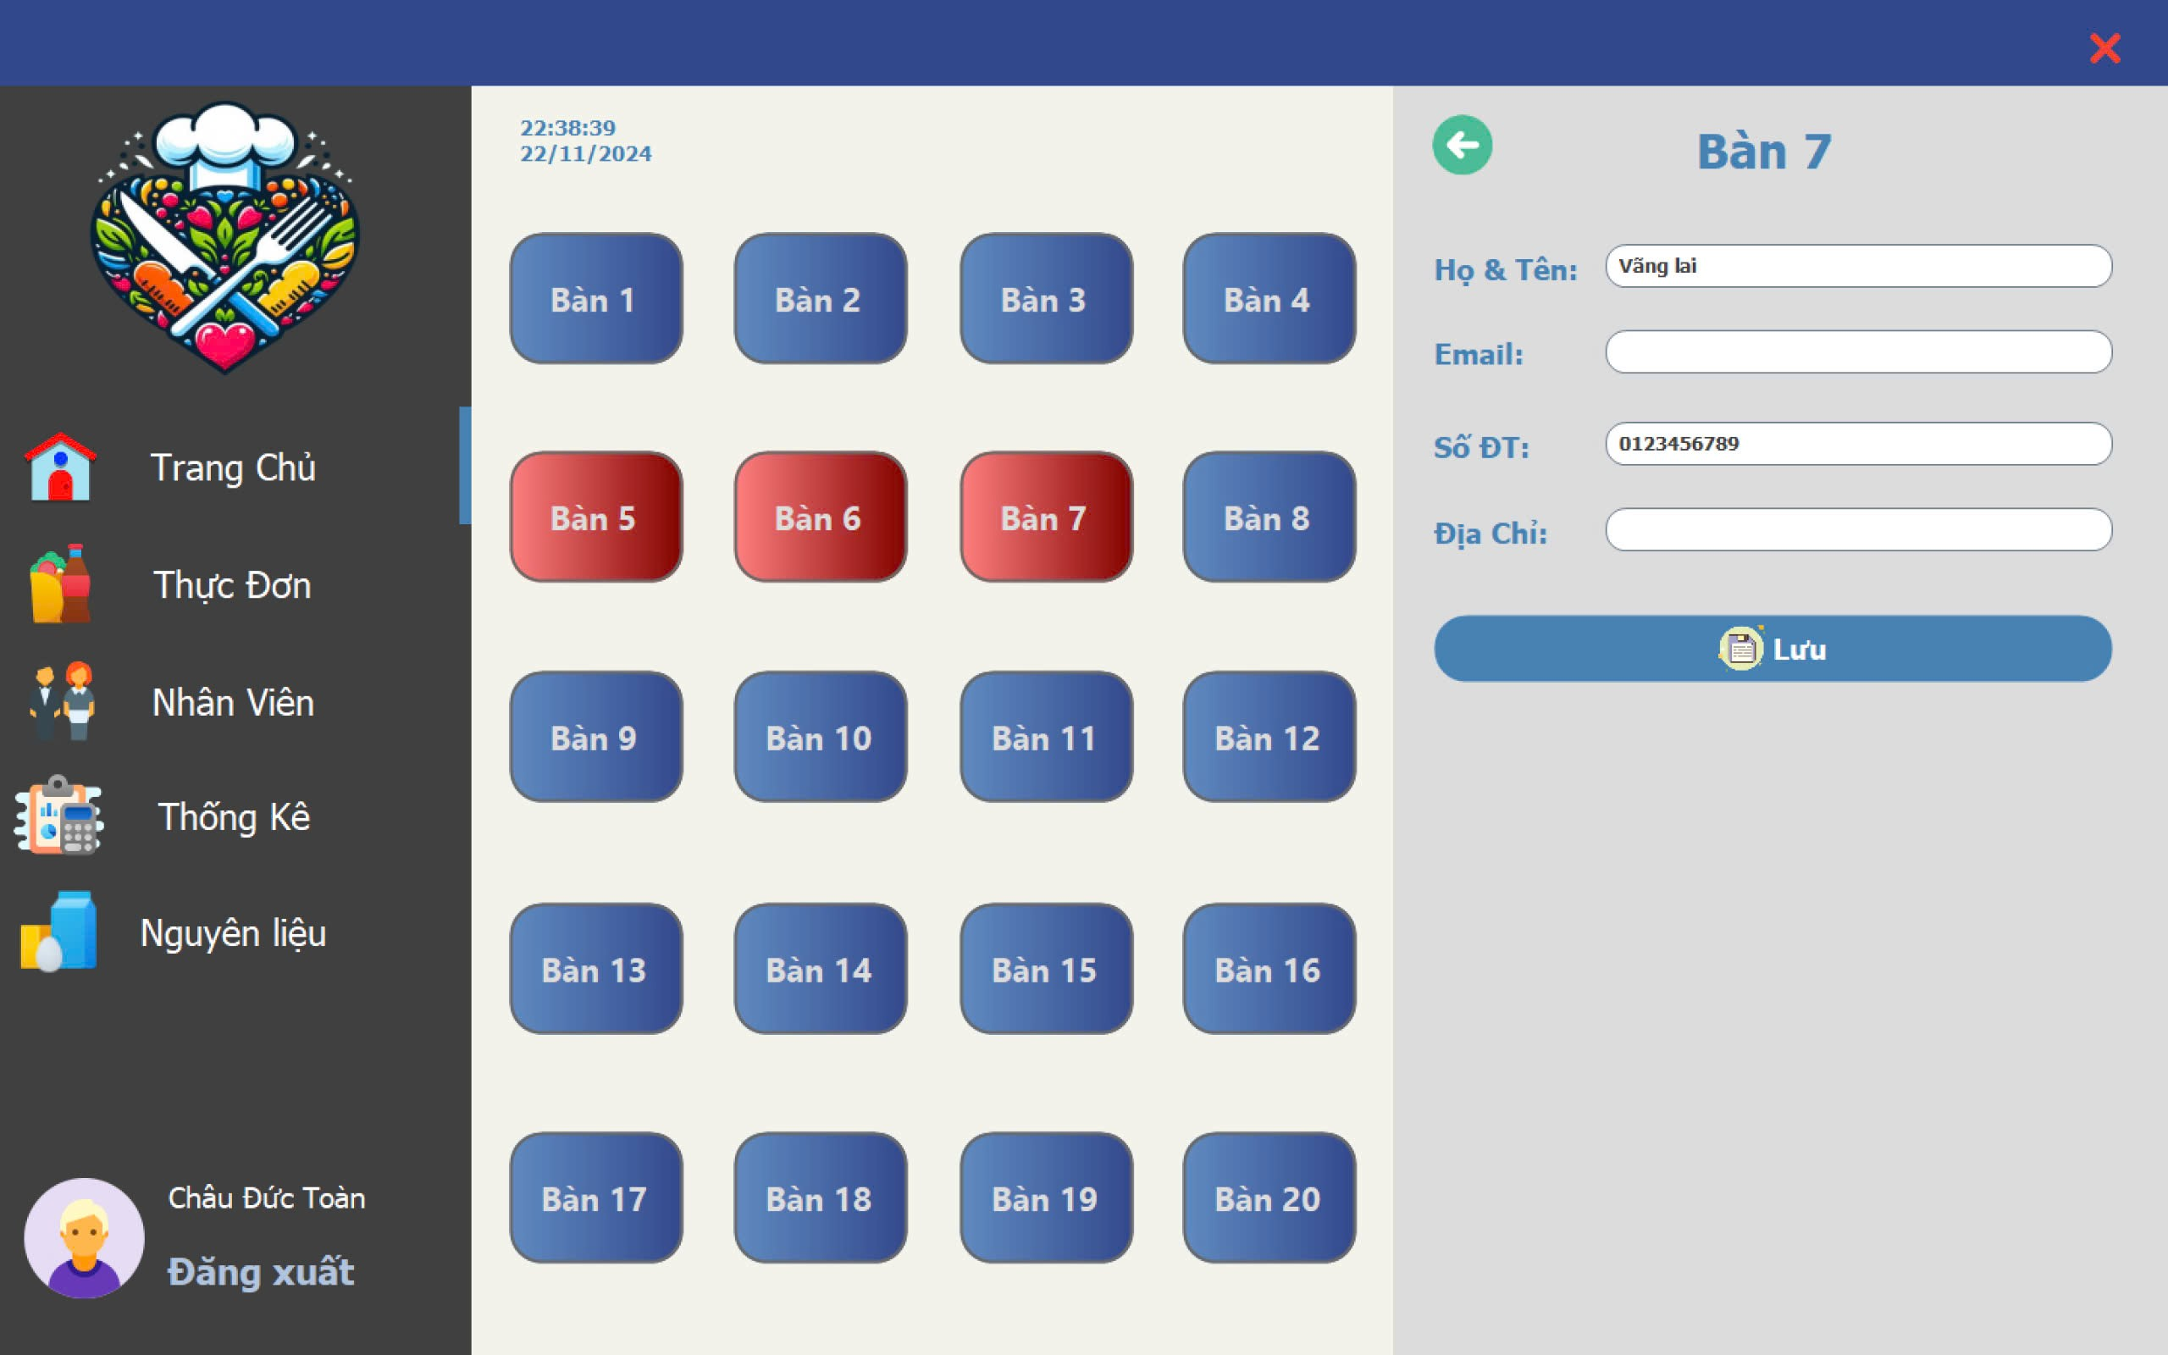

Hình 3.10. Giao diện chỉnh sửa thông tin khách hàng khi mở bàn.

* Giao diện khi xem thông tin bàn

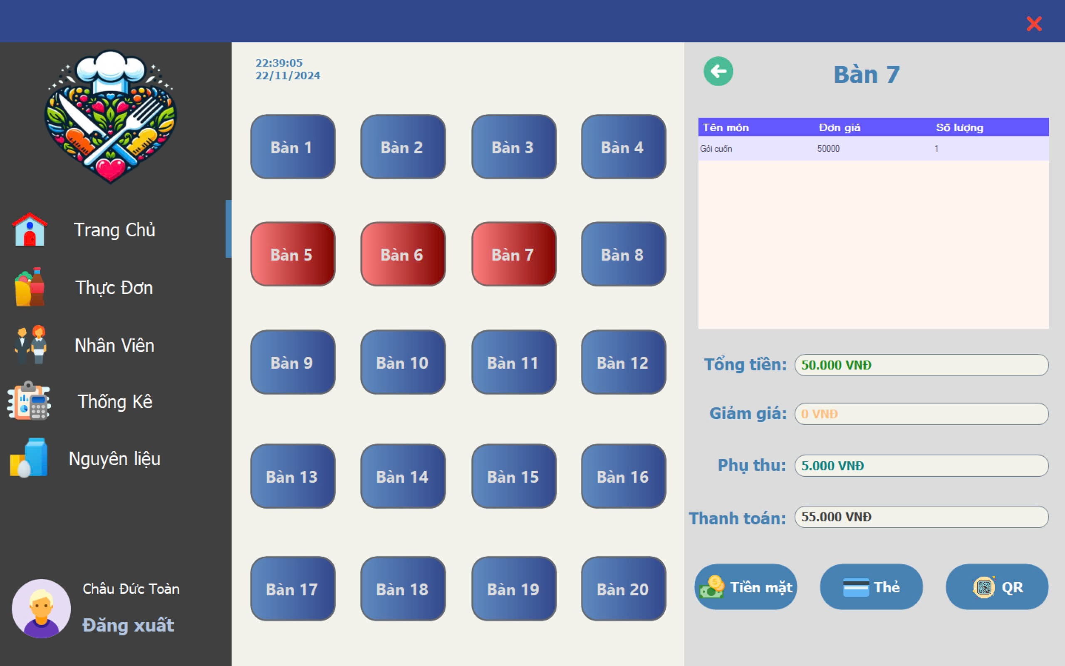

Hình 3.11. Giao diện xem thông tin bàn

* Giao diện nhập thông tin khách khi đặt bàn

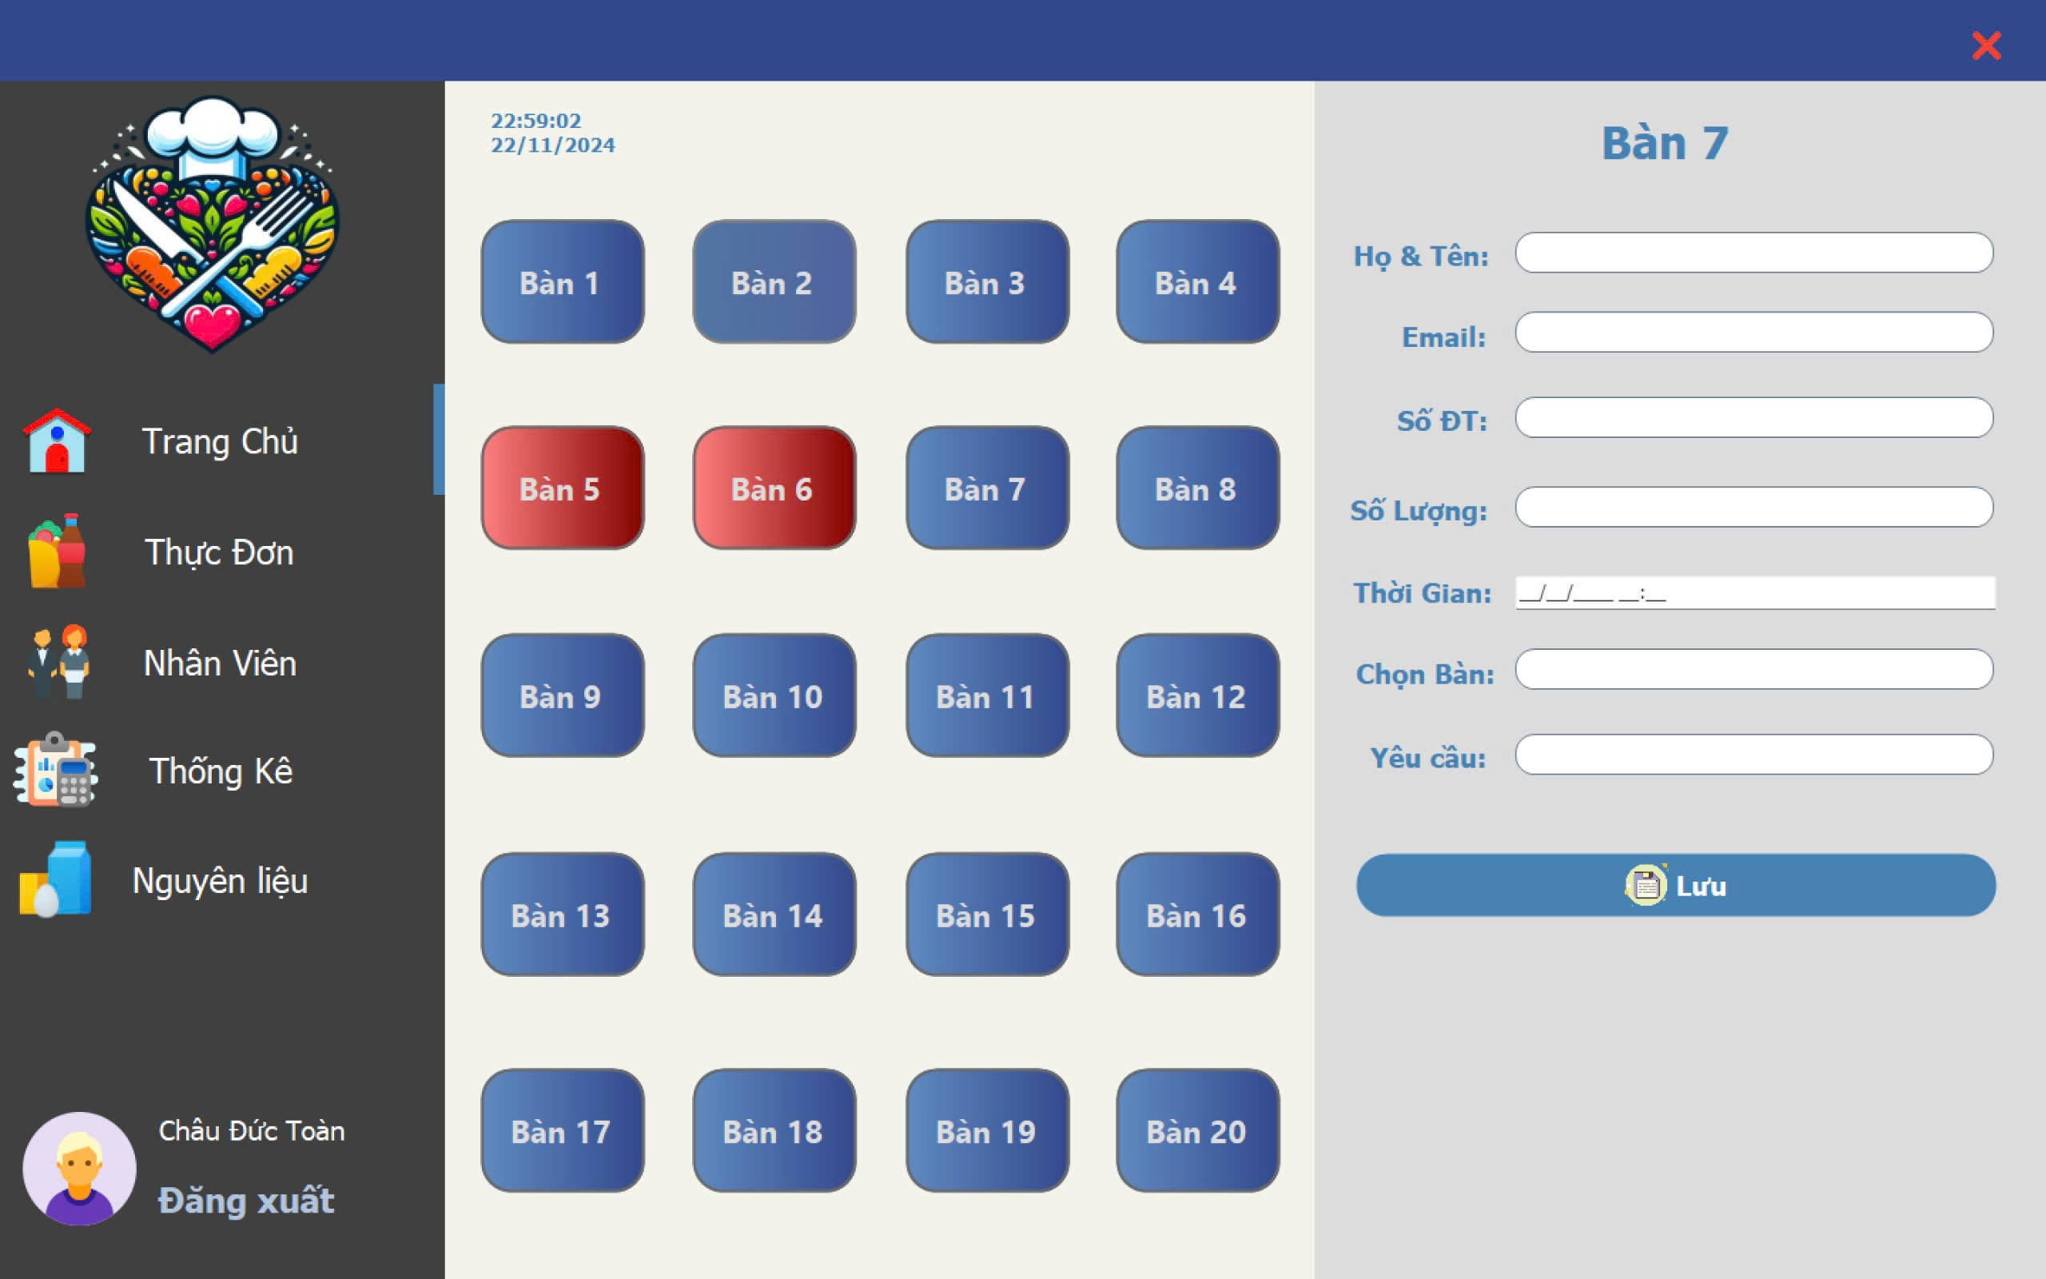

Hình 3.12. Giao diện nhập thông tin khách hàng khi đặt bàn

* Giao diện chuyển bàn

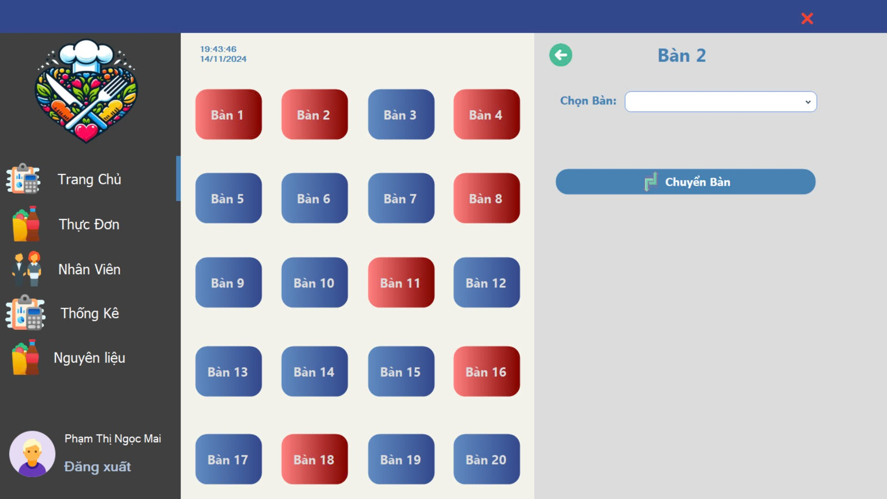

Hình 3.13. Giao diện chuyển bàn

* Giao diện chọn các hình thức thanh toán



Hình 3.14. Giao diện chọn hình thức thanh toán

* Giao diện thanh toán bằng tiền mặt.

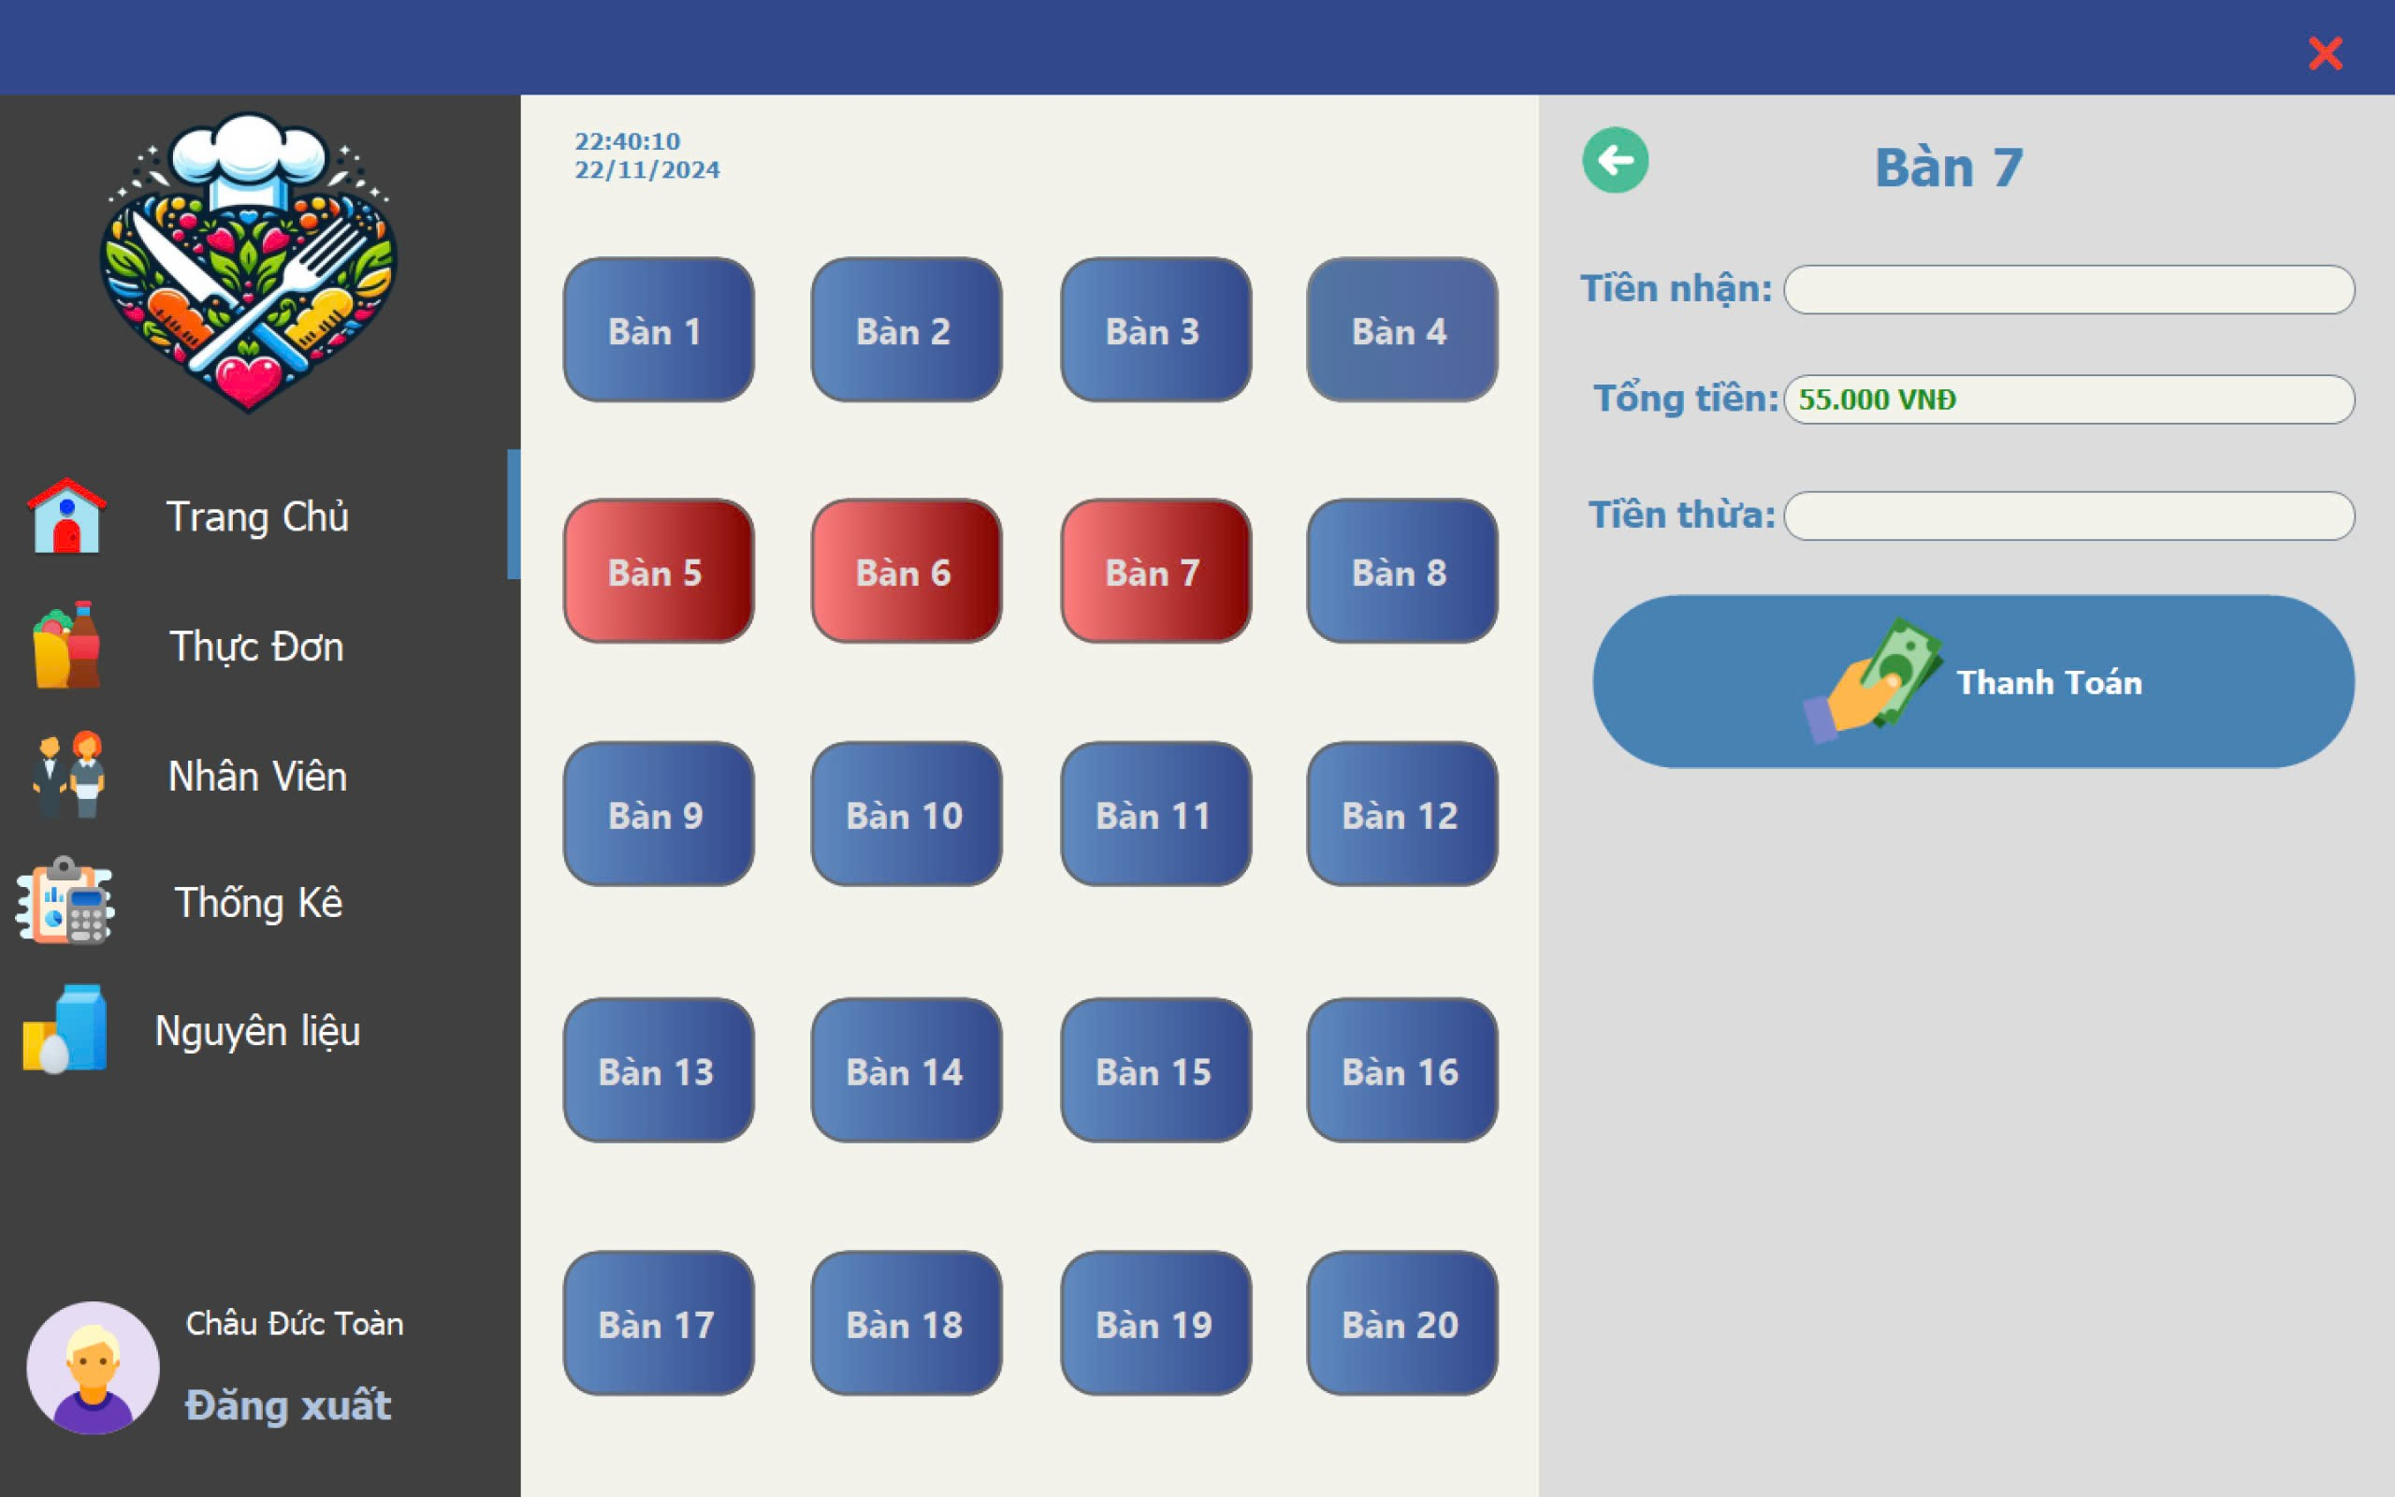

Hình 3.15. Giao diện thanh toán bằng tiền mặt

* Giao diện thanh toán bằng thẻ.

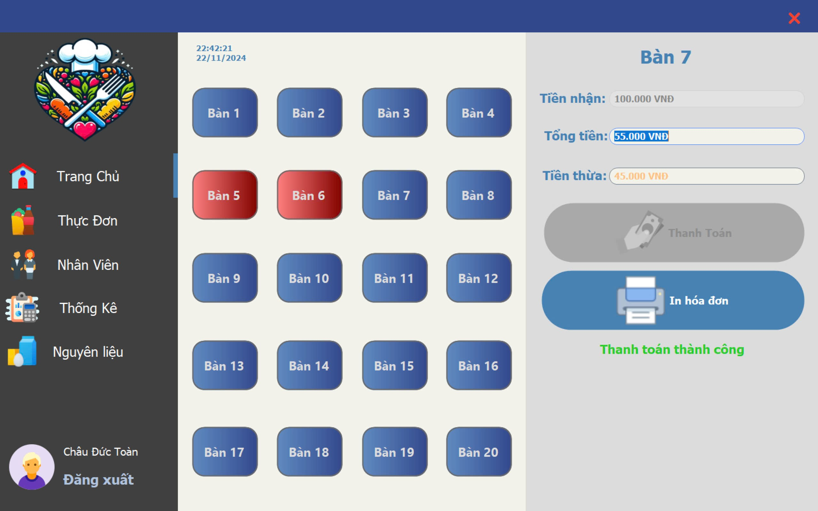

Hình 3.16. Giao diện thanh toán bằng thẻ

* Giao diện thanh toán bằng QR.

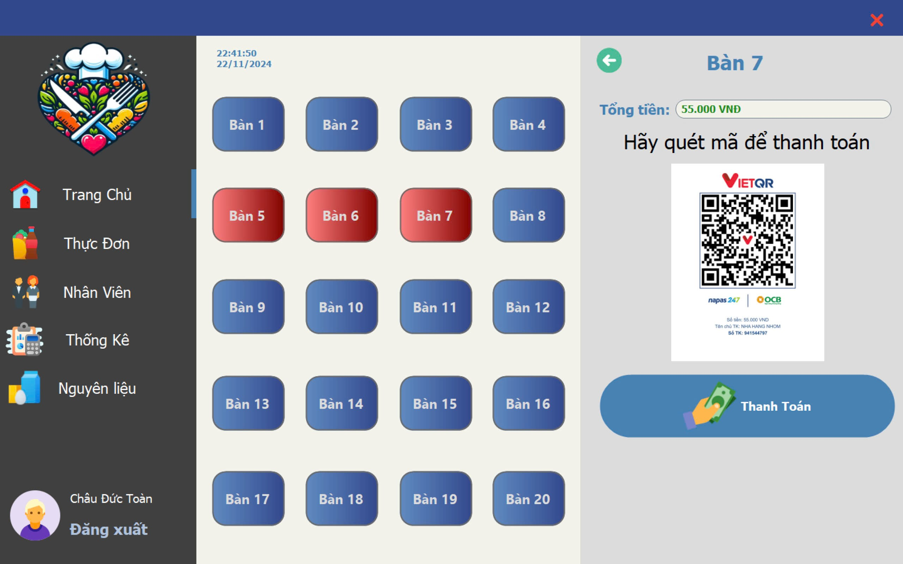

Hình 3.17. Giao diện thanh toán bằng QR

* Giao diện in hóa đơn

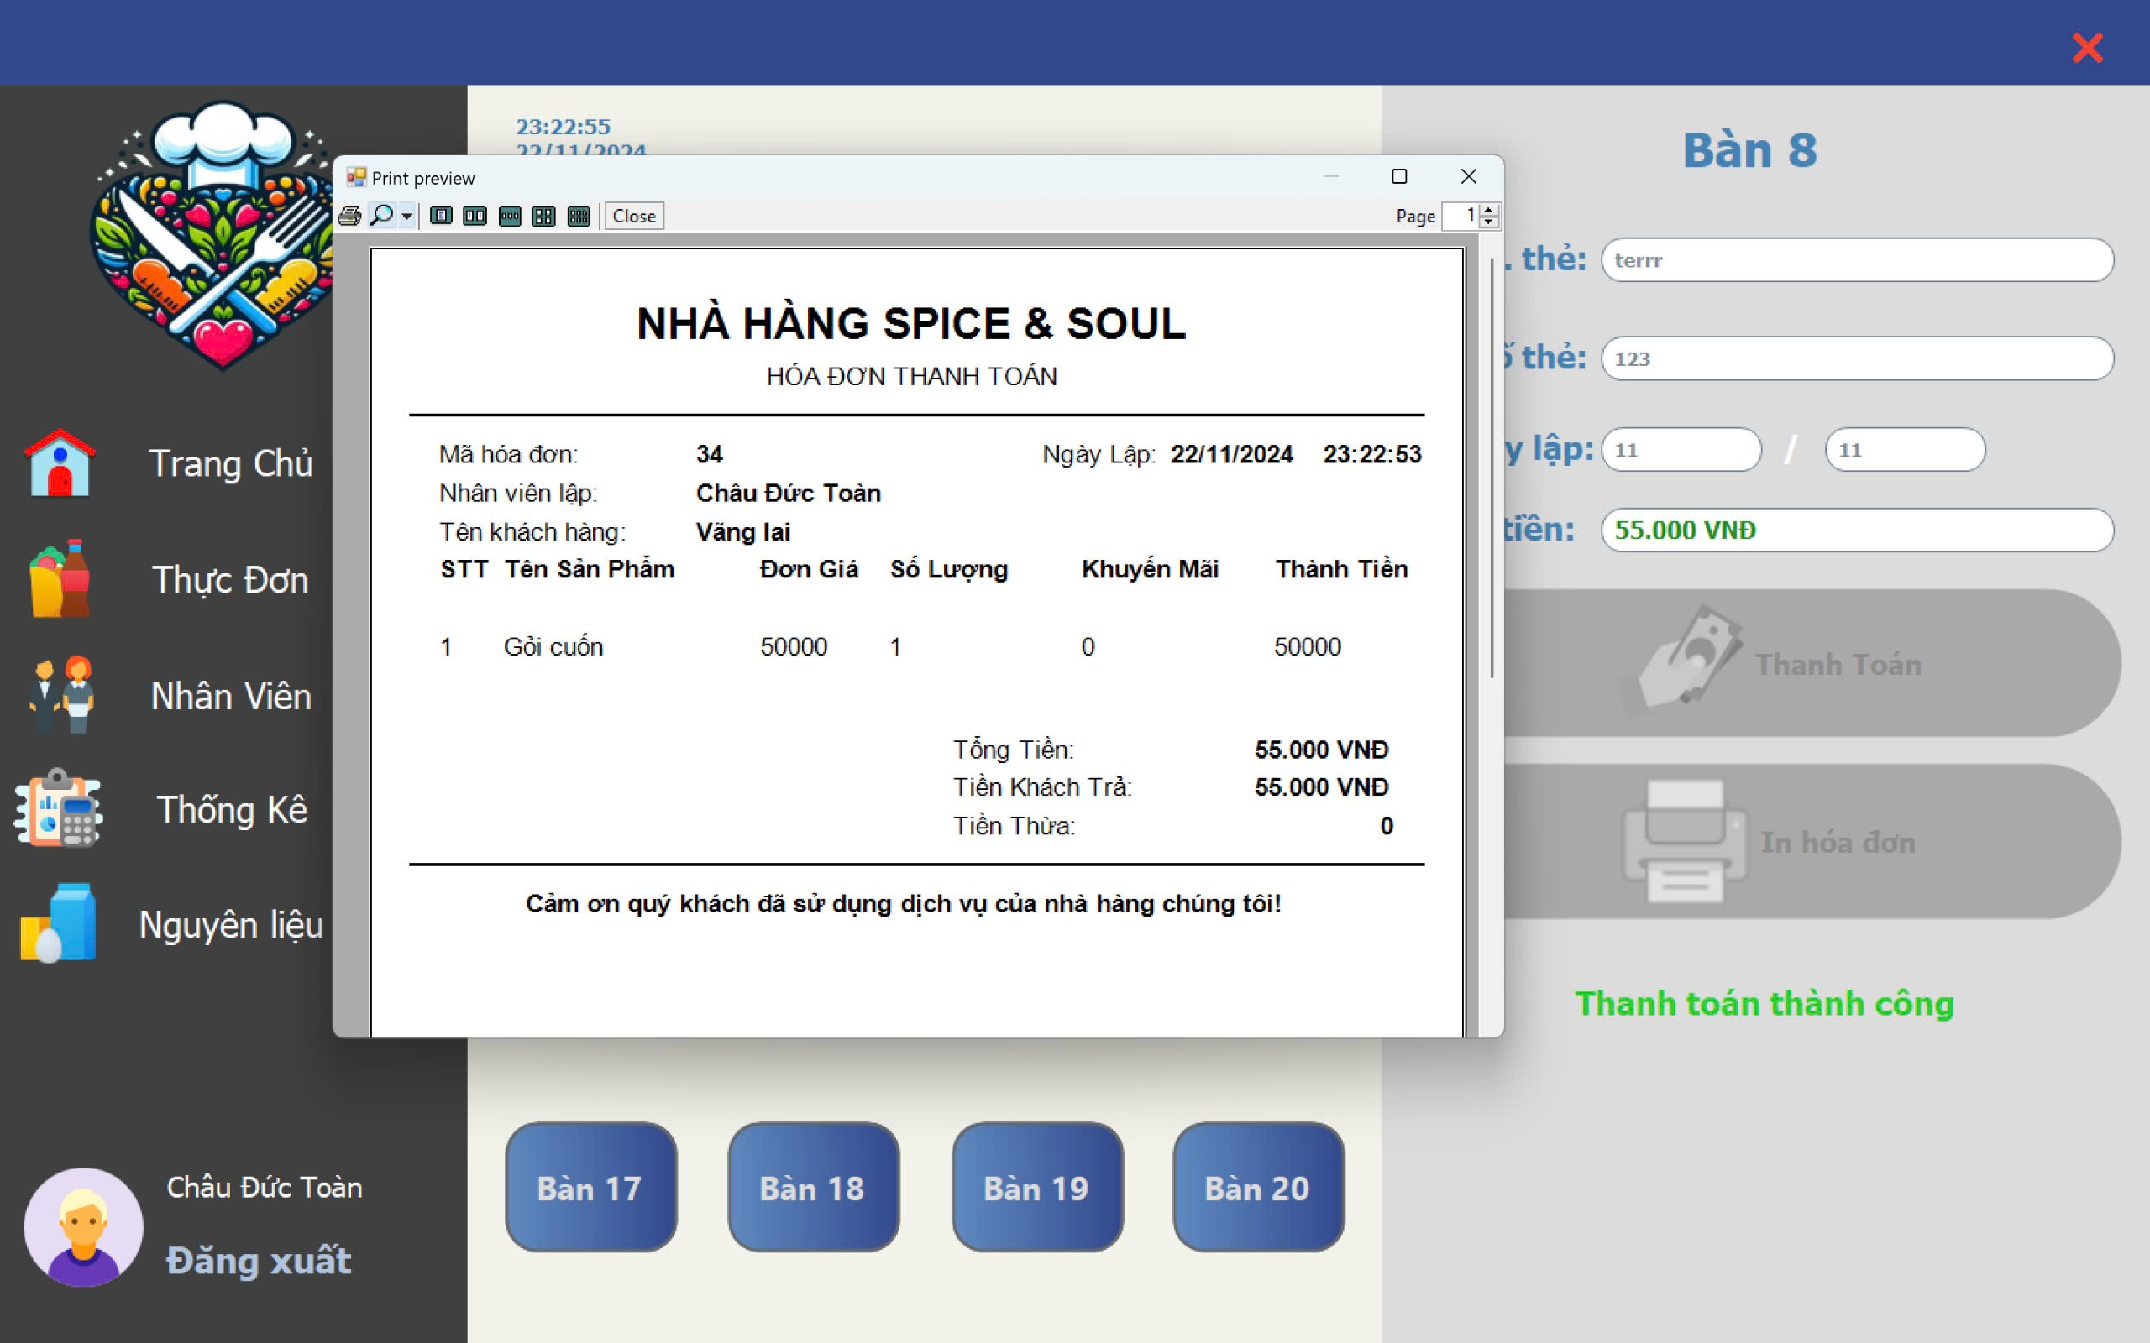

Hình 3.18. Giao diện thanh toán

* Giao diện thực đơn.

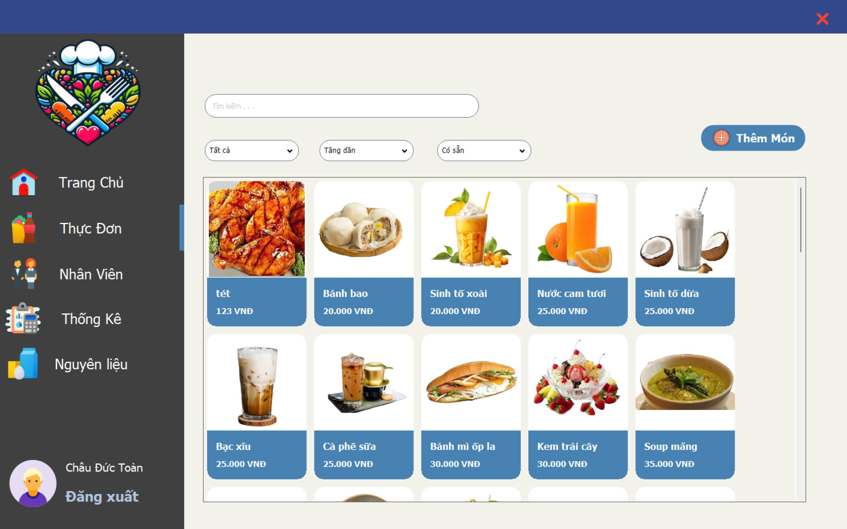

Hình 3.19. Giao diện thực đơn

* Giao diện tìm kiếm món ăn theo tên.

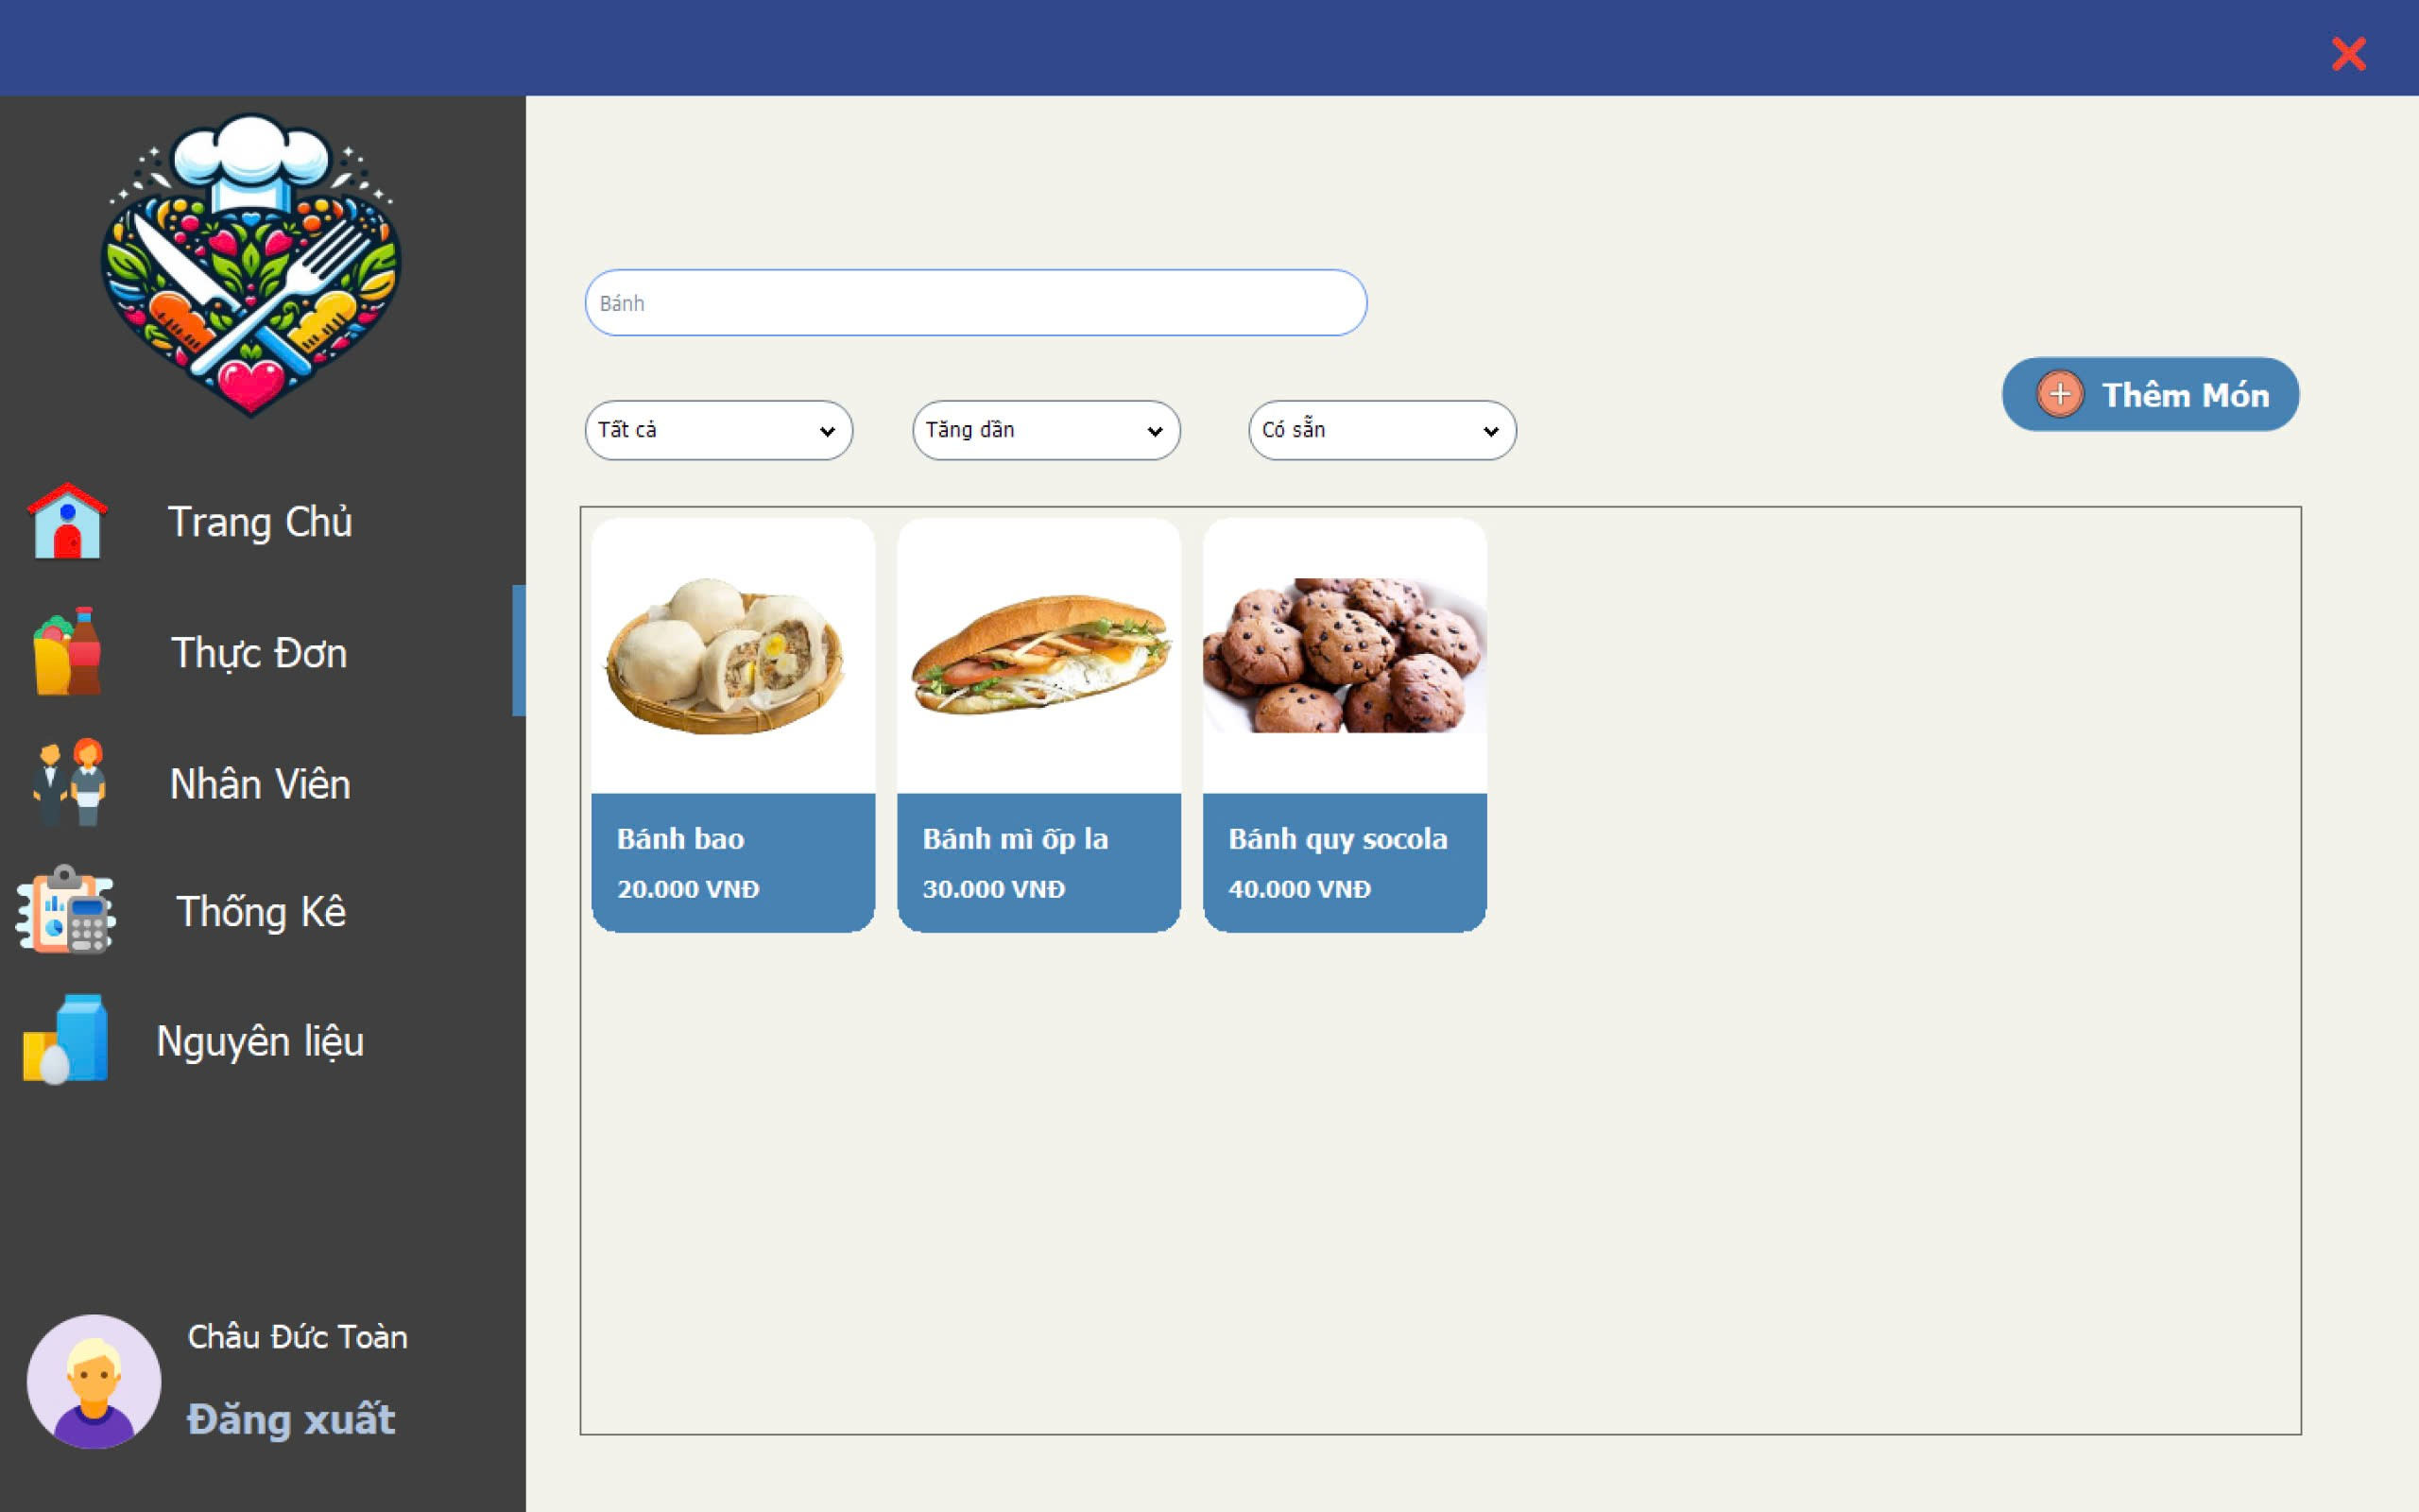

Hình 3.20. Giao diện tìm kiếm món ăn theo tên

* Giao diện thêm món ăn mới vào thực đơn

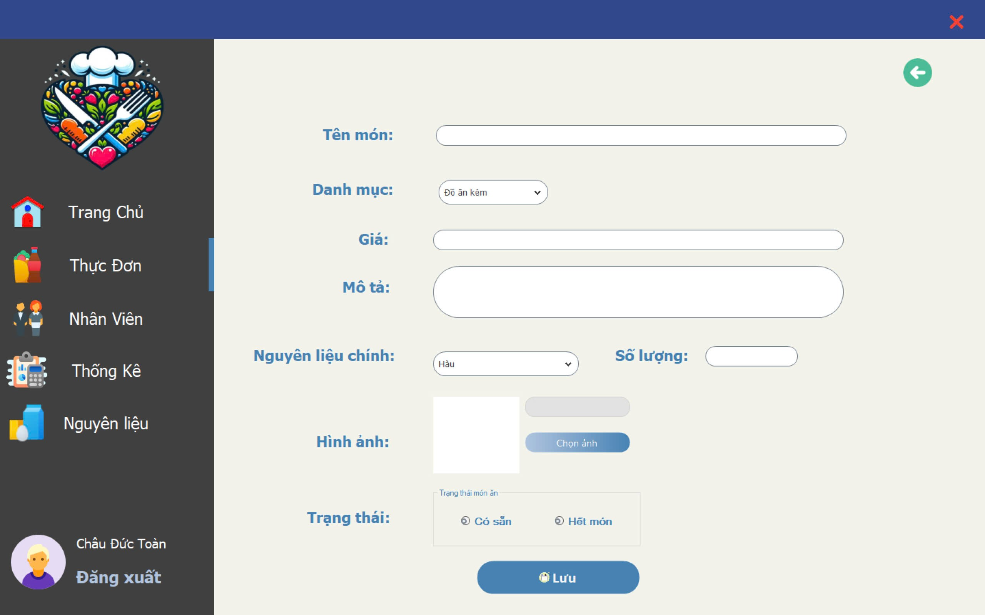

Hình 3.21. Giao diện thêm món ăn mới vào thực đơn

* Giao diện thêm món ăn mới vào thực đơn thành công.

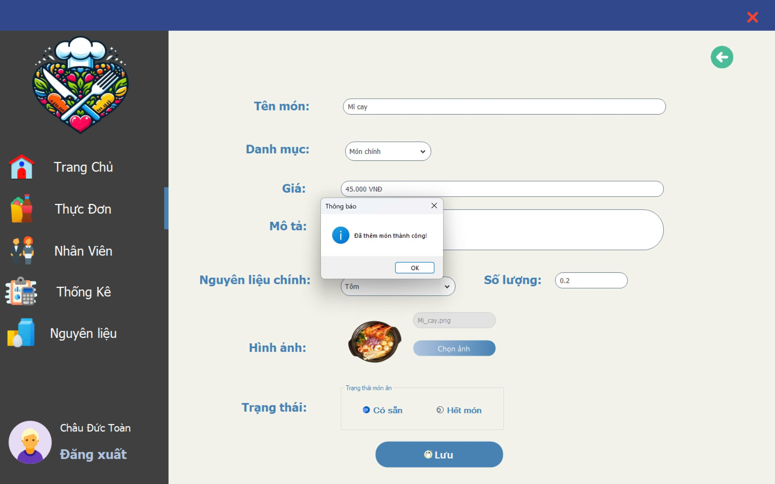

Hình 3.22. Giao diện thêm món ăn mới vào thực đơn thành công

* Giao diện quản lý nhân viên.

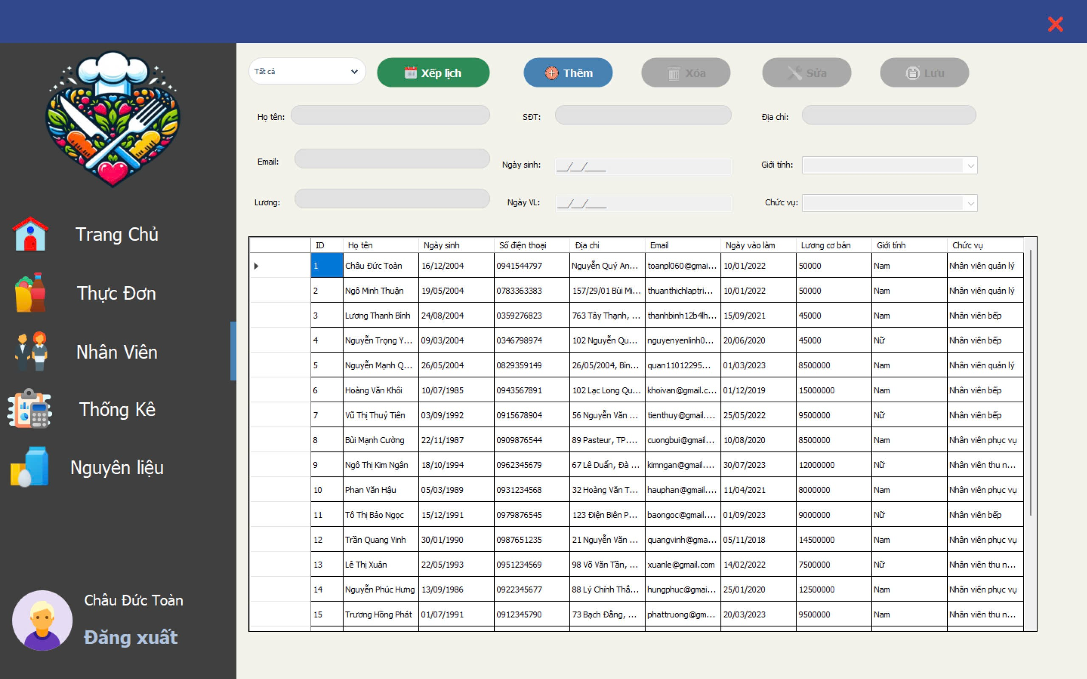

Hình 3.23. Giao diện quản lý nhân viên

* Giao diện chỉnh sửa thông tin nhân viên.

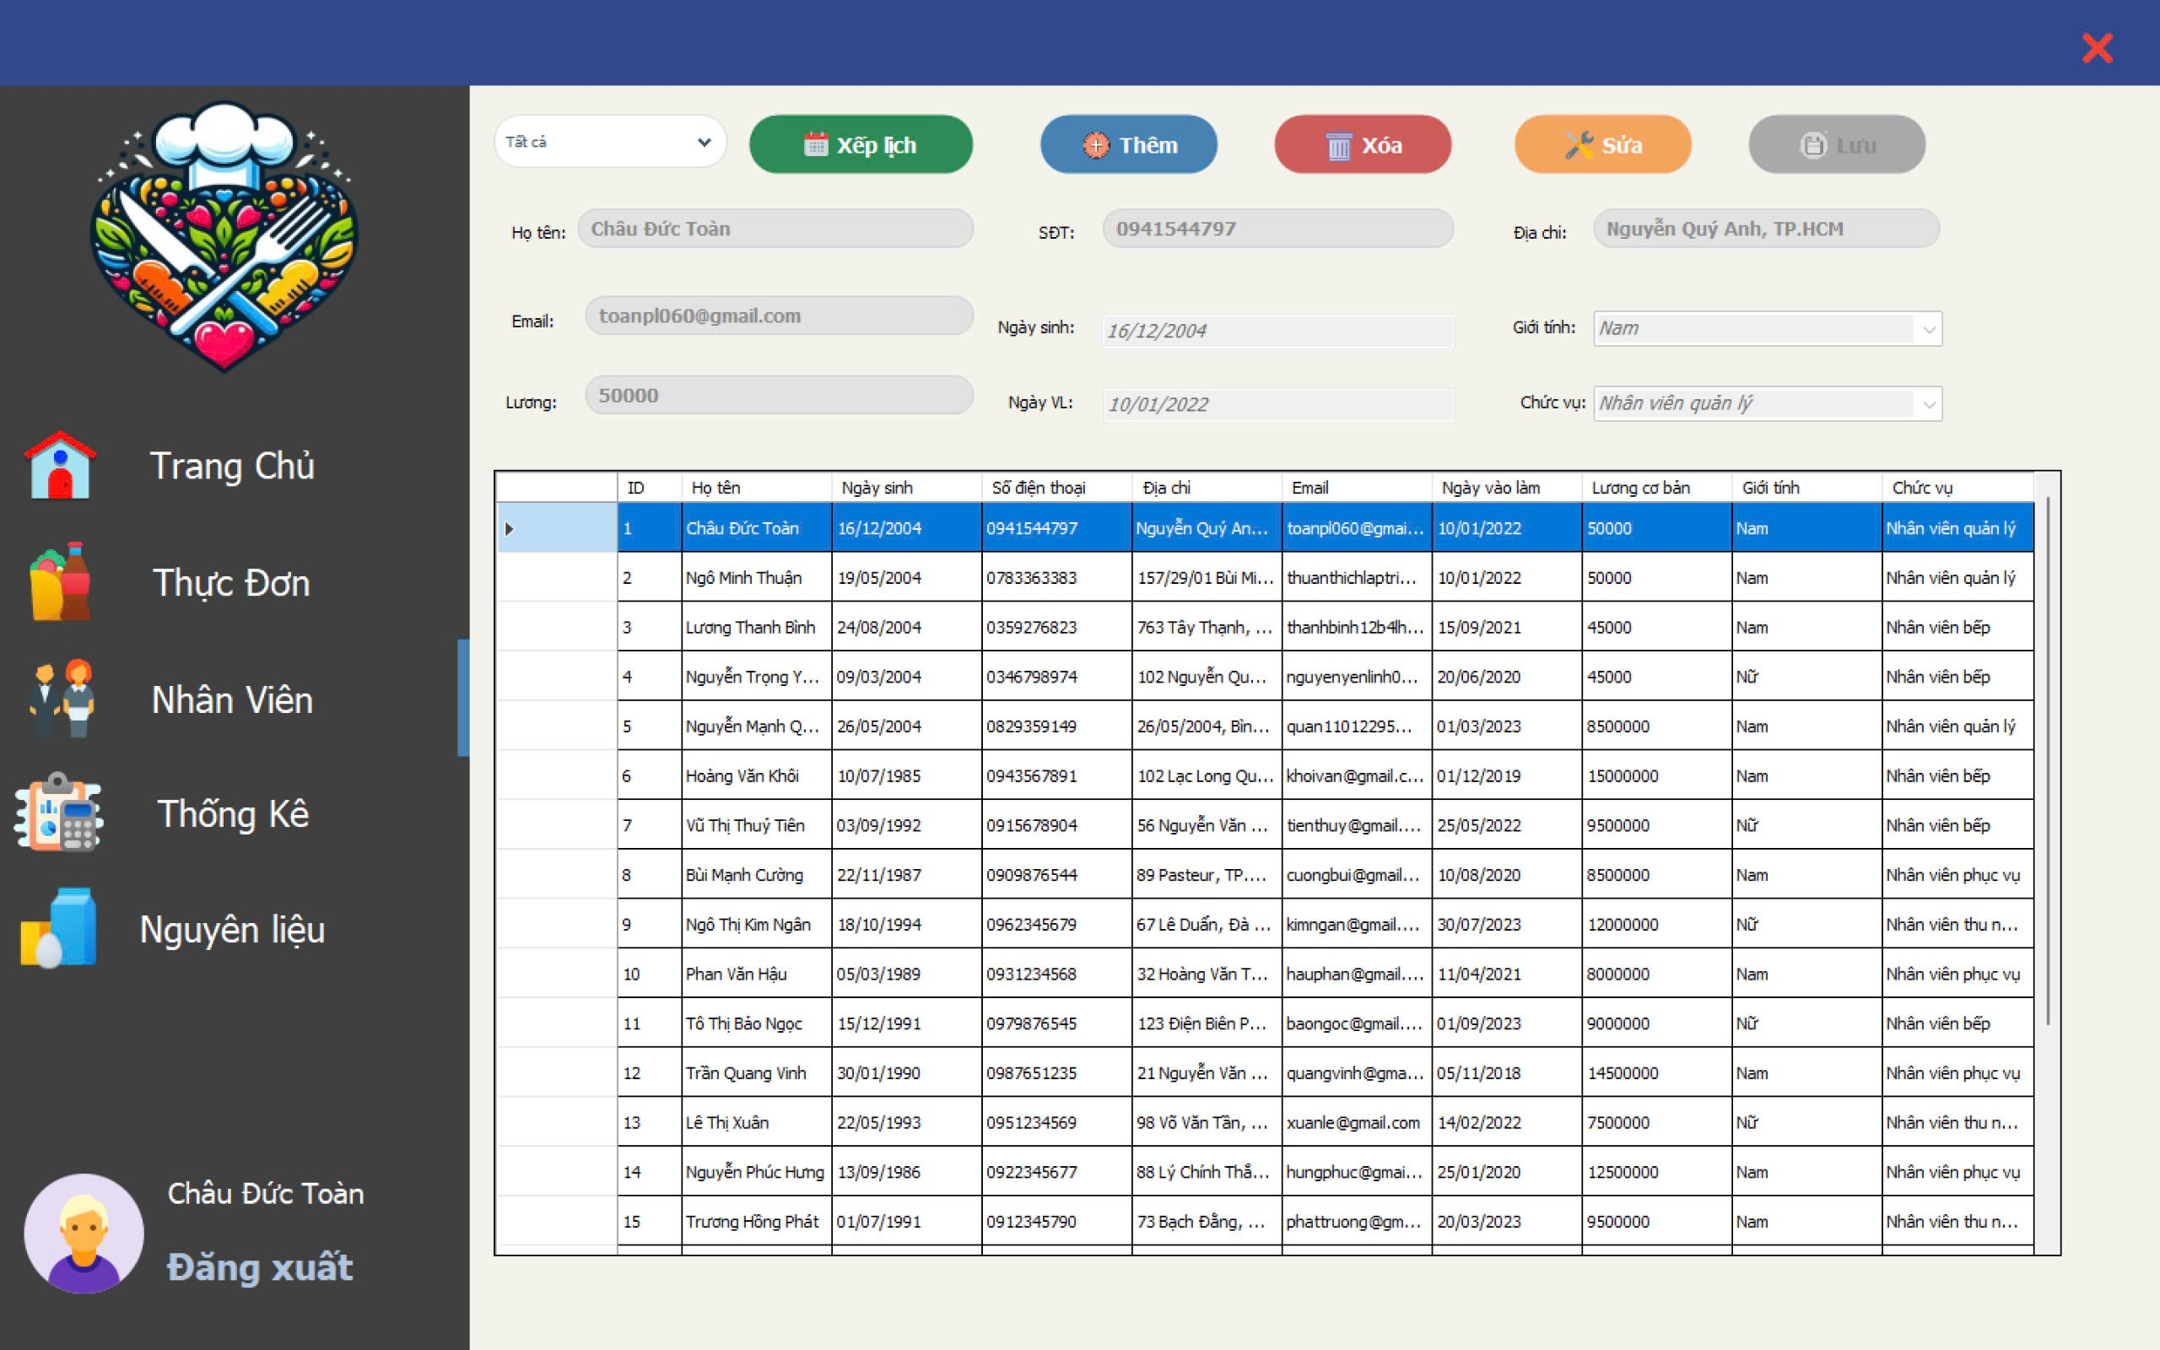

Hình 3.24. Giao diện chỉnh sửa thông tin nhân viên

* Giao diện xếp lịch nhân viên.

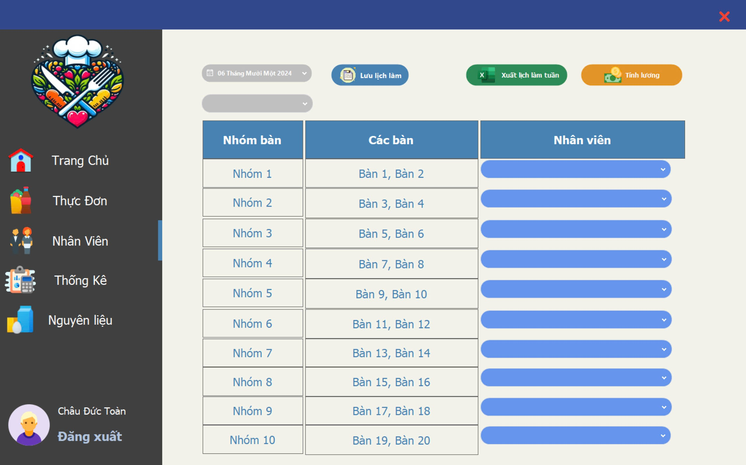

Hình 3.25. Giao diện xếp lịch cho nhân viên.

* Giao diện thống kê theo ngày.

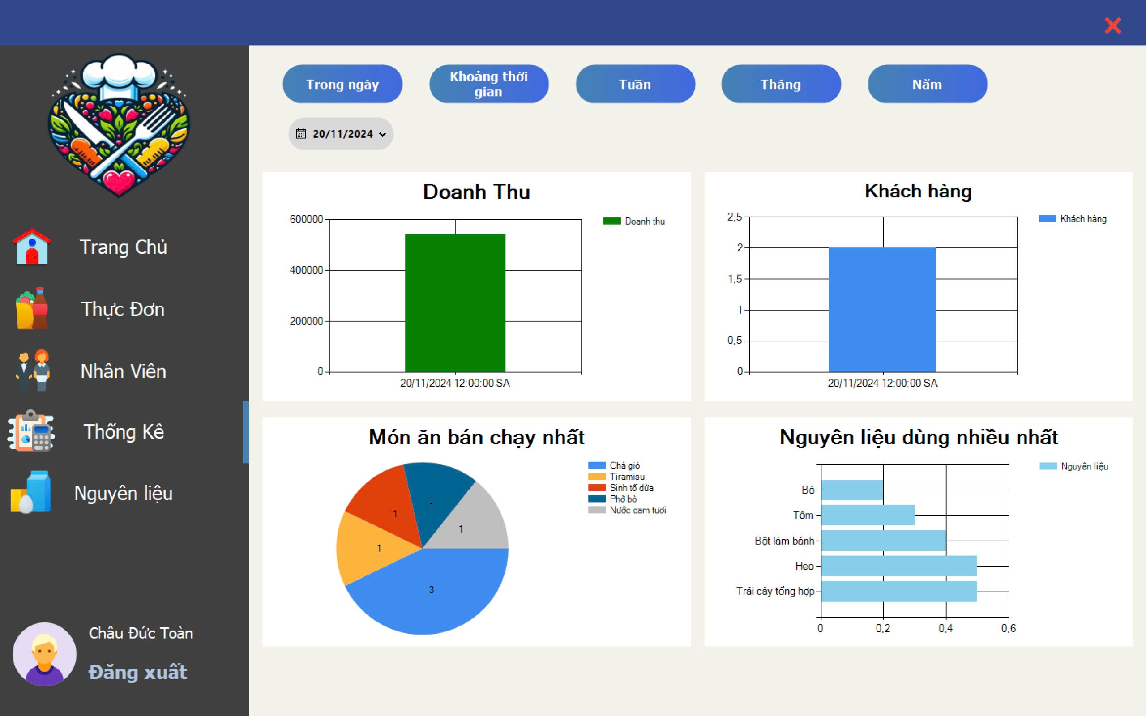

Hình 3.26. Giao diện thống kê theo ngày

* Giao diện thống kê theo ngày và khoảng thời gian

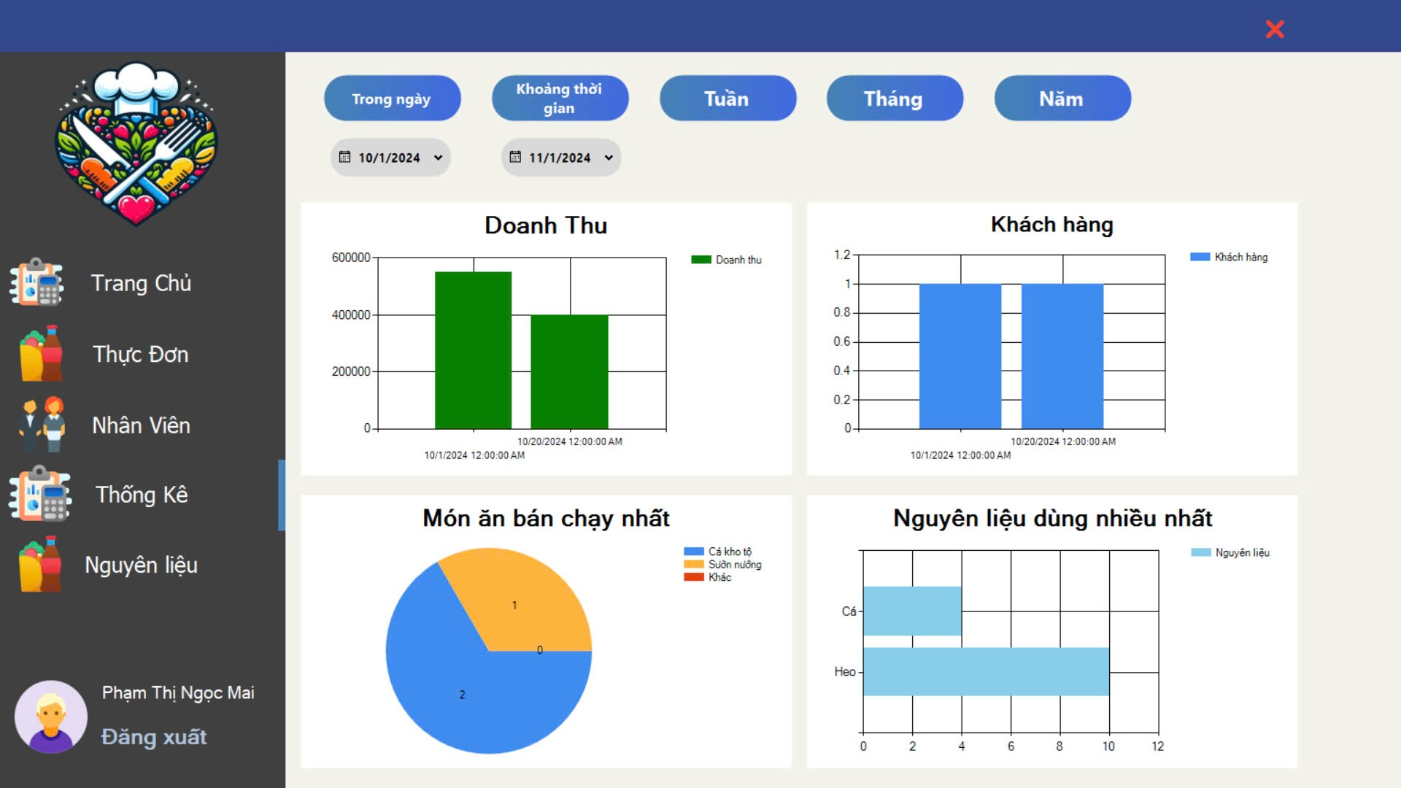

Hình 3.28. Giao diện thống kê theo ngày và khoảng thời gian

* Giao diện thống kê theo ngày tháng năm.

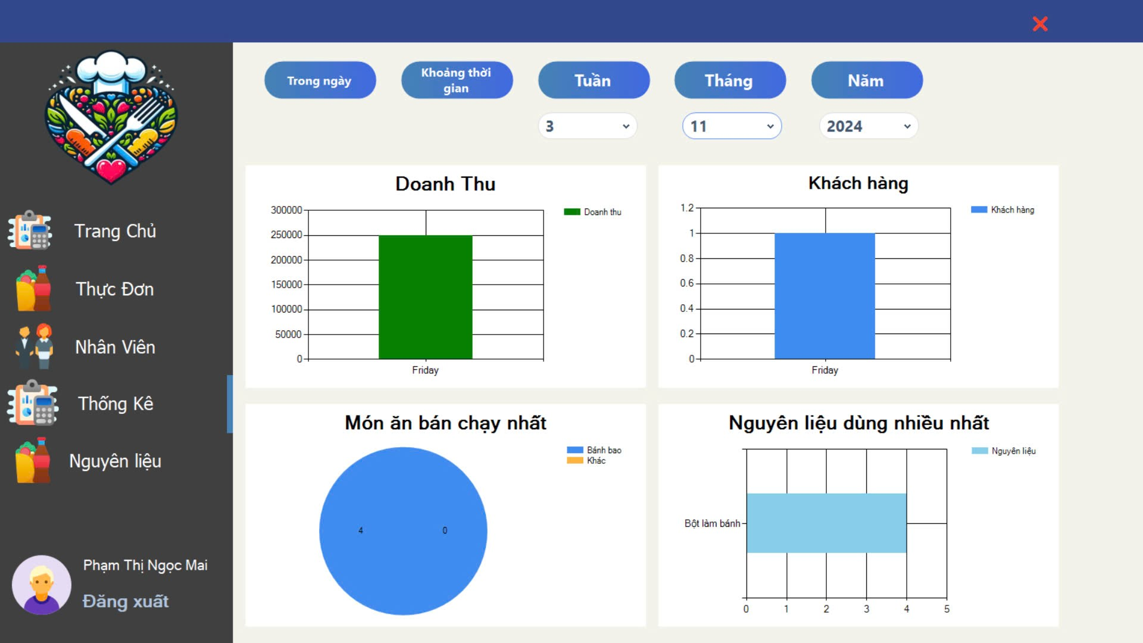

Hình 3.29. Giao diện thống kê theo ngày tháng năm

* Giao diện thống kê theo tháng và năm.

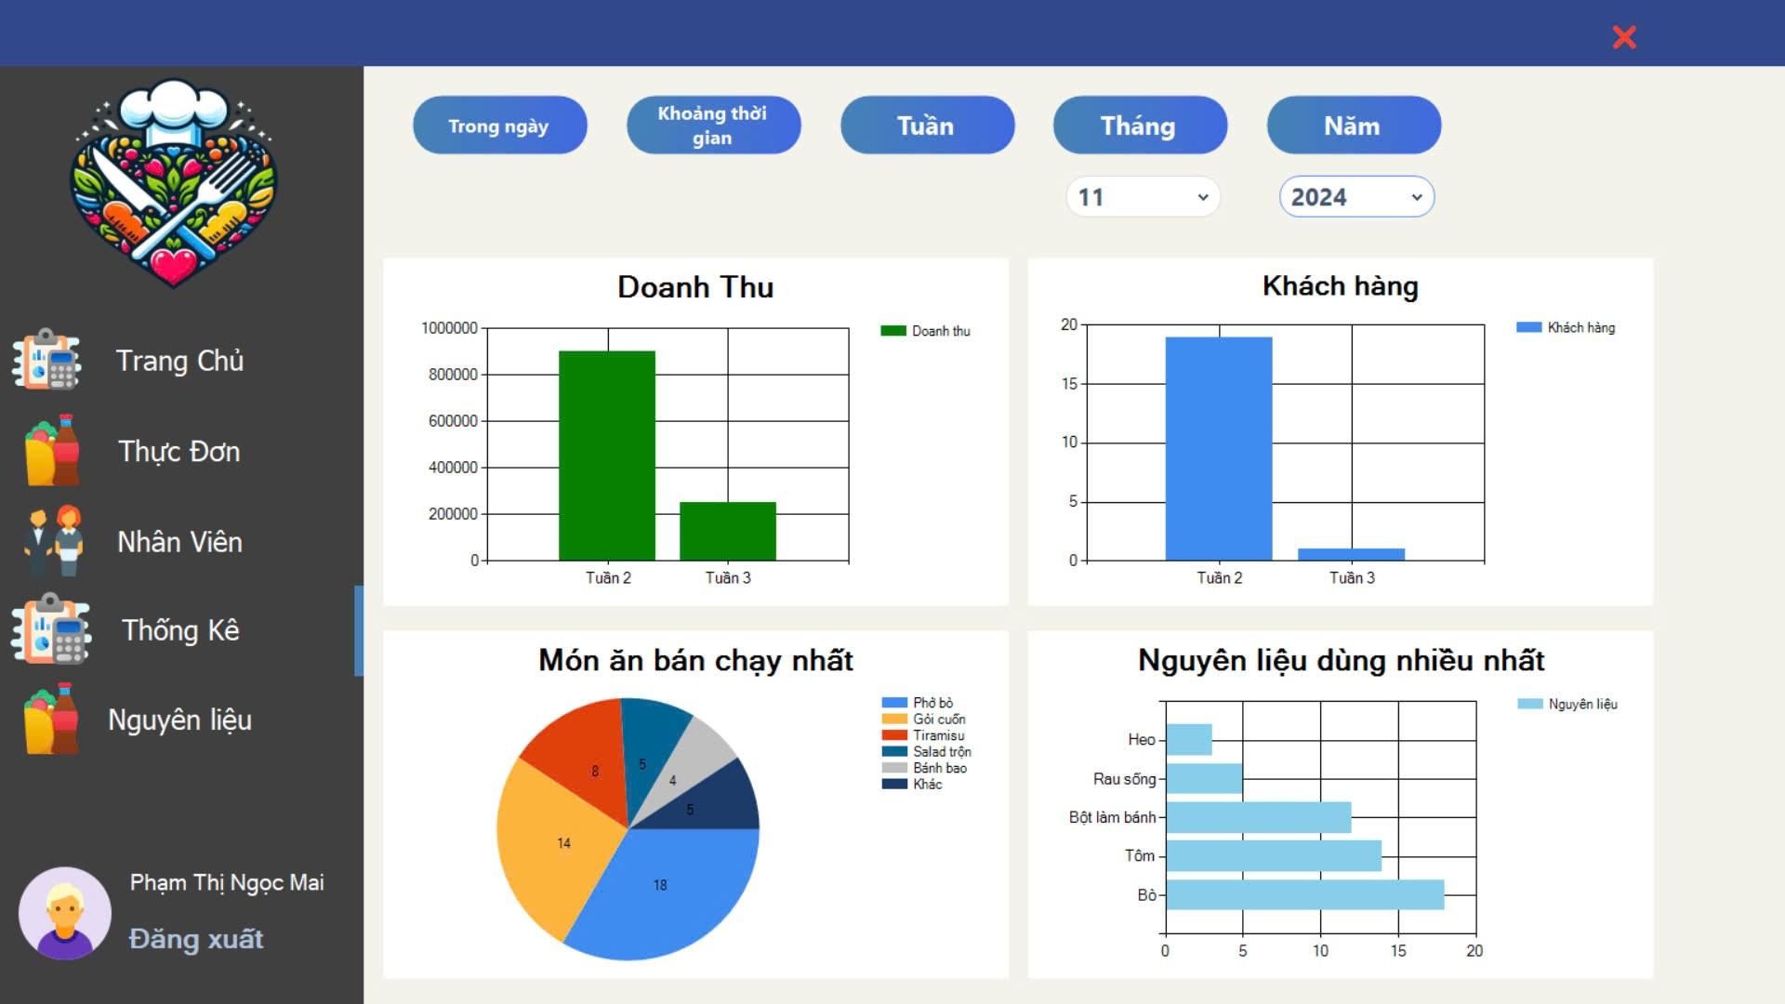

Hình 3.30. Giao diện thống kê theo tháng và năm

* Giao diện thống kê theo năm.

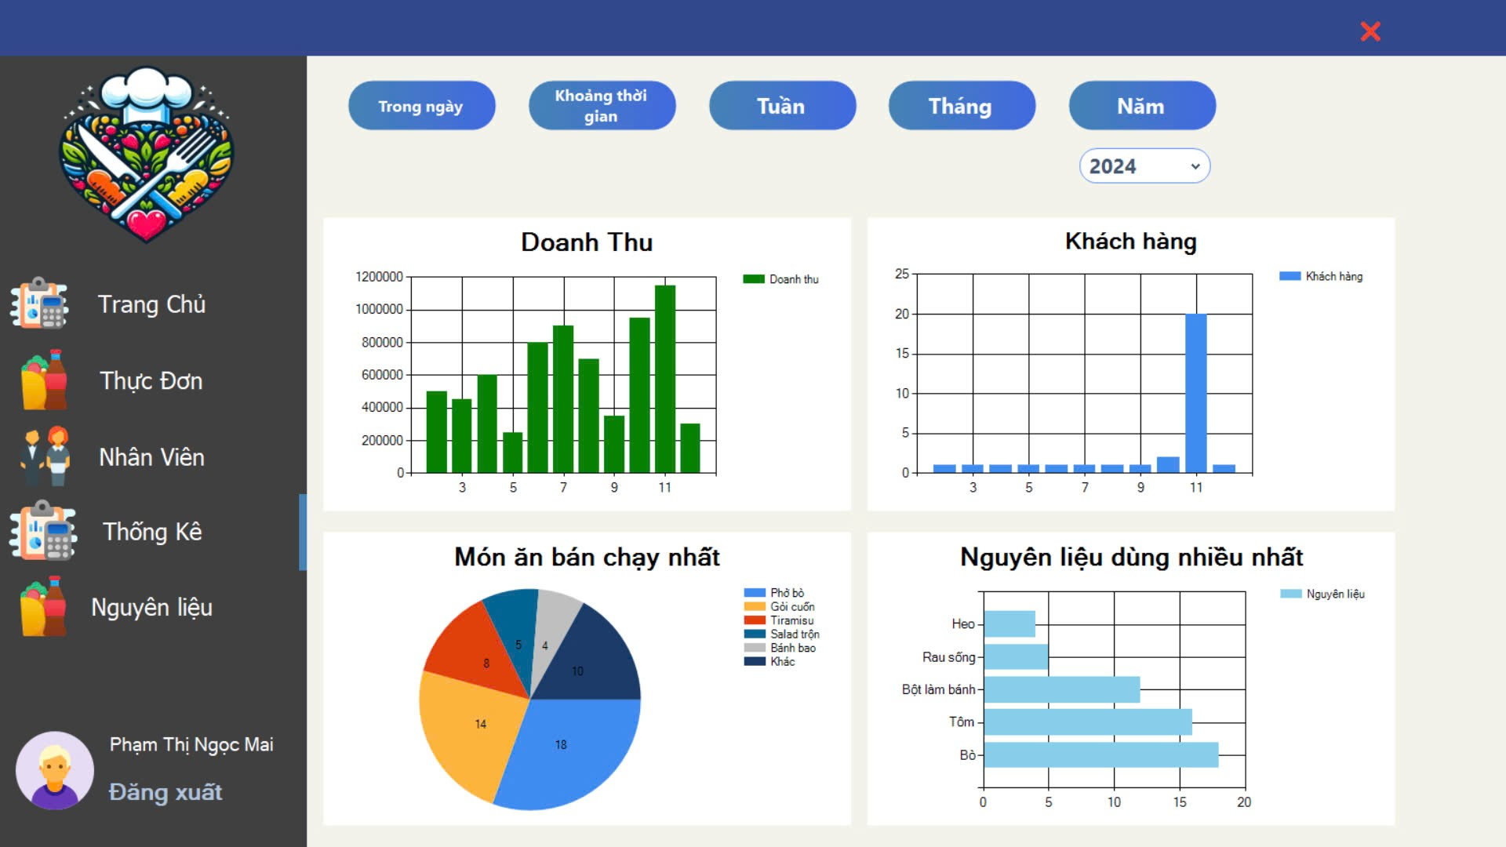

Hình 3.31. Giao diện thống kê theo năm

* Giao diện xem thông tin nguyên liệu.

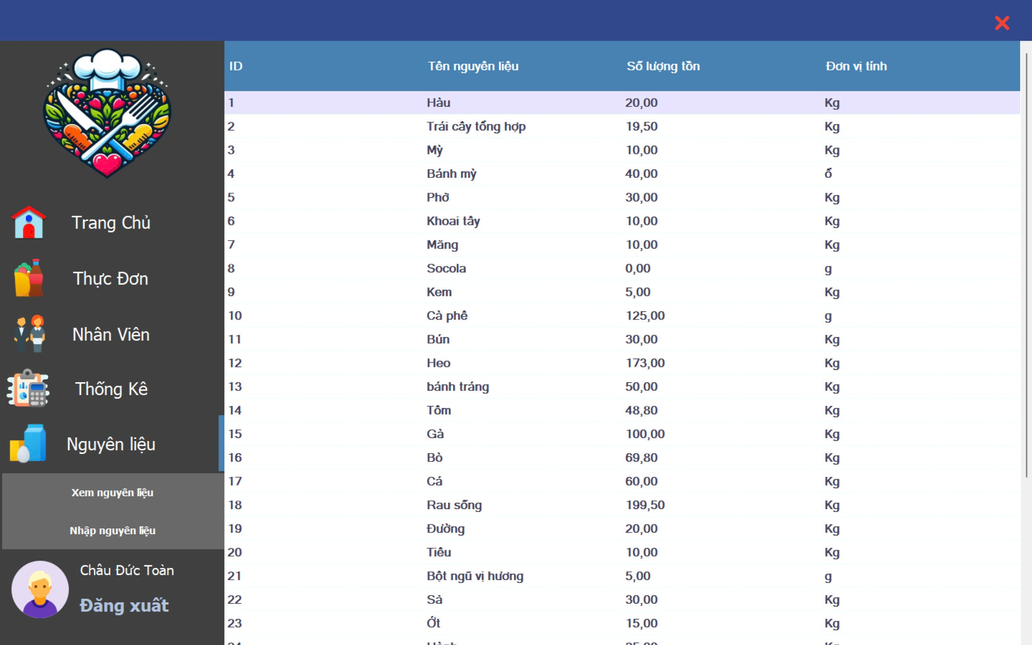

Hình 3.32. Giao diện xem thông tin nguyên liệu

* Giao diện nhập nguyên liệu.

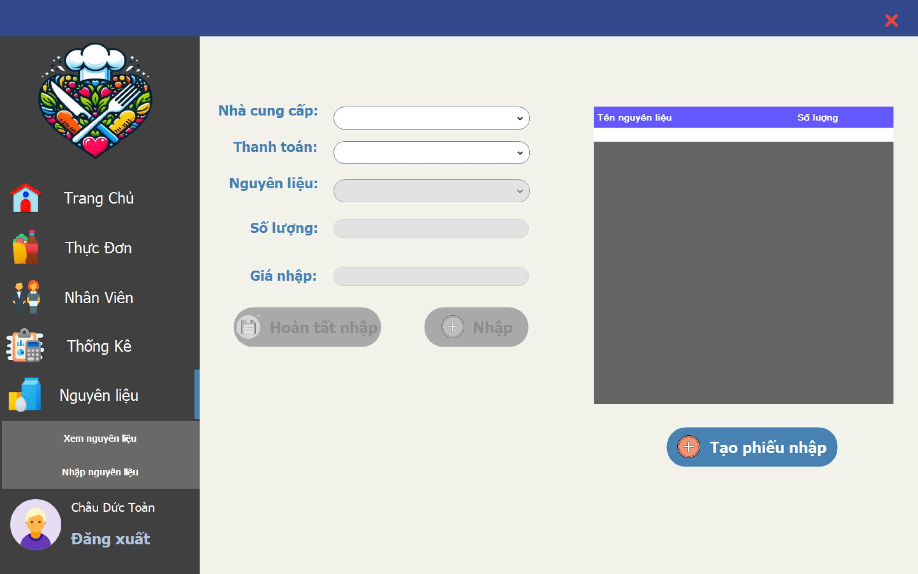

Hình 3.33. Giao diện nhập nguyên liệu

* Giao diện khi nhập đầy đủ thông tin nguyên liệu.

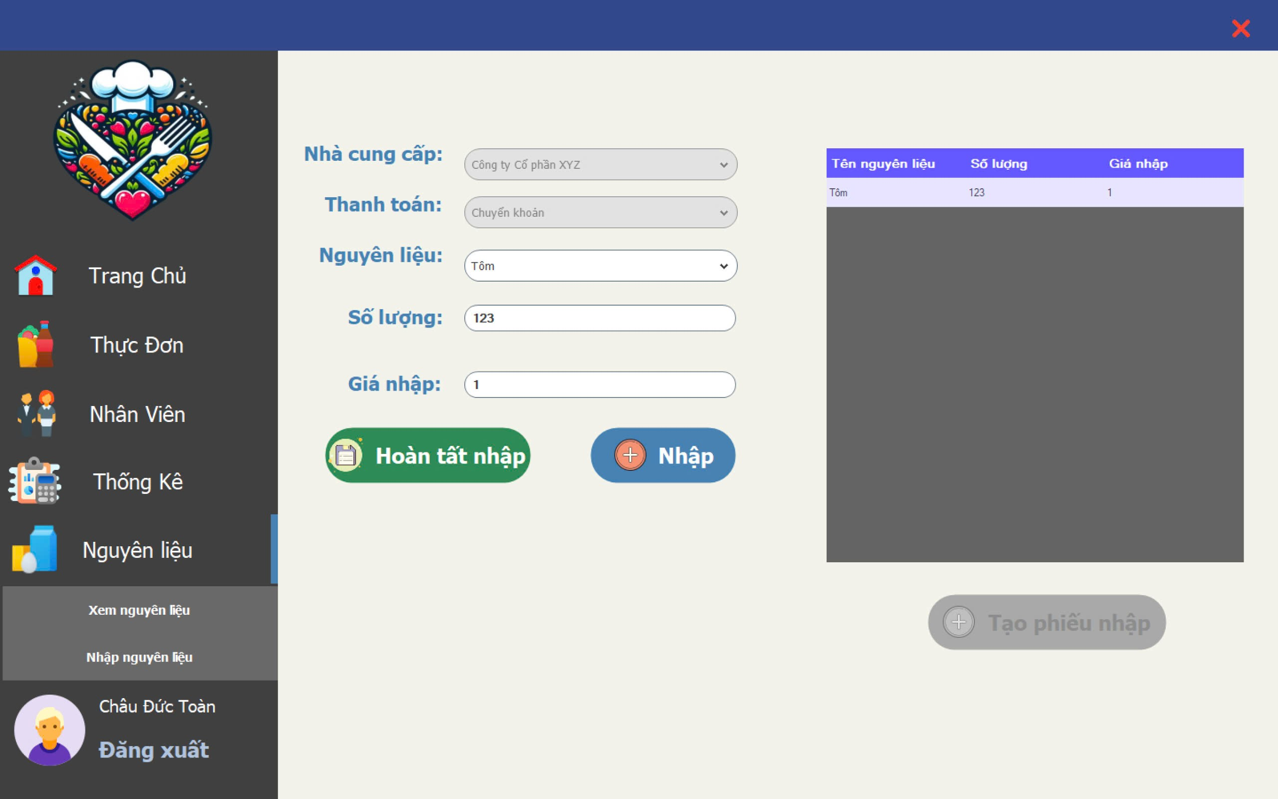

Hình 3.34. Giao diện khi nhập đầy đủ thông tin nguyên liệu

* Giao diện nhập nguyên liệu thành công

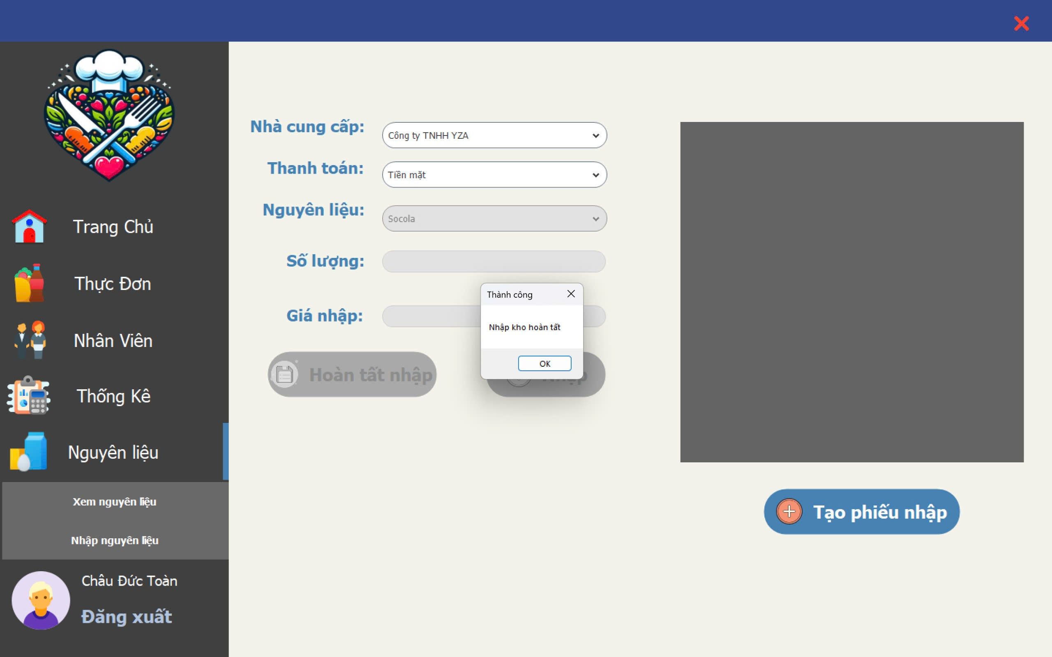

Hình 3.35. Giao diện nhập nguyên liệu thành công

**CHƯƠNG 4: KẾT LUẬN**

Chương trình quản lý nhà hàng đã hoàn thành những mục tiêu ban đầu, hỗ trợ quản lý hiệu quả các hoạt động nhà hàng như quản lý nhân viên, thực đơn, bàn ăn, và cung cấp các báo cáo thống kê chi tiết. Hệ thống đã tăng độ chính xác, tiết kiệm thời gian và giãm thiểu sai sót trong quản lý.

**Định hướng phát triển chương trình quản lý nhà hàng:**

Chương trình quản lý nhà hàng sẽ tập trung cải tiến toàn diện để đáp ứng tốt hơn nhu cầu quản lý và mang lại giá trị bền vững cho doanh nghiệp. Trước tiên, các chức năng hiện có như thêm, sửa, xóa và cập nhật thông tin sẽ được đảm bảo hoạt động đồng bộ, chính xác, đồng thời nâng cao khả năng phát hiện và xử lý lỗi trong quá trình vận hành.

Giao diện người dùng sẽ được nâng cấp với thiết kế hiện đại, thân thiện và dễ thao tác hơn, đồng thời tăng tính linh hoạt trong việc tùy chỉnh giao diện theo nhu cầu sử dụng. Hệ thống cũng sẽ áp dụng kiến trúc mở để dễ dàng mở rộng tính năng trong tương lai, đồng thời đảm bảo an toàn thông tin khách hàng và nhân viên ở mức cao nhất.

# **TÀI LIỆU THAM KHẢO**

[1]. Giới thiệu công nghệ ADO.NET - Tài liệu, ebook, giáo trình. (n.d.). https://www.zun.vn/tai-lieu/gioi-thieu-cong-nghe-ado-net-54910/

[2]. Pagán, A. L. (2024, August 28). *This is the ideal amount of time to spend at a restaurant*. The Takeout. https://www.thetakeout.com/the-ideal-amount-of-time-to-spend-at-a-restaurant-1848823547/